

АДМИНИСТРАЦИЯ ГОРОДСКОГО ОКРУГА

ГОРОД ВЫКСА НИЖЕГОРОДСКОЙ ОБЛАСТИ

П О С Т А Н О В Л Е Н И Е

____________ №_____________________

О внесении изменений в постановление
администрации городского округа город Выкса
Нижегородской области от 1 апреля 2015 года № 1026
«Об утверждении Схемы водоснабжения городского округа город Выкса
Нижегородской области до 2043 года»

В соответствии с пунктом 4 части 1 статьи 16 Федерального закона от 6 октября 2003 года №131-ФЗ «Об общих принципах организации местного самоуправления в Российской Федерации», пунктом 4 части 1 статьи 6 Федерального закона от 7 декабря 2011 года №416-ФЗ «О водоснабжении и водоотведении», пунктом 8 Правил разработки и утверждения схем водоснабжения и водоотведения, утвержденных постановлением Правительства Российской Федерации от 5 сентября 2013 года №782, в целях организации обеспечения надежной работы системы водоснабжения на территории городского округа город Выкса Нижегородской области, администрация городского округа город Выкса Нижегородской области постановляет:
1. Внести в Схему водоснабжения городского округа город Выкса Нижегородской области до 2043 года, утвержденную постановлением администрации городского округа город Выкса Нижегородской области от 1 апреля 2015 годя №1026 (в редакции постановлений администрации от 04.05.2021 №1100, от 28.02.2022 №529, от 16.08.2024 №2742, от 01.04.2026 №1384) изменения, изложив ее в новой редакции согласно приложению к настоящему постановлению.
2. Контроль за исполнением настоящего постановления возложить на первого заместителя главы администрации городского округа город Выкса Орлова Д.А.
3. Настоящее постановление вступает в силу со дня его официального опубликования.

Глава
местного самоуправления В.В. Кочетков

Приложение
к постановлению администрации
городского округа город Выкса
Нижегородской области
от__________№________

СХЕМА ВОДОСНАБЖЕНИЯ

ГОРОДСКОГО ОКРУГА ГОРОД ВЫКСА
НИЖЕГОРОДСКОЙ ОБЛАСТИ

НА ПЕРИОД ДО 2043 ГОДА

г. Выкса 2026 год

Оглавление

ВВЕДЕНИЕ 7
ОБЩИЕ СВЕДЕНИЯ 8
1. ТЕХНИКО-ЭКОНОМИЧЕСКОЕ СОСТОЯНИЕ ЦЕНТРАЛИЗОВАННЫХ СИСТЕМ ВОДОСНАБЖЕНИЯ ГОРОДСКОГО ОКРУГА ГОРОД ВЫКСА НИЖЕГОРОДСКОЙ ОБЛАСТИ 11
1.1. ОПИСАНИЕ СИСТЕМЫ И СТРУКТУРЫ ВОДОСНАБЖЕНИЯ ГОРОДСКОГО ОКРУГА И ДЕЛЕНИЕ ТЕРРИТОРИИ ГОРОДСКОГО ОКРУГА ГОРОД ВЫКСА НА ЭКСПЛУАТАЦИОННЫЕ ЗОНЫ 11
1.2. ОПИСАНИЕ ТЕРРИТОРИЙ ГОРОДСКОГО ОКРУГА ГОРОД ВЫКСА НИЖЕГОРОДСКОЙ ОБЛАСТИ, НЕ ОХВАЧЕННЫХ ЦЕНТРАЛИЗОВАННОЙ СИСТЕМОЙ ВОДОСНАБЖЕНИЯ 11
1.3. ОПИСАНИЕ ТЕХНОЛОГИЧЕСКИХ ЗОН ВОДОСНАБЖЕНИЯ, ЗОН ЦЕНТРАЛИЗОВАННОГО И НЕЦЕНТРАЛИЗОВАННОГО ВОДОСНАБЖЕНИЯ И ПЕРЕЧЕНЬ ЦЕНТРАЛИЗОВАННЫХ СИСТЕМ ВОДОСНАБЖЕНИЯ 13
1.3.1. ТЕХНОЛОГИЧЕСКИЕ ЗОНЫ ЦЕНТРАЛИЗОВАННОГО ВОДОСНАБЖЕНИЯ 13
1.3.2. ТЕХНОЛОГИЧЕСКИЕ ЗОНЫ ДЕЦЕНТРАЛИЗОВАННОГО ВОДОСНАБЖЕНИЯ 17
1.4. ОПИСАНИЕ РЕЗУЛЬТАТОВ ТЕХНИЧЕСКОГО ОБСЛЕДОВАНИЯ ЦЕНТРАЛИЗОВАННЫХ СИСТЕМ ВОДОСНАБЖЕНИЯ 18
1.4.1. ОПИСАНИЕ СОСТОЯНИЯ СУЩЕСТВУЮЩИХ ИСТОЧНИКОВ ВОДОСНАБЖЕНИЯ И ВОДОЗАБОРНЫХ СООРУЖЕНИЙ 19
1.4.2. ОПИСАНИЕ СУЩЕСТВУЮЩИХ СООРУЖЕНИЙ ОЧИСТКИ И ПОДГОТОВКИ ВОДЫ 36
1.4.3. ОПИСАНИЕ СОСТОЯНИЯ И ФУНКЦИОНИРОВАНИЯ НАСОСНЫХ СТАНЦИЙ 36
1.4.4. ОПИСАНИЕ СОСТОЯНИЯ И ФУНКЦИОНИРОВАНИЯ ВОДОПРОВОДНЫХ СЕТЕЙ СИСТЕМ ВОДОСНАБЖЕНИЯ 36
1.4.5. ОПИСАНИЕ СУЩЕСТВУЮЩИХ ТЕХНИЧЕСКИХ И ТЕХНОЛОГИЧЕСКИХ ПРОБЛЕМ, ВОЗНИКАЮЩИХ ПРИ ВОДОСНАБЖЕНИИ ГОРОДСКОГО ОКРУГА ГОРОД ВЫКСА НИЖЕГОРОДСКОЙ ОБЛАСТИ 49
1.4.6. ОПИСАНИЕ ЦЕНТРАЛИЗОВАННОЙ СИСТЕМЫ ГОРЯЧЕГО ВОДОСНАБЖЕНИЯ С ИСПОЛЬЗОВАНИЕМ ЗАКРЫТЫХ СИСТЕМ ГОРЯЧЕГО ВОДОСНАБЖЕНИЯ, ОТРАЖАЮЩЕЕ ТЕХНОЛОГИЧЕСКИЕ ОСОБЕННОСТИ УКАЗАННОЙ СИСТЕМЫ 50
2. НАПРАВЛЕНИЯ РАЗВИТИЯ ЦЕНТРАЛИЗОВАННЫХ СИСТЕМ ВОДОСНАБЖЕНИЯ 51
2.1. ОСНОВНЫЕ НАПРАВЛЕНИЯ, ПРИНЦИПЫ, ЗАДАЧИ И ПЛАНОВЫЕ ЗНАЧЕНИЯ ПОКАЗАТЕЛЕЙ РАЗВИТИЯ ЦЕНТРАЛИЗОВАННЫХ СИСТЕМ ВОДОСНАБЖЕНИЯ 51
2.2. РАЗЛИЧНЫЕ СЦЕНАРИИ РАЗВИТИЯ ЦЕНТРАЛИЗОВАННЫХ СИСТЕМ ВОДОСНАБЖЕНИЯ 51
3. БАЛАНС ВОДОСНАБЖЕНИЯ И ПОТРЕБЛЕНИЯ ГОРЯЧЕЙ, ПИТЬЕВОЙ, ТЕХНИЧЕСКОЙ
ВОДЫ 52
3.1. ОБЩИЙ БАЛАНС ПОДАЧИ И РЕАЛИЗАЦИИ ВОДЫ 52
3.2. ТЕРРИТОРИАЛЬНЫЙ БАЛАНС ПОДАЧИ ГОРЯЧЕЙ, ПИТЬЕВОЙ, ТЕХНИЧЕСКОЙ ВОДЫ ПО ТЕХНОЛОГИЧЕСКИМ ЗОНАМ ВОДОСНАБЖЕНИЯ 52
3.3. СТРУКТУРНЫЙ БАЛАНС РЕАЛИЗАЦИИ ГОРЯЧЕЙ, ПИТЬЕВОЙ, ТЕХНИЧЕСКОЙ ВОДЫ ПО ГРУППАМ АБОНЕНТОВ С РАЗБИВКОЙ НА ХОЗЯЙСТВЕННО-ПИТЬЕВЫЕ НУЖДЫ НАСЕЛЕНИЯ, ПРОИЗВОДСТВЕННЫЕ НУЖДЫ ЮРИДИЧЕСКИХ ЛИЦ И ДРУГИЕ НУЖДЫ ГОРОДСКОГО ОКРУГА ГОРОД ВЫКСА НИЖЕГОРОДСКОЙ ОБЛАСТИ 54
3.4. СВЕДЕНИЯ О ФАКТИЧЕСКОМ ПОТРЕБЛЕНИИ НАСЕЛЕНИЕМ ГОРЯЧЕЙ, ПИТЬЕВОЙ, ТЕХНИЧЕСКОЙ ВОДЫ И О ДЕЙСТВУЮЩИХ НОРМАТИВАХ ПОТРЕБЛЕНИЯ КОММУНАЛЬНЫХ УСЛУГ 55
3.5. ОПИСАНИЕ СУЩЕСТВУЮЩЕЙ СИСТЕМЫ КОММЕРЧЕСКОГО УЧЕТА ГОРЯЧЕЙ, ПИТЬЕВОЙ, ТЕХНИЧЕСКОЙ ВОДЫ И ПЛАНОВ ПО УСТАНОВКЕ ПРИБОРОВ УЧЕТА 56
3.6. АНАЛИЗ РЕЗЕРВОВ И ДЕФИЦИТОВ ПРОИЗВОДСТВЕННЫХ МОЩНОСТЕЙ СИСТЕМЫ ВОДОСНАБЖЕНИЯ ГОРОДСКОГО ОКРУГА ГОРОД ВЫКСА НИЖЕГОРОДСКОЙ ОБЛАСТИ 57
3.7. ОПИСАНИЕ ЦЕНТРАЛИЗОВАННОЙ СИСТЕМЫ ГОРЯЧЕГО ВОДОСНАБЖЕНИЯ С ИСПОЛЬЗОВАНИЕМ ЗАКРЫТЫХ СИСТЕМ ГОРЯЧЕГО ВОДОСНАБЖЕНИЯ, ОТРАЖАЮЩЕЕ ТЕХНОЛОГИЧЕСКИЕ ОСОБЕННОСТИ УКАЗАННОЙ СИСТЕМЫ 60
3.8. СВЕДЕНИЯ О ФАКТИЧЕСКОМ И ОЖИДАЕМОМ ПОТРЕБЛЕНИИ ГОРЯЧЕЙ, ПИТЬЕВОЙ, ТЕХНИЧЕСКОЙ ВОДЫ (ГОДОВОЕ, СРЕДНЕСУТОЧНОЕ, МАКСИМАЛЬНОЕ СУТОЧНОЕ) 60
3.9. ПРОГНОЗНЫЕ БАЛАНСЫ ПОТРЕБЛЕНИЯ ГОРЯЧЕЙ, ПИТЬЕВОЙ, ТЕХНИЧЕСКОЙ ВОДЫ НА СРОК НЕ МЕНЕЕ 10 ЛЕТ С УЧЕТОМ РАЗЛИЧНЫХ СЦЕНАРИЕВ РАЗВИТИЯ ГОРОДСКОГО ОКРУГА ГОРОД ВЫКСА НИЖЕГОРОДСКОЙ ОБЛАСТИ 60
3.10. ОПИСАНИЕ ТЕРРИТОРИАЛЬНОЙ СТРУКТУРЫ ПОТРЕБЛЕНИЯ ГОРЯЧЕЙ, ПИТЬЕВОЙ, ТЕХНИЧЕСКОЙ ВОДЫ, КОТОРУЮ СЛЕДУЕТ ОПРЕДЕЛЯТЬ ПО ОТЧЕТАМ ОРГАНИЗАЦИЙ, ОСУЩЕСТВЛЯЮЩИХ ВОДОСНАБЖЕНИЕ, В РАЗБИВКОЙ ПО ТЕХНОЛОГИЧЕСКИМ ЗОНАМ 61
3.11. ПРОГНОЗ РАСПРЕДЕЛНЕИЯ РАСХОДОВ ВОДЫ НА ВОДОСНАБЖЕНИЕ ПО ТИПАМ АБОНЕНТОВ, В ТОМ ЧИСЛЕ НА ВОДОСНАБЖЕНИЕ ЖИЛЫХ ЗДАНИЙ, ОБЪЕКТОВ ОБЩЕСТВЕННО-ДЕЛОВОГО НАЗНАЧЕНИЯ, ПРОМЫШЛЕННЫХ ОБЪЕКТОВ, ИСХОДЯ ИЗ ФАКТИЧЕСКИХ РАСХОДОВ ГОРЯЧЕЙ, ПИТЬЕВОЙ, ТЕХНИЧЕСКОЙ ВОДЫ С УЧЕТОМ ДАННЫХ О ПЕРСПЕКТИВНОМ ПОТРЕБЛЕНИИ ГОРЯЧЕЙ, ПИТЬЕВОЙ, ТЕХНИЧЕСКОЙ ВОДЫ АБОНЕНТАМИ 63
3.12. СВЕДЕНИЯ О ФАКТИЧЕСКИХ И ПЛАНИРУЕМЫХ ПОТЕРЯХ ГОРЯЧЕЙ, ПИТЬЕВОЙ, ТЕХНИЧЕСКОЙ ВОДЫ ПРИ ЕЕ ТРАНСПОРТИРОВКЕ (ГОДОВЫЕ, СРЕДНЕСУТОЧНЫЕ ЗНАЧЕНИЯ) 64
3.13. ПЕРСПЕКТИВНЫЕ БАЛАНСЫ ВОДОСНАБЖЕНИЯ (ОБЩИЙ - БАЛАНС ПОДАЧИ И РЕАЛИЗАЦИИ ГОРЯЧЕЙ, ПИТЬЕВОЙ, ТЕХНИЧЕСКОЙ ВОДЫ, ТЕРРИТОРИАЛЬНЫЙ - БАЛАНС ПОДАЧИ ГОРЯЧЕЙ, ПИТЬЕВОЙ, ТЕХНИЧЕСКОЙ ВОДЫ ПО ТЕХНОЛОГИЧЕСКИМ ЗОНАМ ВОДОСНАБЖЕНИЯ, СТРУКТУРНЫЙ - БАЛАНС РЕАЛИЗАЦИИ ГОРЯЧЕЙ, ПИТЬЕВОЙ, ТЕХНИЧЕСКОЙ ВОДЫ ПО ГРУППАМ АБОНЕНТОВ 66
3.14. РАСЧЕТ ТРЕБУЕМОЙ МОЩНОСТИ ВОДОЗАБОРНЫХ И ОЧИСТНЫХ СООРУЖЕНИЙ ИСХОДЯ ИЗ ДАННЫХ О ПЕСПЕКТИВНОМ ПОТРЕБЛЕНИИ ГОРЯЧЕЙ, ПИТЬЕВОЙ, ТЕХНИЧЕСКОЙ ВОДЫ 67
4. ПРЕДЛОЖЕНИЯ ПО СТРОИТЕЛЬСТВУ, РЕКОНСТРУКЦИИ И МОДЕРНИЗАЦИИ ОБЪЕКТОВ ЦЕНТРАЛИЗОВАННЫХ СИСТЕМ ВОДОСНАБЖЕНИЯ 68
4.1. ПЕРЕЧЕНЬ ОСНОВНЫХ МЕРОПРИЯТИЙ ПО РЕАЛИЗАЦИИ СХЕМЫ ВОДОСНАБЖЕНИЯ 68
4.2. ТЕХНИЧЕСКОЕ ОБОСНОВАНИЕ ОСНОВНЫХ МЕРОПРИЯТИЙ ПО РЕАЛИЗАЦИИ СХЕМЫ ВОДОСНАБЖЕНИЯ, В ТОМ ЧИСЛЕ ГИДРОГЕОЛОГИЧЕСКИЕ ХАРАКТЕРИСТИКИ ПОТЕНЦИАЛЬНЫХ ИСТОЧНИКОВ ВОДОСНАБЖЕНИЯ, САНИТАРНЫЕ ХАРАКТЕРИСТИКИ ИСТОЧНИКОВ ВОДОСНАБЖЕНИЯ, А ТАКЖЕ ВОЗМОЖНОЕ ИЗМЕНЕНИЕ УКАЗАННЫХ ХАРАКТЕРИСТИК В РЕЗУЛЬТАТЕ РЕАЛИЗАЦИИ МЕРОПРИЯТИЙ, ПРЕДУСМОТРЕННЫХ СХЕМОЙ ВОДОСНАБЖЕНИЯ 93
4.3. СВЕДЕНИЯ О ВНОВЬ СТРОЯЩИХСЯ, РЕКОНСТРУИРУЕМЫХ И ПРЕДЛАГАЕМЫХ К ВЫВОДУ ИЗ ЭКСПЛУАТАЦИИ ОБЪЕКТАХ СИСТЕМЫ ВОДОСНАБЖЕНИЯ 94
4.4. СВЕДЕНИЯ О РАЗВИТИИ СИСТЕМ ДИСПЕТЧЕРИЗАЦИИ, ТЕЛЕМЕХАНИЗАЦИИ И СИСТЕМ УПРАВЛЕНИЯ РЕЖИМАМИ ВОДОСНАБЖЕНИЯ НА ОБЪЕКТАХ ОРГАНИЗАЦИЙ, ОСУЩЕСТВЛЯЮЩИХ ВОДОСНАБЖЕНИЕ 95
4.5. СВЕДЕНИЯ ОБ ОСНАЩЕННОСТИ ЗДАНИЙ, СТРОЕНИЙ, СООРУЖЕНИЙ ПРИБОРАМИ УЧЕТА ВОДЫ И ИХ ПРИМЕНЕНИИ ПРИ ОСУЩЕСТВЛЕНИИ РАСЧЕТОВ ЗА ПОТРЕБЛЕННУЮ ВОДУ 95
4.6. ОПИСАНИЕ ВАРИАНТОВ МАРШРУТОВ ПРОХОЖДЕНИЯ ТРУБОПРОВОДОВ (ТРАСС) ПО ТЕРРИТОРИИ ГОРОДСКОГО ОКРУГА ГОРОД ВЫКСА НИЖЕГОРОДСКОЙ ОБЛАСТИ И ИХ ОБОСНОВАНИЕ 96
4.7. РЕКОМЕНДАЦИИ О МЕСТЕ РАЗМЕЩЕНИЯ НАСОСНЫХ СТАНЦИЙ, РЕЗЕРВУАРОВ, ВОДОНАПОРНЫХ БАШЕН 96
4.8. ГРАНИЦЫ ПЛАНИРУЕМЫХ ЗОН РАЗМЕЩЕНИЯ ОБЪЕКТОВ ЦЕНТРАЛИЗОВАННЫХ СИСТЕМ ХОЛОДНОГО ВОДОСНАБЖЕНИЯ 97
4.9. КАРТЫ (СХЕМЫ) СУЩЕСТВУЮЩЕГО И ПЛАНИРУЕМОГО РАЗМЕЩЕНИЯ ОБЪЕКТОВ ЦЕНТРАЛИЗОВАННЫХ СИСТЕМ ГОРЯЧЕГО ВОДОСНАБЖЕНИЯ, ХОЛОДНОГО ВОДОСНАБЖЕНИЯ 97
5. ЭКОЛОГИЧЕСКИЕ АСПЕКТЫ МЕРОПРИЯТИЙ ПО СТРОИТЕЛЬСТВУ, РЕКОНСТРУКЦИИ И МОДЕРНИЗАЦИИ ОБЪЕКТОВ ЦЕНТРАЛИЗОВАННЫХ СИСТЕМ ВОДОСНАБЖЕНИЯ 120
5.1. СВЕДЕНИЯ О МЕРАХ ПО ПРЕДОТВРАЩЕНИЮ ВРЕДНОГО ВОЗДЕЙСТВИЯ НА ВОДНЫЙ БАССЕЙН ПРЕДЛАГАЕМЫХ К СТРОИТЕЛЬСТВУ И РЕКОНСТРУКЦИИ ОБЪЕКТОВ ЦЕНТРАЛИЗОВАННЫХ СИСТЕМ ВОДОСНАБЖЕНИЯ ПРИ СБРОСЕ (УТИЛИЗАЦИИ) ПРОМЫВНЫХ ВОД 121
5.2. СВЕДЕНИЯ О МЕРАХ ПО ПРЕДОТВРАЩЕНИЮ ВРЕДНОГО ВОЗДЕЙСТВИЯ НА ОКРУЖАЮЩУЮ СРЕДУ ПРИ РАЕЛИЗАЦИИ МЕРОПРИЯТИЙ ПО СНАБЖЕНИЮ И ХРАНЕНИЮ ХИМИЧЕСКИХ РЕАГЕНТОВ, ИСПОЛЬЗУЕМЫХ В ВОДОПОДГОТОВКЕ (ХЛОР И ДР.) 122
6. ОЦЕНКА ОБЪЕМОВ КАПИТАЛЬНЫХ ВЛОЖЕНИЙ В СТРОИТЕЛЬСТВО, РЕКОНСТРУКЦИЮ И МОДЕРНИЗАЦИЮ ОБЪЕКТОВ ЦЕНТРАЛИЗОВАННЫХ СИСТЕМ ВОДОСНАБЖЕНИЯ 122
7. ПЛАНОВЫЕ ЗНАЧЕНИЯ ПОКАЗАТЕЛЕЙ РАЗВИТИЯ ЦЕНТРАЛИЗОВАННЫХ СИСТЕМ ВОДОСНАБЖЕНИЯ 126
7.1. ПОКАЗАТЕЛИ КАЧЕСТВА ВОДЫ 126
7.2. ПОКАЗАТЕЛИ НАДЕЖНОСТИ И БЕСПЕРЕБОЙНОСТИ ВООСНАБЖЕНИЯ 127
7.3. ПОКАЗАТЕЛИ ЭФФЕКТИВНОСТИ ИСПОЛЬЗОВАНИЯ РЕСУРСОВ, В ТОМ ЧИСЛЕ УРОВЕНЬ ПОТЕРЬ ВОДЫ 127
8. ПЕРЕЧЕНЬ ВЫЯВЛЕННЫХ БЕСХОЗЯЙНЫХ ОБЪЕКТОВ ЦЕНТРАЛИЗОВАННЫХ СИСТЕМ ВОДОСНАБЖЕНИЯ И ПЕРЕЧЕНЬ ОРГАНИЗАЦИЙ, УПОЛНОМОЧЕННЫХ НА ИХ ЭКСПЛУАТАЦИЮ 128

ВВЕДЕНИЕ

Проектирование систем водоснабжения городского округа представляет собой комплексную проблему, от правильного решения которой во многом зависят масштабы необходимых капитальных вложений в эти системы. Прогноз спроса на услуги водоснабжения основан на прогнозировании развития городского округа, в первую очередь его градостроительной деятельности, определенной генеральным планом.
Рассмотрение проблемы начинается на стадии разработки генерального плана в самом общем виде совместно с другими вопросами городской инфраструктуры, и такие решения носят предварительный характер. Дается обоснование необходимости освоения новых или модернизации существующих источников водоснабжения для покрытия имеющегося дефицита мощности и возрастающих нагрузок по водоснабжению на расчетный срок. При этом рассмотрение вопросов выбора основного оборудования для сооружений водопроводного хозяйства производится только после технико-экономического обоснования принимаемых решений.
Схема разрабатывается на основании анализа фактических нагрузок потребителей по водоснабжению с учетом перспективного развития, структуры баланса водопотребления городского округа, оценки существующего состояния водопроводных сетей и сооружений и возможности их дальнейшего использования, рассмотрения вопросов надежности, экономичности.
Обоснование решений (рекомендаций) при разработке схемы водоснабжения осуществляется на основе технико-экономического сопоставления вариантов развития систем водоснабжения в целом и отдельных их частей путем оценки их сравнительной эффективности по критерию минимума суммарных дисконтированных затрат.
Целью разработки схем водоснабжения является обеспечение доступности холодного водоснабжения с использованием централизованных систем холодного водоснабжения, обеспечение холодного водоснабжения в соответствии с требованиями законодательства Российской Федерации, рационального водопользования, а также развитие централизованных систем водоснабжения на основе наилучших доступных технологий и внедрения энергосберегающих технологий.
Основой для разработки и реализации схемы водоснабжения городского округа город Выкса Нижегородской области до 2043 года является Федеральный закон от 7 декабря 2011 года №416-ФЗ «О водоснабжении и водоотведении», регулирующий всю систему взаимоотношений в водоснабжении и водоотведении и направленный на обеспечение устойчивого и надежного водоснабжения и водоотведения, Генеральный план городского округа город Выкса Нижегородской области, утвержденный решением Совета депутатов городского округа город Выкса Нижегородской области от 17 декабря 2013 года №87, программа комплексного развития систем коммунальной инфраструктуры городского округа город Выкса Нижегородской области на 2026-2035 годы, утвержденная решением Совета депутатов городского округа город Выкса Нижегородской области от 19 декабря 2025 года №101.
Схема водоснабжения городского округа города Выкса Нижегородской области на период до 2043 года разработана в соответствии с требованиями:
- Правил подключения (технологического присоединения) объектов капитального строительства к централизованным системам горячего водоснабжения, холодного водоснабжения и (или) водоотведения, утвержденных Постановлением Правительства Российской Федерации от 30 ноября 2021 года №2130;
- Водного кодекса Российской Федерации;
- Приказа Министерства строительства и жилищно-коммунального хозяйства Российской Федерации от 27 декабря 2021 года №1016/пр «Об утверждении СП 31.13330.2021. СНиП 2.04.02-84* Водоснабжение. Наружные сети и сооружения».
Схема водоснабжения разрабатывается в два этапа:
1 этап – до 2035 года;
2 этап – до 2043 года.

ОБЩИЕ СВЕДЕНИЯ

Территория городского округа город Выкса Нижегородской области расположена в юго-западной части Нижегородской области, в 190 км от областного центра г. Нижнего Новгорода. Связь населенных пунктов городского округа, расположенных на территории муниципального образования с областным центром осуществляется по автомобильным дорогам:
- регионального значения Нижний Новгород-Касимов, которая соединяет городской округ с автомобильной дорогой федерального значения Владимир-Муром-Арзамас;
- местного межмуниципального значения Выкса-Вознесенское-Сатис.
В состав территории городского округа город Выкса Нижегородской области входят:
1) городской населенный пункт город Выкса;
2) городской населенный пункт рабочий поселок Ближне-Песочное и сельские населенные пункты: село Борковка, деревня Грязная, входящие в состав административно-территориального образования рабочий поселок Ближне-Песочное;
3) городской населенный пункт рабочий поселок Виля и сельские населенные пункты: село Верхняя Верея, деревня Норковка, сельский поселок Рожновский, село Сноведь, сельский поселок Фирюсиха, входящие в состав административно-территориального образования рабочий поселок Виля;
4) городской населенный пункт рабочий поселок Досчатое, входящий в состав административно-территориального образования рабочий поселок Досчатое;
5) городской населенный пункт рабочий поселок Шиморское и сельские населенные пункты: сельский поселок Бакин, сельский поселок Внутренний, село Нижняя Верея, сельский поселок Озерный, сельский поселок Пристанское, сельский поселок Стрелка, деревня Тамболес, входящие в состав административно-территориального образования рабочий поселок Шиморское;
6) сельские населенные пункты:
а) село Мотмос;
б) сельский поселок Ризадеевский;
в) сельский поселок Боевой, деревня Гагарская, деревня Дальнепесочная, сельский поселок Димара, деревня Илькино, сельский поселок Красное Солнце, сельский поселок Малиновка, сельский поселок Мяря, деревня Новая Деревня, село Новодмитриевка, сельский поселок Ореховка, деревня Осиповка, деревня Покровка, село Полдеревка, деревня Пустошка, село Семилово, деревня Старая Деревня, сельский поселок Тайга, сельский поселок Унор, деревня Черная, село Чупалейка, сельский поселок Шернавка, сельский поселок Ягодка, входящие в состав административно-территориального образования Новодмитриевский сельсовет;
г) сельский поселок Дружба, деревня Змейка, село Туртапка, входящие в состав административно-территориального образования Туртапинский сельсовет.
Территория городского округа граничит:
- с севера – с городским округом Навашинский;
- с востока – с городским округом г. Кулебаки;
- с юго-востока – с Ардатовским муниципальным округом;
- с юга – с Вознесенским муниципальным округом;
- с юга, юго-запада – с Рязанской областью;
- с запада, северо-запада – с Владимирской областью.
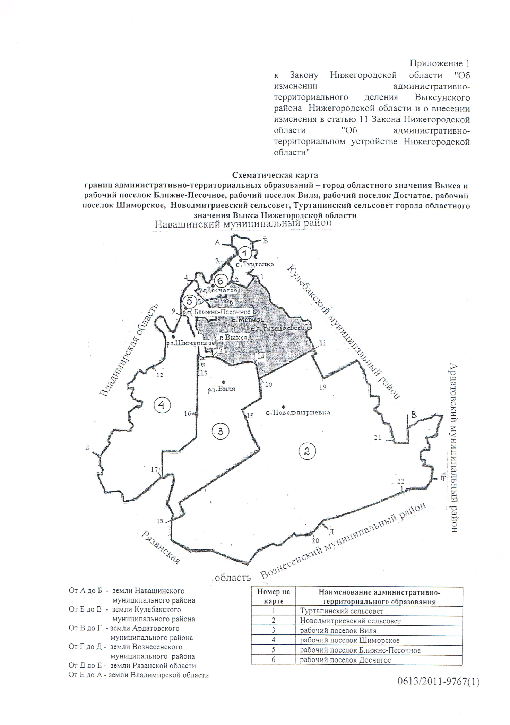
1. ТЕХНИКО-ЭКОНОМИЧЕСКОЕ СОСТОЯНИЕ ЦЕНТРАЛИЗОВАННЫХ СИСТЕМ ВОДОСНАБЖЕНИЯ ГОРОДСКОГО ОКРУГА ГОРОД ВЫКСА НИЖЕГОРОДСКОЙ ОБЛАСТИ

1.1. ОПИСАНИЕ СИСТЕМЫ И СТРУКТУРЫ ВОДОСНАБЖЕНИЯ ГОРОДСКОГО ОКРУГА И ДЕЛЕНИЕ ТЕРРИТОРИИ ГОРОДСКОГО ОКРУГА ГОРОД ВЫКСА НА ЭКСПЛУАТАЦИОННЫЕ ЗОНЫ

Водоснабжение городского округа город Выкса Нижегородской области (далее – городской округ город Выкса) осуществляется из подземных источников – 57 артезианских скважин, находящихся на территории города и населенных пунктов, что делает невозможным установление границ строгого пояса зон санитарной охраны. Эксплуатируемый водоносный горизонт на большей части территории городского водозабора залегает непосредственно под песчаными четвертичными образованиями. Это ведет к загрязнению горизонта с поверхности. Водоподготовка и водоочистка как таковые отсутствуют, потребителям подается исходная (природная) вода, что отрицательно сказывается на здоровье человека, так как качество воды этого горизонта по основным показателям не удовлетворяет требованиям СанПиН 1.2.3685-21 «Гигиенические нормативы и требования к обеспечению безопасности и (или) безвредности для человека факторов среды обитания» из-за повышенного содержания железа до 1,30 мг/л (при норме 0,3 мг/л), повышенной мутности до 3,0 мг/л (при норме 2,6 мг/л) и повышенной жесткости до 8,5 мг/экв.л (при норме 7,0 мг/экв.л). В скважинах, располагающихся в д. Новая Деревня отмечается повышенное содержание фтора.
Существующие системы водоснабжения городского округа города Выкса чаще всего с одним подъемом воды, состоящие из скважин, водонапорной башни, сети и станций очистки питьевой воды (на единичных скважинах). Подача воды в сеть осуществляется по двум схемам:
1. через водонапорную башню;
2. напрямую в сеть.
На территории городского округа города Выкса используется чаще всего вторая схема. Водонапорные башни оборудованы уровневыми выключателями, которые через панель управления управляют насосами.
В настоящее время на территории городского округа город Выкса гарантирующей организацией в сфере водоснабжения на основании постановления администрации городского округа город Выкса от 14 января 2021 года №26 является АО «Выксунский Водоканал».

1.2. ОПИСАНИЕ ТЕРРИТОРИЙ ГОРОДСКОГО ОКРУГА ГОРОД ВЫКСА НИЖЕГОРОДСКОЙ ОБЛАСТИ, НЕ ОХВАЧЕННЫХ ЦЕНТРАЛИЗОВАННОЙ СИСТЕМОЙ ВОДОСНАБЖЕНИЯ

Процент охвата населения городского округа централизованным водоснабжением – 99,6 %, нецентрализованными источниками водоснабжения – 0,4 %. В населенных пунктах, неохваченных централизованной системой водоснабжения, в качестве источников питьевой воды используются шахтные колодцы и индивидуальные скважины.
Таблица 1
Населенные пункты с нецентрализованными источниками водоснабжения

Населенный пункт | Численность населения, чел.
сп. Фирюсиха | 58
сп. Внутренний | 7
сп. Озерный | 6
сп. Пристанское | 11
сп. Стрелка | 4
сп. Боевой | 8
д. Дальнепесочная | 6
сп. Димара | 150
д. Илькино | -
сп. Красное Солнце | 11
сп. Мяря | 2
сп. Ореховка | 8
д. Осиповка | 11
с. Семилово | 9
д. Старая Деревня | 3
сп. Тайга | -
сп. Унор | 51
д. Черная | 2
сп. Шернавка | 4
сп. Ягодка | -

Сельский поселок Пристанское расположен к юго-западу от села Нижняя Верея. Это очень маленький населенный пункт, в границах которого располагается жилая малоэтажная индивидуальная застройка (1-2 эт.) с приусадебными участками. Поселок расположен на берегу р. Оки, окружен со всех сторон лесными массивами, через него проходит автомобильная дорога местного значения.
Территориального развития поселка не предусматривается.
Сельский поселок Стрелка – находится к юго-западу от сп. Пристанское. Это небольшой населенный пункт, имеющий компактную планировочную структуру, представленную кварталами малоэтажной индивидуальной жилой застройки (1-2 эт.) с приусадебными участками. Проектируемая малоэтажная индивидуальная жилая застройка размещается в северо-восточной части и включается в границы населенного пункта. Предлагается организация небольшого подцентра с магазином товаров повседневного спроса. Рекреационная зона размещена в северной части поселка на берегу реки.
Сельский поселок Озерный – размещается к югу от сп. Стрелка. Это небольшой населенный пункт, состоящий, в основном, из кварталов малоэтажной индивидуальной жилой застройки (занимающей всю территорию поселка в существующих границах). Проектная малоэтажная индивидуальная жилая застройка размещается в северной части поселка. Южнее жилой зоны размещено сельское кладбище. Рекреационная зона расположена на берегу существующего живописного озера. Предлагается организация небольшого подцентра с магазином товаров повседневного спроса.
Сельский поселок Внутренний – находится к юго-западу от сп. Озерный. Небольшой компактный населенный пункт, в границы которого входит малоэтажная индивидуальная жилая застройка (1-2 эт.) с приусадебными участками. Территориального развития населенного пункта не предусматривается.
Деревни: Осиповка, Дальнепесочная, Старая Деревня, Илькино, Черная.
Сельские поселки: Фирюсиха, Малиновка, Тайга, Шернавка, Красное Солнце, Унор, Ягодка, Мяря, Боевой, Димара, Ореховка, а также село Семилово – очень маленькие населенные пункты, в границах которых находится малоэтажная индивидуальная жилая застройка (1-2 эт.) с приусадебными участками. Сосредоточены они, в основном, в юго-восточной и южной частях городского поселения. Связаны между собой автомобильной дорогой местного значения. Территориального развития данных населенных пунктов не предусматривается.

1.3. ОПИСАНИЕ ТЕХНОЛОГИЧЕСКИХ ЗОН ВОДОСНАБЖЕНИЯ, ЗОН ЦЕНТРАЛИЗОВАННОГО И НЕЦЕНТРАЛИЗОВАННОГО ВОДОСНАБЖЕНИЯ И ПЕРЕЧЕНЬ ЦЕНТРАЛИЗОВАННЫХ СИСТЕМ ВОДОСНАБЖЕНИЯ

1.3.1. ТЕХНОЛОГИЧЕСКИЕ ЗОНЫ ЦЕНТРАЛИЗОВАННОГО ВОДОСНАБЖЕНИЯ

Водоснабжение городского округа город Выкса организовано от централизованных систем, включающих водозаборные узлы и водопроводные сети; децентрализованных источников – одиночных скважин мелкого заложения, водозаборных колонок, шахтных и буровых колодцев.
Недропользователем эксплуатации подземных вод на участках, расположенных на территории городского округа город Выкса являются АО «Выксунский Водоканал», АО «ВМЗ», АО «Выксунский хлеб» и др. Все артезианские скважины, снабжающие население городского округа город Выкса питьевой водой переданы в аренду АО «Выксунский Водоканал». Подземные сооружения артезианских скважин, расположенные по ул. Ведерникова, ул. Лесная, м-он Юбилейный, ул. Академика Королева, ул. Кутузова не эксплуатируются, подлежат ликвидации.
Водоснабжение г. Выкса, с. Мотмос и сп. Ризадеевский организовано от 22 артезианских скважин, которые расположены на территории населенных пунктов бессистемно. Сети водоснабжения закольцованы. Скважины пробурены в 1955-1987 годах. Глубина скважин 70-120 м. На территории города вода со скважин подается без очистки напрямую в сеть (протяженность сетей 180692 м), на скважинах установлены преобразователи частоты. В с. Мотмос вода со скважины подается напрямую в водораспределительную сеть, протяженность которой составляет 18921 м потребителям. В сп. Ризадеевский вода подается по водоводу, проложенному от ул. Ризадеевская г. Выкса. Протяженность водопроводных сетей поселка составляет 3168 м.
Водоснабжение потребителей с. Борковка осуществляется от двух водозаборных скважин. Вода подается напрямую потребителям без очистки. На скважинах установлены преобразователи частоты. Протяженность сетей водоснабжения населенного пункта составляет 25410 м. Сети водоснабжения села закольцованы между собой и имеют водовод, соединяющий сети села и города Выкса.
Система водоснабжения д. Тамболес состоит из двух водозаборных скважин и 8486 м водопроводных сетей. Сети водоснабжения закольцованы. На артезианских скважинах установлены станции управления насосами с частотно-регулируемым приводом. Вода подается в сеть без очистки.
Водоснабжение потребителей с. Нижняя Верея осуществляется от одной артезианской скважины. Из источника вода подается в водонапорную башню, затем в сеть протяженностью 10551 м. Сети водоснабжения села имеют небольшие тупиковые участки. Артезианская скважина и водонапорная башня, расположенные по ул. Полевая, не эксплуатируются более 10 лет, подлежат ликвидации.
Система водоснабжения рп. Ближне-Песочное состоит из двух артезианских скважин, водонапорной башни и 22333,5 м сетей. Сети водоснабжения закольцованы между собой, имеются небольшие тупиковые участки. Сеть имеет закольцовку с городом Выкса в районе жилой застройки Выкса-Сити.
Водоснабжение потребителей д. Грязная осуществляется от двух артезианских скважин. Вода без очистки через две водонапорные башни подается в сеть, протяженностью 12322,4 м. Сети закольцованы, имеются небольшие тупиковые участки.
Система водоснабжения рп. Шиморское состоит из трех артезианских скважин, на которых установлены станции управления насосами с частотно-регулируемым приводом. Из источника вода напрямую без очистки подается в сеть, протяженностью 27385 м все сети водоснабжения закольцованы, имеются небольшие тупиковые участки. Водонапорная башня по ул. Спортивная не участвует в процессе транспортировки воды ввиду того, что на скважинах установлены станции управления насосом с частотно-регулируемым приводом.
Система водоснабжения рп. Досчатое состоит из трех источников водоснабжения – артезианских скважин, на которых установлены преобразователи частоты и 32433 м водопроводных сетей. В поселке установлена водонапорная башня, не участвующая в водоснабжении потребителей и подлежащая ликвидации. Сети водоснабжения поселка закольцованы, но имеются небольшие тупиковые участки. Водонапорная башня на Советской площади не участвует в процессе транспортировки воды ввиду того, что на скважинах установлены станции управления насосом с частотно-регулируемым приводом.
Водоснабжение потребителей рп. Виля осуществляется от двух артезианских скважин. На одной скважине установлена станция управления насосом с частотно-регулируемым приводом. От второй скважины вода через водонапорную башню подается в сеть. Исходная природная вода подается потребителям без очистки. Протяженность сетей водоснабжения поселка составляет 25585 м. Все сети закольцованы, имеются небольшие тупиковые участки.
Водоснабжение потребителей рп. Виля (п. Проволочное) осуществляется от одной артезианской скважины. Исходная вода через водонапорную башню без очистки подается в сеть протяженностью 11156 м. Водопроводные сети закольцованы, имеются небольшие тупиковые участки.
Система водоснабжения с. Верхняя Верея состоит из одной артезианской скважины, на которой установлена станция управления насосом с частотно-регулируемым приводом и 17030 м сетей. В селе построен водозабор, состоящий из двух артезианских скважин и станции очистки питьевой воды. Данный объект не эксплуатируется ввиду неудовлетворительного состояния, подлежит ликвидации. Все сети поселка закольцованы.
Водоснабжение населения с. Сноведь осуществляется от одной артезианской скважины, вода из которой подается в водонапорную башню и далее поступает в сеть протяженностью 5378 м без очистки. Сети водоснабжения имеют тупиковые участки. Артезианская скважина, расположенная на южной окраине с. Сноведь не эксплуатируется, подлежит ликвидации.
Водоснабжение населения д. Норковка осуществляется от артезианской скважины. Исходная питьевая вода поступает в водонапорную башню и далее в сеть протяженностью 605 м без предварительной очистки.
Система водоснабжения с. Новодмитриевка состоит из двух артезианских скважин, водонапорной башни и 6143 м сетей. Артезианская скважина
с. Новодмитриевка №1 пробурена в 1981 году. Скважина находится в кирпичном павильоне, запирается на замок, пол цементный, оголовок и приустьевая часть герметичны. Глубина скважины 92 м. Насос марки ЭЦВ 6-16-110 установлен на глубине 52 м. Имеется кран для отбора проб, пьезометрическая трубка и счетчик – водомер. Вода со скважины подается на водонапорную башню далее в распределительную сеть. Артезианская скважина с. Новодмитриевка №2 пробурена в 1990 году. Скважина находится в кирпичном павильоне, запирается на замок, оголовок и приустьевая часть герметичны. Глубина скважины 92 м. Насос марки ЭЦВ 6-16-80 установлен на глубине 51 м. Имеется кран для отбора проб, пьезометрическая трубка и счетчик – водомер. Вода со скважины подается на водонапорную башню, далее в распределительную сеть потребителям.
Водоснабжение населенных пунктов сп. Дружба и д. Змейка осуществляется от двух артезианских скважин. Скважины расположены в 0,7 км севернее
сп. Дружба, на левой стороне автодороги Дружба – Туртапка, на расстоянии 150 м друг от друга. Скважины действующие, работают постоянно в течение года.
Артезианская скважина сп. Дружба №1 расположена северо-восточнее
д. Змейка. Пробурена в 1990 году. Находится в кирпичном павильоне, закрытом на замок, пол бетонный, приустьевая часть зацементирована, устье закрыто оголовком, патрубок высотой 65 см. Установлен насос марки ЭЦВ 10-65-150. На скважине установлен кран для отбора проб воды и пьезометрическая трубка. Имеется прибор учета расхода воды. Питьевая вода подается по водопроводной сети населению, школе, детским садам, объекты соцкультбыта. На скважине установлен преобразователь частоты.
Артезианская скважина сп. Дружба № 2 действует с 1990 года. Расположена северо-восточнее д. Змейка, в 0,15 км севернее скважины №1. Расположена в кирпичном павильоне, закрытом на замок, пол бетонный. Приустьевая часть зацементирована, устье закрыто оголовком, патрубок высотой 60 см. Установлен насос марки ЭЦВ 10 -120-60. На скважине установлен кран для отбора проб воды. Пьезометрическая трубка – установлена. Имеется прибор учета расхода воды. Питьевая вода подается по водопроводной сети потребителю. На скважине установлен преобразователь частоты.
Протяженность сетей водоснабжения д. Змейка – 4150 м. На данный момент сети закреплены за АО «Выксунский Водоканал», сп. Дружба – 5447 м.
Водозаборный узел сп. Бакин состоит из двух артезианских скважин и станции очистки питьевой воды. Над скважиной № 1 сп. Бакин установлен павильон из сэндвич-панелей, закрыт на замок, приустьевая часть герметична. Для эксплуатации скважина оборудована насосом марки ЭЦВ 8-40-90 на глубине 25 м. Имеется кран для отбора проб, пьезометрическая трубка и счетчик – водомер. Над скважиной №2 сп. Бакин установлен павильон из сэндвич-панелей, закрыт на замок, приустьевая часть герметична. Для эксплуатации скважина оборудована насосом марки ЭЦВ 6-10-140 на глубине 25 м. Имеется кран для отбора проб, пьезометрическая трубка и прибор учета воды.
Питьевая вода после скважины подается на станцию обезжелезивания для очистки. Обеззараживание воды предусмотрено ультрафиолетовой бактерицидной установкой.
Протяженность водопроводных сетей сп. Бакин – 3012 м.
Водоснабжение потребителей сп. Малиновка осуществляется от одной артезианской скважины, расположенной на южной окраине поселка. Скважина пробурена в 1966 году глубиной 91 м при абсолютной отметки устья 150 м. Скважина расположена в бревенчатом павильоне, запирается на замок, пол цементный, оголовок скважины и приустьевая часть герметичны. Насос марки ЭЦВ 6-6,5-85 установлен на глубине 62 м. Имеется кран для отбора проб, пьезометрическая трубка и счетчик – водомер. Далее питьевая вода подается в водонапорную башню и по распределительной сети, протяженностью 661 м потребителям.
Водоснабжение с. Полдеревка осуществляется от одной артезианской скважины, расположенной на южной окраине села. Скважина пробурена в 1974 году глубиной 110 м при абсолютной отметке устья 153 м. Скважина находится в деревянном павильоне, запирается на замок, пол цементный, оголовок скважины и приустьевая часть герметичны. Для эксплуатации скважина оборудована насосом марки ЭЦВ 6-10-80 на глубине 53 м. Имеется кран для отбора проб, пьезометрическая трубка и счетчик – водомер. Далее питьевая вода подается в водонапорную башню и по распределительной сети, протяженностью 2086 м потребителям.
Водоснабжение д. Покровка организовано от одной скважины на северо-восточной окраине деревни. Скважина пробурена в 1979 году, глубиной 87 м при абсолютной отметки устья 150 м. Для эксплуатации скважина оборудована насосом марки ЭЦВ 6-6,5-85 установлен на глубине 58 м. Скважина находится в бетонном колодце, пол цементный, запирается на замок, приустьевая часть скважины зацементирована. Имеется кран для отбора проб, пьезометрическая трубка и прибор учета холодной воды. Далее питьевая вода подается в водонапорную башню и по распределительной сети, протяженностью 2237 м, потребителям.
Водоснабжение потребителей д. Гагарская осуществляется от скважины, расположенной на северной окраине деревни. Скважина пробурена в 1974 году, глубина 118 м при абсолютной отметки устья 175 м. Скважина расположена в бревенчатом павильоне, запирается на замок, оголовок скважины и приустьевая часть герметичны. Для эксплуатации скважина оборудована насосом марки
ЭЦВ 6-10-140 установлен на глубине 70 м. Имеется кран для отбора проб, пьезометрическая трубка и прибор учета расхода воды. Далее питьевая вода подается в водонапорную башню и по распределительной сети, протяженностью 836 м потребителям.
Водоснабжение потребителей с. Чупалейка осуществляется от скважины, расположенной в северо-восточной части села, пробуренной в 1974 году глубиной 112 м. Скважина находится в кирпичном павильоне, запирается на замок, пол цементный, оголовок скважины и приустьевая часть герметичны. Насос марки ЭЦВ 6-6,3-85 установлен на глубине 50 м. Имеется кран для отбора проб, пьезометрическая трубка и счетчик – водомер. Питьевая вода подается по водопроводной сети, протяженностью 5046 м потребителям. На скважине установлен преобразователь частоты.
Водоснабжение потребителей д. Новая Деревня осуществляется от скважины, расположенной в микрорайоне. Скважина находится в кирпичном павильоне, запирается на замок, пол цементный, приустьевая часть и оголовок скважины герметичны. Для эксплуатации скважина оборудована насосом марки ЭЦВ 6-16-110 на глубине 66 м. Имеется кран для отбора проб, пьезометрическая трубка и счетчик – водомер. Далее питьевая вода подается в водонапорную башню и по распределительной сети, протяженностью 3991 м потребителям.
В сп. Шернавка имеется артезианская скважина. В данном сельском поселке население фактически не проживает. Потребители услуги холодного водоснабжения отсутствуют, на основании этого данная скважина подлежит ликвидации.

1.3.2. ТЕХНОЛОГИЧЕСКИЕ ЗОНЫ ДЕЦЕНТРАЛИЗОВАННОГО ВОДОСНАБЖЕНИЯ

В населенных пунктах, где отсутствует централизованное водоснабжение, население обеспечено питьевой водой из нецентрализованных источников – колодцев, оборудованных общественными ведрами или насосами.
Таблица 2
Реестр нецентрализованных источников водоснабжения,
расположенных на муниципальной территории

№ п/п | Наименование населенного пункта | Количество колодцев, шт.
1 | сп. Фирюсиха | 2
2 | с. Семилово | 7
3 | сп. Димара | 8
4 | сп. Унор | 3
5 | д. Осиповка | 1
6 | сп. Ореховка | 2
7 | д. Дальнепесочная | 0
8 | сп. Красное Солнце | 0
9 | сп. Мяря | 0
10 | д. Старая Деревня | 0
11 | сп. Боевой | 0
12 | д. Черная | 0
13 | сп. Внутренний | 1
14 | сп. Озерный | 1
15 | сп. Пристанское | 1
16 | сп. Стрелка | 2
Итого |  | 28

С целью доведения нецентрализованных источников водоснабжения до требований СанПиН 1.2.3685-21 «Гигиенические нормативы и требования к обеспечению безопасности и (или) безвредности для человека факторов среды обитания» необходимо выполнить работы по капитальному ремонту.
В населенных пунктах: д. Дальнепесочная, сп. Красное Солнце, сп. Мяря,
д. Старая Деревня, сп. Боевой, д. Черная, население обеспечено питьевой водой из нецентрализованных источников водоснабжения, расположенных на территориях частных земельных участков.

1.4. ОПИСАНИЕ РЕЗУЛЬТАТОВ ТЕХНИЧЕСКОГО ОБСЛЕДОВАНИЯ ЦЕНТРАЛИЗОВАННЫХ СИСТЕМ ВОДОСНАБЖЕНИЯ

Гарантирующей организацией в сфере водоснабжения – АО «Выксунский Водоканал» было проведено обследование системы водоснабжения на территории городского округа город Выкса, в ходе которого выявлены ряд недостатков в работе системы, на основании которых сформированы предложения по строительству и реконструкции существующих объектов водоснабжения.

1.4.1. ОПИСАНИЕ СОСТОЯНИЯ СУЩЕСТВУЮЩИХ ИСТОЧНИКОВ ВОДОСНАБЖЕНИЯ И ВОДОЗАБОРНЫХ СООРУЖЕНИЙ

Водозаборные скважины располагаются в пределах жилой и промышленной застройки, пробурены по всей территории города и территорий населенных пунктов, бессистемно. Санитарно-техническое состояние скважин удовлетворительное, зоны строгого режима ограждены.
Питьевая вода из артезианских скважин подается в сеть на основании лицензии на пользование недрами, которая выдается ресурсоснабжающей организацией. В лицензиях прописаны условия добычи недр, максимальный объем воды, который можно поднимать из скважины. Срок действия каждой лицензии ограничен.

Таблица 3
Краткие характеристики источников водоснабжения

№ п/п | № арт. скважины | Адрес арт. скважины | Здание  н/станции | Год  бурения | Глубина  артскважины, м. | Марка  насоса | № лицензии | Срок действия лицензии
АО «Выксунский Водоканал»
1 | 2 а | г. Выкса, ул. Ленина | кирпичное | 1978 | 96 | ЭЦВ 10-120-60 | НЖГ 038339 ВЭ | 11.11.2050
2 | 2 б | г. Выкса, ул. Ленина | шахтное | 1992 | 100 | ЭЦВ 12-160-65 | НЖГ 038339 ВЭ
3 | 3 | г. Выкса, ул. Зои Космодемьянской | кирпичное | 1979 | 98 | ЭЦВ 8-40-90 | НЖГ 038339 ВЭ
4 | 4 | г. Выкса, ул. Академика Королева (парк) | кирпичное | 1967 | 100 | ---- | НЖГ 038339 ВЭ
5 | 5 | г. Выкса, СТ «Труд» | кирпичное | 1955 | 60 | ЭЦВ 10-120-80 | НЖГ 038339 ВЭ
6 | 6 | г. Выкса, ул. Лесозаводская | кирпичное | 1955 | 120 | ЭЦВ 10-120-60 | НЖГ 038339 ВЭ
7 | 8 | г. Выкса, ул. Челюскина | кирпичное | 1963 | 110 | ЭЦВ 12-160-65 | НЖГ 038339 ВЭ
8 | 10 | г. Выкса, СТ «Мир» | кирпичное | 1965 | 100 | ЭЦВ 10-120-60 | НЖГ 038339 ВЭ
9 | 13 | г. Выкса,  ул. Островского (парк) | кирпичное |  |  | ЭЦВ 10-65-100 | НЖГ 038339 ВЭ
10 | 14 | г. Выкса, ул. Циолковского | кирпичное | 1968 | 123 | ЭЦВ 10-120-60 | НЖГ 038339 ВЭ
11 | 15 | г. Выкса, м-он Юбилейный | кирпичное | 1967 | 120 | ЭЦВ 10-120-60 | НЖГ 038339 ВЭ
12 | №16 | г. Выкса, ул. Лесозаводская (р-он Мясокомбината) | кирпичное | 1974 | 90 | ЭЦВ 12-16-100 | НЖГ 037706ВР | 20.10.2055
13 | №17 | г. Выкса, ул. Лесозаводская (р-он Мясокомбината) | кирпичное | 1987 | 110 | ЭЦВ 10-120-100 | НЖГ 037706ВР
14 | №18 | г. Выкса, ул. Комарова | кирпичное | 1979 | 100 | ЭЦВ 10-100-120 | НЖГ 037706ВР
15 | №20 | рп. Ближне-Песочное,  ул. Новая Слобода | кирпичное | 1970 | 80 | ЭЦВ 8-25-100 | НЖГ 004571 ВР | 22.06.2047
16 | Ближне- Песочное (Черная) | рп. Ближне-Песочное,  ул. Песчаная | шахтное | 1984 | 100 | ЭЦВ 8-40-90 | НЖГ 004571 ВР
17 | № 1 | рп. Виля, ул. Пастухова | кирпичное | 1988 | 81 | ЭЦВ 8-65-90 | НЖГ 037703 ВР | 20.10.2055
18 | №19 | рп. Виля, ул. Маяковского | кирпичное | 1970 | 60 | ЭЦВ 8-40-90 | НЖГ 037703 ВР | 20.10.2055
19 | Виля №21 (Проволочное) | рп. Виля, ул. Пролетарская | кирпичное | 1974 | 55 | ЭЦВ 8-40-90 | НЖГ 037703 ВР
20 | Строитель  скв. 1 | п. Строитель | кирпичное | 1970 | 120 | ЭЦВ 6-10-110 | НЖГ 040837 ВЭ | 01.04.2038
21 | Строитель  скв. 2 | п. Строитель | кирпичное | 1970 | 120 | ЭЦВ 6-16-140 | НЖГ 040837 ВЭ
22 | № 2/171 | рп. Шиморское,  ул. Спортивная (школа) | кирпичное | 1974 | 120 | ЭЦВ 8-25-100 | НЖГ 036835 ВЭ | 01.04.2038
23 | № 3/165 | рп. Шиморское,  ул. Нины Андреевой | кирпичное | 1958 | 105 | ЭЦВ 8-40-90 | НЖГ 036835 ВЭ
24 | № 4/2 | рп. Шиморское,  м-он Совхозный | кирпичное | 1969 | 70 | ЭЦВ 8-25-100 | НЖГ 036835 ВЭ
25 | Грязная №1 | д. Грязная,  ул. Пролетарская | кирпичное | 2004 | 115 | ЭЦВ 8-40-90 | НЖГ 036834 ВЭ | 01.11.2040
26 | Грязная №2 | д. Грязная | кирпичное | 2006 | 120 | ЭЦВ 8-65-110 | НЖГ 036834 ВЭ
27 | № 1/181а | рп. Досчатое, ул. Сосновая | кирпичное | 2006 | 120 | ЭЦВ 10-120-60 | НЖГ 004569 ВР | 01.01.2040
28 | № 2/182а | рп. Досчатое,  бетонный завод | кирпичное | 2007 | 117 | ЭЦВ 8-40-90 | НЖГ 004569 ВР
29 | № 3/182 | рп. Досчатое,  бетонный завод | шахтное | 2007 | 110 | ЭЦВ 8-40-90 | НЖГ 004569 ВР | 01.01.2040
30 | № 3 | с. Нижняя Верея,  ул. Колхозная | кирпичное | 1990 | 92 | ЭЦВ 8-40-90 | НЖГ 004569 ВР | 22.06.2047
31 |  | с. Сноведь | дер, здание | 1987 | 95 | ЭЦВ 8-16-140 | НЖГ 004565 ВЭ | 22.06.2047
32 |  | д. Норковка,  ул. Норковская | дер, здание | 1968 | 84 | ЭЦВ 6-10-110 | НЖГ 004567 ВЭ | 22.06.2047
33 |  | с. Верхняя Верея,  ул. Ленина 168 А | кирпичное | 2007 | 118 | ЭЦВ 10-120-80 | НЖГ 036700 ВЭ | 01.11.2040
34 | № 1 | д. Тамболес,  ул. Кооперативная | павильон сэндвич | 2007 | 120 | ЭЦВ 8-40-90 | НЖГ 004568 ВР | 22.06.2047
35 | № 2 | д. Тамболес,  ул. Кооперативная | павильон сэндвич | 2010 | 120 | ЭЦВ 8-40-90 | НЖГ 004568 ВР
36 | 2/4 | с. Борковка | павильон сэндвич | 2010 | 120 | ЭЦВ 8-40-90 | НЖГ 00814 ВР | 09.03.2047
37 | 1/3 | с. Борковка ул. Лесная | павильон сэндвич | 2007 | 120 | ЭЦВ 10-120-80 | НЖГ 00814 ВР
38 | №1 | с. Новодмитриевка | кирпичное | 1981 | 92 | ЭЦВ 6-16-110 | НЖМ00274ВЭ | 14.02.2043г.
39 | №2 | с. Новодмитриевка | кирпичное | 1990 | 92 | ЭЦВ 6-16-80 | НЖМ00274ВЭ
40 |  | д. Покровка | бет. колодец | 1979 | 87 | ЭЦВ 6-6,5-85 | НЖМ00274ВЭ | 14.02.2043г.
41 |  | с. Полдеревка | кирпичное | 1974 | 110 | ЭЦВ 6-10-80 | НЖМ00273ВЭ | 14.02.2043г.
42 |  | сп. Малиновка | деревянное | 1966 | 91 | ЭЦВ 6-6,5-85 | НЖМ00274ВЭ | 14.02.2043г.
43 |  | д. Гагарская | деревянное | 1974 | 118 | ЭЦВ 6-10-140 | НЖМ00272ВЭ | 04.07.2043г
44 |  | с. Чупалейка | кирпичное | 1974 | 112 | ЭЦВ 6-6,3-85 | НЖМ00273ВЭ | 14.02.2043г.
45 | № 2 | д. Новая Деревня | деревянное | 1985 | 86 | ЭЦВ 6-16-110 | НЖМ00272ВЭ | 04.07.2043г
46 | №1 | сп. Бакин | павильон сэндвич | 2010 | 60 | ЭЦВ 8-40-90 | НЖМ00544ВЭ | 02.06.2043г.
47 | №2 | сп. Бакин | павильон сэндвич | 2010 | 60 | ЭЦВ 6-10-140 | НЖМ00544ВЭ
48 | №1 | сп. Дружба | кирпичное | 1990 | 100 | ЭЦВ 10-65-150 | НЖГ01921ВР | 20.07.2041г.
49 | №2 | сп. Дружба | кирпичное | 1990 | 100 | ЭЦВ 10-120-60 | НЖГ01921ВР
50 | №17 | с. Мотмос  (Выкса Промышленная) | павильон сэндвич | 1991 | 80 | ЭЦВ 10-120-60 | НЖГ02020 ВЭ | 31.12.2039г.
51 | 17-а | с. Мотмос  (Выкса Промышленная) | павильон сэндвич | 1991 | 80 | ЭЦВ 8-65-70 | НЖГ02020 ВЭ | 31.12.2039г.
52 |  | с. Мотмос, ул. 1 Мая | кирпичное | 1987 | 71 | ЭЦВ 8-25-100 | НЖМ00543ВР | 03.10.2041г.
Администрация городского округа город Выкса Нижегородской области
1 |  | сп. Шернавка | кирпичное |  |  | нет | Скважина не эксплуатируется
2 |  | с. Верхняя Верея | павильон сэндвич | 2007 |  | нет | Скважины не эксплуатируются
3 |  | с. Верхняя Верея | павильон сэндвич | 2007 |  | нет
4. | №3а | г. Выкса ул. Лесная | Шахтный колодец | 1979 | 98 | нет | Скважина не эксплуатируется
5. | №7 | г. Выкса ул. Кутузова | бетонное | 1962 | 120 | нет | Скважина не эксплуатируется
6. | №13а | г. Выкса ул. Островского | Шахтный колодец | 1955 | 100 | нет | Скважина не эксплуатируется
7. |  | с. Нижняя Верея  ул. Полевая | деревянное | 1966 | 90 | нет | Скважина не эксплуатируется
8. |  | с. Сноведь |  | 1987 | 95 | нет | Скважина не эксплуатируется

Качество подземных вод на территории города и округа неоднородно, характерно повышенное содержание железа, повышенные мутность, цветность и в некоторых районах содержание фтора. Вода из скважин подается в водопроводную сеть без дополнительной обработки, кроме скважин, с. Мотмос и сп. Бакин.
Таблица 4
Качество питьевой воды источников водоснабжения в 2024 году

№ скважины | Адрес | 1 квартал |  |  |  | 2 квартал |  |  |  | 3 квартал |  |  |  | 4 квартал
 |  | Железо, мг/л (норматив – менее 0,3 мг/л) | Мутность, мг/л (норматив – 1,5 мг/л) | Цветность, град (норматив – 20 град) | Жесткость, мг.экв/л (норматив – 7 мг.экв/л) | Железо, мг/л  (норматив – менее 0,3 мг/л) | Мутность, мг/л (норматив – 1,5 мг/л) | Цветность, град (норматив – 20 град) | Жесткость, мг.экв/л (норматив – 7 мг.экв/л) | Железо, мг/л  (норматив – менее 0,3 мг/л) | Мутность, мг/л (норматив – 1,5 мг/л) | Цветность, град (норматив – 20 град) | Жесткость, мг.экв/л (норматив – 7 мг.экв/л) | Железо, мг/л  (норматив – менее 0,3 мг/л) | Мутность, мг/л (норматив – 1,5 мг/л) | Цветность, град (норматив – 20 град) | Жесткость, мг.экв/л (норматив – 7 мг.экв/л)
2 а | г. Выкса,  ул. Ленина | 0,28 | 0,2 | 9,2 | 5,5 | 0,45 | 0,64 | 5,2 | 7,5 | 0,26 | 0,23 | 8,2 | 6,0 | 0,4 | 0,06 | 4,8 | 7,0
2 б | г. Выкса,  ул. Ленина | 0,27 | 0,3 | 8,8 | 4,5 | 0,52 | 0,75 | 11,0 | 4,8 | 0,53 | 0,29 | 5,2 | 5,0 | 0,24 | 0,52 | 8,4 | 5,0
3 | г. Выкса, ул. Зои Космодемьянской |  |  |  |  |  |  |  |  | 3,84 | 1,68 | 21,0 | 3,35 | 3,13 | 3,1 | 29,8 | 3,75
3а | г. Выкса,  ул. Лесная | Скважина не эксплуатировалась
4 | г. Выкса,  ул. Академика Королева (парк) | Скважина не эксплуатировалась
5 | г. Выкса,  СТ «Труд» | 1,72 | 1,6 | 21,2 | 5,0 | 1,71 | 1,28 | 8,8 | 5,5 | 1,13 | 1,45 | 34,8 | 6,0 | 1,74 | 1,22 | 20,2 | 5,5
6 | г. Выкса,  ул. Лесозаводская | 0,13 | 0,6 | 2,2 | 5,5 | 0,18 | 0,41 | 4,6 | 5,8 | 0,2 | 0,17 | 3,2 | 5,5 | 0,19 | 0,29 | 3,0 | 6,0
7 | г. Выкса,  ул. Кутузова | Скважина не эксплуатировалась
8 | г. Выкса,  ул. Челюскина | 0,27 | 0,3 | 14,8 | 4,0 | 0,61 | 0,41 | 15,0 | 4,0 | 0,38 | 0,81 | 12,4 | 3,8 | 0,67 | 0,12 | 9,4 | 4,3
10 | г. Выкса,  СТ «Мир» | 1,11 | 0,52 | 8,0 | 8,5 | 0,8 | 1,1 | 16,8 | 8,35 | 0,88 | 1,57 | 21,8 | 8,5 | 0,54 | 0,64 | 7,0 | 8,5
13 | г. Выкса,  ул. Островского (парк) | Скважина не эксплуатировалась
13а | г. Выкса,  ул. Островского (парк) | Скважина не эксплуатировалась
14 | г. Выкса,  ул. Циолковского | 0,33 | 0,6 | 11,0 | 3,5 | 0,32 | 0,29 | 14,8 | 3,5 | 0,55 | 0,24 | 10,8 | 3,25 | 0,41 | 0,32 | 9,2 | 3,3
15 | г. Выкса,  м-он Юбилейный | 1,4 | 0,6 | 9,6 | 3,9 | 1,3 | 1,9 | 24,8 | 3,8 | 1,23 | 1,0 | 11,8 | 3,5 | 0,92 | 1,16 | 14,6 | 3,9
№ 16 | г. Выкса,  ул. Лесозаводская  (р-он Мясокомбината) | 0,55 | 1,1 | 16,4 | 3,9 | 0,79 | 1,4 | 18,0 | 3,8 | 0,73 | 0,46 | 14,4 | 4,0 | 0,65 | 1,22 | 12,0 | 4,2
№17 | г. Выкса,  ул. Лесозаводская  (р-он Мясокомбината) | 0,55 | 1,2 | 20,2 | 3,9 | 0,55 | 0,99 | 19,0 | 3,5 | 0,55 | 0,52 | 10,4 | 4,0 | 0,6 | 0,81 | 10,8 | 4,2
№18 | г. Выкса,  ул. Комарова | 3,2 | 2,3 | 36,0 | 4,5 | 2,73 | 3,9 | 36,0 | 4,5 | 2,35 | 1,62 | 20,6 | 4,25 | 3,24 | 6,2 | 38,2 | 4,3
№19 | рп. Виля,  ул. Маяковского | 0,4 | 0,87 | 12,6 | 3,1 | 0,67 | 1,1 | 15,8 | 3,5 | 0,48 | 0,7 | 16,2 | 3,4 | 0,57 | 0,41 | 8,2 | 3,5
№ 21 | рп. Виля,  ул. Пастухова |  |  |  |  | 8,45 | 6,6 | 58 | 3,8
№20 | рп. Ближне-Песочное,  ул. Новая Слобода | 2,93 | 0,69 | 16,0 | 4,3 | 2,8 | 1,51 | 25,2 | 4,5 | 1,88 | 1,57 | 27,2 | 4,3 | 1,3 | 0,29 | 7,6 | 4,3
 | рп. Ближне-Песочное,  ул. Песчаная | 0,8 | 1,57 | 23,8 | 5,5 | 1,1 | 1,28 | 18,6 | 6,0 | 0,88 | 1,1 | 12,6 | 5,5 | 0,89 | 1,33 | 18,6 | 5,5
№21 | рп. Виля,  ул. Пролетарская | 0,48 | 0,35 | 8,4 | 3,95 | 0,46 | 0,46 | 7,2 | 4,0 | 0,52 | 0,64 | 14,0 | 4,0 | 0,65 | 0,93 | 13,8 | 4,0
1 | п. Строитель | 0,84 | 1,86 | 30,0 | 5,25 | 0,93 | 1,33 | 16,2 | 6,0 | 0,44 | 1,16 | 13,4 | 6,0 | 0,48 | 1,3 | 27,4 | 5,3
2 | п. Строитель | 1,77 | 2,8 | 35,6 | 5,9 | 1,34 | 1,93 | 37,6 | 6,0 | 0,85 | 1,42 | 20,6 | 6,0 | 0,37 | 0,23 | 5,8 | 6,0
2/171 | рп. Шиморское,  ул. Спортивная (школа) | 0,36 | 0,17 | 12,8 | 4,5 | 0,73 | 1,0 | 20,8 | 3,95 | 0,36 | 0,17 | 13,8 | 4,3 | 0,15 | 0,6 | 10,4 | 4,6
3/165 | рп. Шиморское,  ул. Нины Андреевой | 0,11 | 0,7 | 6,0 | 6,0 | 0,28 | 0,23 | 6,2 | 6,3 | 0,08 | 0,35 | 6,8 | 5,9 | 0,27 | 0,17 | 4,8 | 6,0
№4/2 | рп. Шиморское,  м-он Совхозный | 0,15 | 0,64 | 6,8 | 4,4 | 0,22 | 1,28 | 9,8 | 4,1 | 0,3 | 0,46 | 12,6 | 3,85 | 0,42 | 0,23 | 1,8 | 4,0
№1 | д. Грязная,  ул. Пролетарская | 0,45 | 0,8 | 18,6 | 3,85 | 0,45 | 0,99 | 20,4 | 4,0 | 0,61 | 0,7 | 18,0 | 3,75 | 0,49 | 1,51 | 25,2 | 3,75
№2 | д. Грязная | 0,34 | 1,3 | 18,0 | 3,5 | 0,38 | 0,41 | 16,2 | 4,0 | 0,37 | 0,29 | 12,2 | 3,75 | 0,44 | 1,27 | 20,0 | 3,75
1/181а | рп. Досчатое,  ул. Сосновая | 0,85 | 0,12 | 28,2 | 3,8 | 0,72 | 0,41 | 20,2 | 4,0 | 0,76 | 0,29 | 18,0 | 4,0 | 0,56 | 0,46 | 17,2 | 4,5
2/182а | рп. Досчатое, бетонный завод | 0,28 | 0,6 | 13,8 | 4,5 | 0,24 | <0,5 | 10,2 | 4,5 | 0,27 | 0,17 | 8,4 | 4,5 | 0,38 | 0,23 | 10,0 | 5,0
3/182б | рп. Досчатое, бетонный завод |  |  |  |  |  |  |  |  | 0,28 | 1,0 | 12,4 | 4,5
№3 | с. Нижняя Верея,  ул. Колхозная | 1,0 | 1,5 | 28,4 | 3,15 | 0,84 | 1,33 | 24,4 | 3,5 | 1,0 | 1,62 | 28,2 | 3,2 | 0,9 | 1,97 | 30,4 | 3,5
№4 | с. Нижняя Верея,  ул. Полевая
 | с. Сноведь | 0,29 | 1,1 | 8,4 | 4,0 | 0,25 | 0,58 | 6,2 | 4,0 | 0,4 | 0,58 | 9,2 | 4,5 | 0,3 | 0,7 | 6,4 | 4,0
 | д. Норковка,  ул. Норковская | 0,45 | 1,5 | 16,8 | 5,0 | 0,75 | 1,22 | 14,4 | 5,0 | 1,52 | 2,0 | 28,8 | 4,5 | 1,15 | 3,77 | 40,0 | 5,0
 | с. Верхняя Верея,  ул. Ленина 168 А | 0,58 | 0,93 | 15,0 | 4,0 | 0,31 | 1,33 | 13,6 | 3,75 | 0,47 | 0,87 | 23,2 | 4,0 | 0,47 | 0,17 | 8,2 | 4,0
№ 1 | д. Тамболес,  ул. Кооперативная | 0,98 | 1,3 | 5,5 | 3,2 | 0,75 | 1,51 | 26,4 | 3,8 | 0,95 | 1,45 | 28,4 | 3,5 | 0,72 | 0,29 | 14,6 | 3,5
№ 2 | д. Тамболес,  ул. Кооперативная
2/4 | с. Борковка | 0,46 | 1,2 | 4,6 | 3,15 | 0,44 | 0,35 | 15,4 | 3,5 | 0,56 | 0,6 | 13,0 | 3,4 | 0,51 | 0,58 | 18,2 | 3,5
1/3 | с. Борковка ул. Лесная
 | с. Мотмос | 2,0 | 2,3 | 24,4 | 3,5 | 1,83 | 1,22 | 35,6 | 3,75 | 1,85 | 2,1 | 42,4 | 3,5 | 2,0 | 3,59 | 32,8 | 4,0
1 | с. Новодмитриевка | 0,35 | 1,1 | 12,4 | 6,1 | 0,4 | 1,7 | 17,0 | 5,5 | 0,38 | <1 | 19,9 | 7,3 | 0,33 | 1,6 | 12.0 | 5,4
2
 | сп. Малиновка | 0,51 | 2,3 | 10,2 | 6,7 | 0,55 | 2,2 | 15,7 | 5,9 | 0,65 | 1,2 | 16,2 | 5,8 | 0,61 | 1,9 | 11,7 | 7,1
 | д. Покровка | 0,33 | 2,8 | 10,9 | 7,5 | 0,41 | 1,2 | 10,7 | 6,2 | 0,35 | 1,6 | 9,4 | 5,6 | 0,30 | 1,5 | 16,5 | 6,9
 | д. Гагарская | 0,57 | 1,2 | 11,5 | 3,7 | 0,66 | <1 | 15,8 | 5,3 | 0,73 | <1 | 16,1 | 3,5 | 0,65 | 2,8 | 17,5 | 4,7
1 | д. Новая Деревня | 0,26 | 1,2 | 3,5 | 5,1 | 0,3 | <1 | 2,8 | 4,9 | 0,31 | 1,12 | 7,1 | 3,8 | 0,3 | 1,1 | 10,5 | 3,5
2
 | с. Чупалейка | 0,28 | <1 | 8,7 | 6,4 | 0,40 | 2,8 | 10,4 | 6,3 | 0,37 | 1,4 | 15,9 | 6,1 | 0,31 | 2,1 | 15,4 | 6,4
 | с. Полдеревка | 0,5 | 1,2 | 15,7 | 5,1 | 0,66 | 1,3 | 8,6 | 6,9 | 0,54 | 1,1 | 9,1 | 8,0 | 0,47 | <1 | 11,7 | 9,1
1 | сп. Бакин | 1,3 | 2,9 | 16,1 | 4,1 | 1,1 | 1,7 | 17,8 | 3,9 | 1,0 | 1,2 | 15,7 | 4,2 | 0,85 | 1,1 | 12,7 | 3,2
2
1 | сп. Дружба | 0,2 | <1 | 11,2 | 3,8 | 0,3 | <1 | 12,5 | 5,6 | 0,4 | 1,1 | 20,0 | 3,9 | 0,3 | <1 | 18,1 | 4,5
2

Таблица 5
Качество питьевой воды источников водоснабжения в 2025 году

№ скважины | Адрес | 1 квартал |  |  |  | 2 квартал |  |  |  | 3 квартал |  |  |  | 4 квартал
 |  | Железо, мг/л (норматив – менее 0,3 мг/л) | Мутность, мг/л (норматив – 1,5 мг/л) | Цветность, град (норматив – 20 град) | Жесткость, мг.экв/л (норматив – 7 мг.экв/л) | Железо, мг/л  (норматив – менее 0,3 мг/л) | Мутность, мг/л (норматив – 1,5 мг/л) | Цветность, град (норматив – 20 град) | Жесткость, мг.экв/л (норматив – 7 мг.экв/л) | Железо, мг/л  (норматив – менее 0,3 мг/л) | Мутность, мг/л (норматив – 1,5 мг/л) | Цветность, град (норматив – 20 град) | Жесткость, мг.экв/л (норматив – 7 мг.экв/л) | Железо, мг/л  (норматив – менее 0,3 мг/л) | Мутность, мг/л (норматив – 1,5 мг/л) | Цветность, град (норматив – 20 град) | Жесткость, мг.экв/л (норматив – 7 мг.экв/л)
2 а | г. Выкса,  ул. Ленина | 0,23 | < 1 | <10 | 6,0 | 0,26 | < 1 | <10 | 5,0 | 0,20 | < 1 | <10 | 6,3 | 0,22 | < 1 | <10 | 6,9
2 б | г. Выкса,  ул. Ленина | 0,28 | < 1 | <10 | 5,2 | 0,31 | < 1 | <10 | 5,1 | 0,27 | < 1 | <10 | 5,6 | 0,29 | < 1 | <10 | 6,6
3 | г. Выкса, ул. Зои Космодемьянской | 3,0 | 1,8 | 20 | 3,4 | 3,1 | 2,7 | 21 | 3,6 | 2,9 | 2,5 | 18 | 3,1 | 2,8 | 2,8 | 24 | 3,5
4 | г. Выкса,  ул. Академика Королева (парк) | Скважина не эксплуатировалась
5 | г. Выкса,  СТ «Труд» | 1,5 | 2,7 | 22 | 5,0 | 1,6 | 2,4 | 24 | 5,2 | 1,21 | 2,3 | 34 | 5,7 | 1,6 | 2,1 | 27 | 5,5
6 | г. Выкса,  ул. Лесозаводская | 0,17 | < 1 | <10 | 5,2 | 0,13 | < 1 | <10 | 5,5 | 0,20 | < 1 | <10 | 4.9 | 0,14 | < 1 | <10 | 5,6
7 | г. Выкса,  ул. Кутузова | Скважина не эксплуатировалась
8 | г. Выкса,  ул. Челюскина | 0,48 | < 1 | <10 | 4,3 | 0,34 | < 1 | 15 | 4,1 | 0,42 | < 1 | 12 | 3,8 | 0,40 | < 1 | 11 | 4,3
10 | г. Выкса, ул. Красные зори  СТ «Мир» | 1,76 | < 1 | <10 | 8,5 | 1,54 | 1,3 | 16 | 8,3 | 1,12 | 1,6 | 16 | 8,5 | 0,88 | < 1 | <10 | 8,5
13 | г. Выкса,  ул. Ведерникова (парк) | Скважина не эксплуатировалась
13а | г. Выкса,  ул. Ведерникова (парк) | Скважина не эксплуатировалась
14 | г. Выкса,  ул. Циолковского | 0,43 | < 1 | <10 | 3,1 | 0,33 | < 1 | <10 | 3,3 | 0,45 | < 1 | 13 | 3,2 | 0,38 | < 1 | < 1 | 3,3
15 | г. Выкса,  м-он Юбилейный | 1,4 | < 1 | 11 | 4,0 | 1,2 | 1,5 | 16 | 4,2 | 1,5 | 1,3 | 15 | 3,5 | 0,86 | < 1 | <10 | 4,4
№ 16 | г. Выкса,  ул. Лесозаводская  (р-он Мясокомбината) | 0,73 | < 1 | 17 | 3,7 | 0,66 | 1,3 | 19 | 3,8 | 0,77 | < 1 | 14 | 3,6 | 0,71 | 1,4 | 15 | 4,1
№17 | г. Выкса,  ул. Лесозаводская  (р-он Мясокомбината) | 0,46 | 1,5 | 14 | 3,4 | 0,51 | 1,8 | 18 | 3,5 | 0,41 | < 1 | 11 | 3,7 | 0,38 | < 1 | <10 | 4,0
№18 | г. Выкса,  ул. Комарова | 2,9 | 2,6 | 28 | 4,5 | 2,7 | 3,1 | 31 | 4,4 | 2,4 | 1,7 | 19 | 4,3 | 3,1 | 3,3 | 34 | 4,3
№19 | рп. Виля,  ул. Маяковского | 0,50 | < 1 | <10 | 3,0 | 0,44 | 1,2 | 17 | 3,3 | 0,51 | < 1 | <10 | 3,2 | 0,54 | < 1 | <10 | 3,0
№ 21 | рп. Виля,  ул. Пастухова | 2,2 | 7,9 | 29 | 3,6 | 2,4 | 6,6 | 33 | 3,8 | 2,6 | 7,1 | 35 | 3,9 | 2,6 | 7,8 | 33 | 3,8
№20 | рп. Ближне-Песочное,  ул. Новая Слобода | 2,8 | 5,1 | 33 | 4,0 | 2,9 | 2,9 | 28 | 4,3 | 2,7 | 2,2 | 25 | 4,1 | 2,7 | 2,4 | 18 | 4,1
 | рп. Ближне-Песочное,  ул. Песчаная | 1,5 | 4,0 | 25 | 5,6 | 1,0 | 2,6 | 20 | 5,7 | 1,1 | 1,6 | 15 | 5,5 | 0,79 | 1,2 | 14 | 5,5
№21 | рп. Виля,  ул. Пролетарская | 0,60 | < 1 | <10 | 3,3 | 0,42 | < 1 | <10 | 3,5 | 0,55 | < 1 | 16 | 3,6 | 0,58 | < 1 | 12 | 3,5
1 | п. Строитель | 0,68 | 1,3 | 14 | 5,6 | 0,78 | 1,4 | 17 | 5,5 | 0,66 | 1,2 | 12 | 5,7 | 0,72 | 1,4 | 27 | 5,4
2 | п. Строитель | 1,6 | 2,8 | 32 | 5,8 | 1,4 | 2,0 | 30 | 5,9 | 1,1 | 1,6 | 22 | 5,7 | 1,3 | 1,1 | 11 | 5,7
№ 2 | рп. Шиморское,  ул. Спортивная (школа) | 0,20 | < 1 | <10 | 4,2 | 0,15 | < 1 | <10 | 3,9 | 0,25 | < 1 | <10 | 4,3 | 0,15 | < 1 | <10 | 4,4
№ 3 | рп. Шиморское,  ул. Нины Андреевой | 0,10 | < 1 | <10 | 5,6 | 0,15 | < 1 | <10 | 5,7 | 0,09 | < 1 | <10 | 5,5 | 0,18 | < 1 | <10 | 5,5
№ 4 | рп. Шиморское,  м-он Совхозный | 0,18 | < 1 | <10 | 3,9 | 0,20 | < 1 | <10 | 4,0 | 0,22 | < 1 | <10 | 3,8 | 0,25 | < 1 | <10 | 4,0
№1 | д. Грязная,  ул. Пролетарская | 1,3 | 3,0 | 29 | 3,4 | 0,94 | 2,6 | 18 | 3,7 | 1.1 | 2,0 | 16 | 3,7 | 0,88 | 1,3 | 22 | 3,6
№2 | д. Грязная с/квартал | 0,40 | 1,1 | 11 | 3,4 | 0,42 | < 1 | 14 | 3,6 | 0,33 | < 1 | 12 | 3,7 | 0,38 | < 1 | 18 | 3,3
№ 3 | рп. Досчатое,  ул. Сосновая | 0,78 | < 1 | 13 | 3,6 | 0,68 | < 1 | 27 | 3,8 | 0,76 | < 1 | 16 | 3,7 | 0,52 | < 1 | 17 | 4,0
№ 1 | рп. Досчатое,  Проммикрорайон 19 | 0,24 | < 1 | <10 | 4,3 | 0,26 | < 1 | <10 | 4,4 | 0,30 | < 1 | <10 | 4,2 | 0,26 | < 1 | <10 | 4,5
№ 2
 | с. Нижняя Верея,  ул. Колхозная | 0,95 | 1,6 | 27 | 3,3 | 0,79 | 1,4 | 20 | 3,4 | 1,0 | 1,8 | 22 | 3,3 | 0,98 | 2,0 | 24 | 3,5
 | с. Сноведь лесополоса | 0,28 | < 1 | <10 | 4,1 | 0,25 | < 1 | <10 | 4,0 | 0,33 | < 1 | <10 | 4,3 | 0,30 | < 1 | <10 | 4,1
 | д. Норковка,  ул. Норковская | 0,44 | 1,6 | 17 | 5,1 | 0,64 | 1,1 | 15 | 5,0 | 0,55 | 2,2 | 24 | 4,8 | 0,66 | 2,6 | 26 | 5,2
 | с. Верхняя Верея,  ул. Ленина 168 А | 0,55 | < 1 | <10 | 4,0 | 0,42 | 1,1 | 12 | 3,8 | 0,45 | < 1 | 19 | 4,1 | 0,51 | < 1 | <10 | 4,2
№ 1 | д. Тамболес,  ул. Кооперативная | 0,74 | 1,9 | 17 | 3,3 | 0,64 | 1,5 | 15 | 3,5 | 0,81 | 1,4 | 22 | 3,4 | 0,72 | < 1 | <10 | 3,2
№ 2
2/4 | с. Борковка  ул. Лесная | 0,52 | 1,1 | 12 | 3,1 | 0,45 | < 1 | <10 | 3,3 | 0,51 | < 1 | <10 | 3,2 | 0,46 | < 1 | 14 | 3,5
1/3
 | с. Мотмос | 2,0 | 2,3 | 24,4 | 3,5 | 1,83 | 1,22 | 35,6 | 3,75 | 1,85 | 2,1 | 42,4 | 3,5 | 2,0 | 3,59 | 32,8 | 4,0
5/1526 | с. Новодмитриевка | 0,30 | 1,1 | 12 | 5,6 | 0,33 | 1,6 | 16 | 5,3 | 0,35 | 2,0 | 18 | 5,4 | 0,32 | 1,5 | 14 | 5,5
4/128
9/53 | сп. Малиновка  ул. Малиновская | 0,74 | 1,2 | 11 | 6,2 | 0,58 | 2,1 | 16 | 6,0 | 0,64 | 1,4 | 15 | 5,8 | 0,54 | 2.0 | 12 | 5,9
8/52 | д. Покровка  ул. Молодежная | 0,36 | 2,6 | 15 | 5,0 | 0,38 | 1,4 | 11 | 5,5 | 0,32 | 1,3 | 11 | 5,4 | 0,30 | 1,5 | 16 | 5,6
3/18 | д. Гагарская  ул. Рабочая | 0,72 | 1,5 | 13 | 4,3 | 0,68 | <1 | 16 | 4,8 | 0,81 | 1,6 | 18 | 4,6 | 0,62 | 2,5 | 19 | 4,7
2/26 | д. Новая Деревня,  ул. Заречная | 0,22 | < 1 | <10 | 3,3 | 0,30 | < 1 | <10 | 3,5 | 0,28 | < 1 | <10 | 3,6 | 0,26 | < 1 | <10 | 3,5
7/36 | с. Чупалейка  ул. Гайдара | 0,28 | <1 | <10 | 4,5 | 0,32 | 1.4 | 11 | 4.7 | 0,33 | 1,5 | 17 | 4,5 | 0,31 | 2,0 | 17 | 4,0
6/40 | с. Полдеревка,  ул. Труда | 0,41 | 1,1 | 17 | 5,5 | 0,32 | < 1 | <10 | 5,3 | 0,28 | < 1 | <10 | 5,8 | 0,35 | <1 | 12 | 5,9
1 | сп. Бакин | 5,5 | 3,2 | 20 | 4,1 | 5,0 | 2,6 | 20 | 3,9 | 4,8 | 1,8 | 18 | 4,0 | 5,6 | 2,8 | 22 | 4,2
2
1 | сп. Дружба  (д. Змейка) | 0,14 | <1 | <10 | 4,4 | 0,17 | <1 | <10 | 4,2 | 0,21 | <1 | <10 | 4,1 | 0,26 | <1 | <10 | 4,0
2
17 | г. Выкса, Проммикрорайон 13 | 2,2 | 1,5 | 16 | 3,4 | 1,9 | 1,1 | 13 | 3,5 | 1,8 | 1,2 | 14 | 3,3 | 2,0 | 2,0 | 18 | 3,6
17а | г. Выкса, Проммикрорайон 13 | 1,7 | 2,2 | 15 | 2,0 | 1,5 | 2,0 | 17 | 1,9 | 1,8 | 2,0 | 16 | 1,9 | 1,7 | 2,2 | 15 | 1,9

Каждый источник водоснабжения имеет зоны санитарной охраны (ЗСО). Основной целью создания и обеспечения режима в ЗСО является санитарная охрана от загрязнения источников водоснабжения и водопроводных сооружений, а также территорий, на которых они расположены.
Согласно СанПиН 2.1.4.1110-02 «Зоны санитарной охраны источников водоснабжения и водопроводов питьевого назначения», ЗСО организуются в составе трех поясов: первый пояс (строгого режима) включает территорию расположения водозаборов, площадок всех водопроводных сооружений и водопроводящего канала. Его назначение - защита места водозабора и водозаборных сооружений от случайного или умышленного загрязнения и повреждения. Второй и третий пояса (пояса ограничений) включают территорию, предназначенную для предупреждения загрязнения воды источников водоснабжения. Санитарная охрана водоводов обеспечивается санитарно-защитной полосой.
В каждом из трех поясов, а также в пределах санитарно-защитной полосы, соответственно их назначению, устанавливается специальный режим и определяется комплекс мероприятий, направленных на предупреждение ухудшения качества воды.

Таблица 6
Зоны санитарной охраны источников водоснабжения

№  п/п |  | № артезианской скважины | адрес местонахождения |  |  | Зона санитарной охраны (м) |  |  | Наличие загрязнителей в пределах  II пояса зоны санитарной охраны
 |  | № артезианской скважины |  |  |  | I пояс | II пояс | III пояс
1 |  | 2 | 3 |  |  | 4 | 5 | 6 | 7
АО «Выксунский Водоканал»
1. |  | № 2 а |  | г. Выкса, ул. Ленина | 50 |  | 164 | 1106 | Жилые строения, детский сад, огороды. Склады и овощехранилища не функционируют.
2. |  | № 2б
3. |  | № 3 |  | г. Выкса,  ул. Зои Космодемьянской | 50 |  | 242 | 1634 | Часть жилых строений частного сектора, огороды.
4. |  | № 4 |  | г. Выкса, парк КиО  ул. Академика Королева | 50 |  | 53 | 355 | Практически без строений.
5. |  | № 5 |  | г. Выкса, СТ «Труд» | 50 |  | 168 | 1136 | Коллективные сады.
6. |  | № 6 |  | г. Выкса,  ул. Лесозаводская | 50 |  | 184 | 1245 | Площадь свободна от застроек, огороды.
7. |  | № 8 |  | г. Выкса, ул. Челюскина | 50 |  | 122 | 825 | Площадь свободна от застроек.
8. |  | № 10 |  | г. Выкса, СТ «Мир» | 50 |  | 262 | 1772 | Эл.подстанция, гараж, спортивная площадка, огороды.
9. |  | № 13 |  | г. Выкса, парк КиО  ул. Островского | 50 |  | 86 | 583 | Часть парковой зоны, части крупных улиц, магазины.
10. |  | № 14 |  | г. Выкса, ул. Циолковского | 50 |  | 111 | 752 | На площади снесены бывшие строения, территория снивелирована ОАО «ВМЗ».
11. |  | № 15 |  | г. Выкса,  м-он. Юбилейный | 50 |  | 168 | 1138 | Гаражи, спортплощадка, жилые строения.
12. |  | № 16 |  | г. Выкса,  р-н Мясокомбината  ул. Лесозаводская | 50 |  | 209 | 1412 | Небольшая часть производственных (деревообрабатывающая) строений, железнодорожные пути не функционируют.
13. |  | № 17 |  | г. Выкса,  р-н Мясокомбината  ул. Лесозаводская | 50 |  | 184 | 1245
14. |  | № 18 |  | г. Выкса, ул. Комарова | 50 |  | 192 | 1296 | Частично жилой массив.
15. |  | № 19 |  | рп. Виля | 50 |  | 398 | 2691 | Большой объем строений частного сектора.
16. |  | № 21 |  | рп. Виля | 50 |  | 128 | 863 | Площадь свободна от строений.
17 |  | № 20 |  | рп. Ближне-Песочное | 50 |  | 71 | 482 | Площадь свободна от застроек.
18. |  | № 1 |  | г. Выкса,  п. Строитель | 30 |  | 31 | 210 | Площадь свободна от застроек, покрыта луговой растительностью и отдельными деревьями.
19. |  | № 2 |  | г. Выкса,  п. Строитель | 30 |  | 40 | 267
20. |  | № 20 |  | рп. Ближне-Песочное | 50 |  | 71 | 482 | Площадь свободная от застроек, пустырь.
21. |  | № 1/3 |  | с. Борковка | 30 |  | 61 | 413 | Территории II пояса ЗСО отданы под коттеджную застройку, в настоящее время на местности обозначены (залиты) фундаменты строений.
22. |  | № 2/4
23. |  | № б/н/15б |  | с. Верхняя Верея | 30 |  | 123 | 831 | Площадь свободная от застроек, огороды.
24. |  | № 10/13а |  | д. Грязная | 30 |  | 112 | 756 | Водонапорная башня сп. Рожновского.
25. |  | 1 скважина |  | д. Грязная | 30 |  | 121 | 814 | Жилая застройка, не канализированная жилая застройка.
26. |  | № 1/181^{а} |  | рп. Досчатое, северо-восточная окраина | 30 |  | 111 | 752 | В пределы второго пояса ЗСО входит территория строящегося цементного завода.
27. |  | № 3/182^{б} |  | рп. Досчатое,  восточная окраина | 30 |  | 202 | 1364 | Жилая застройка.
28. |  | № 3 |  | с. Нижняя Верея | 50 |  | 117 | 787 | Не канализированная жилая застройка.
29. |  | № 1/7296 |  | с. Сноведь | 30 |  | 30 | 115 | Площадь свободна от застроек
30. |  | № 3/1457 |  | д. Норковка | 30 |  | 138 | 929 | Площадь свободна от застроек
31. |  | № 1 |  | д. Тамболес | 50 |  | 51 | 344 | Площадь свободна от застроек
32. |  | № 2 |  | д. Тамболес | 50 |  | 50 | 337 | Площадь свободна от застроек.
33. |  | № 2/171 |  | рп. Шиморское | 50 |  | 93 | 626 | Площадь свободна от застроек.
34. |  | № 3/165 |  | рп. Шиморское | 50 |  | 100 | 675 | Жилая застройка, объекты соцкультбыта.
35. |  | № 4/2 |  | рп. Шиморское | 50 |  | 258 | 1745 | Жилая застройка.
36. | № 4 |  |  | в районе  с. Новодмитриевка, участок 7-С | 30 |  | 31,5 | 213 | Крупные фактические загрязнители отсутствуют.
37. | № 5
38. |  |  |  | В районе д. Покровка, участок 25-С | 30 |  | 40 | 270 | Крупные фактические загрязнители отсутствуют.
39. |  |  |  | В районе д. Полдеревка, участок 1-С | 30 |  | 31,4 | 211,9 | Крупные фактические загрязнители отсутствуют.
40. |  |  |  | В районе с. Чупалейка, участок 73-С | 30 |  | 46,2 | 312,2 | Крупные фактические загрязнители отсутствуют.
41. |  |  |  | В районе сп. Малиновка, участок 6-С | 30 |  | 30 | 103,6 | Крупные фактические загрязнители отсутствуют.
42. |  |  |  | В районе д. Гагарская, участок 59-С | 30 |  | 30 | 193 | Крупные фактические загрязнители отсутствуют.
43. |  |  |  | В районе д. Новая Деревня, участок 8-С | 30 |  | 94 | 633 | Крупные фактические загрязнители отсутствуют.
44. | 17 |  |  | с. Мотмос | 30 |  | 264 | 1785 | Автозаправочная станция, железнодорожные пути
45. | 17-а |  |  | с. Мотмос |  |  | 264 | 1785 | Автозаправочная станция, железнодорожные пути
46 |  |  |  | с. Мотмос, ул. 1 Мая | 30 |  | 123 | 829 | Жилая застройка
47. | 1 |  |  | сп. Бакин | 30 |  | 47 | 320 | Крупные фактические загрязнители отсутствуют.
48. | 2 |  |  | сп. Бакин | 30 |  | 54 | 366 | Крупные фактические загрязнители отсутствуют.
49. | 1 |  |  | сп. Дружба | 30 |  | 146 | 987 | Крупные фактические загрязнители отсутствуют.
50. | 2 |  |  | сп. Дружба | 30 |  | 153 | 1034 | Крупные фактические загрязнители отсутствуют.

1.4.2. ОПИСАНИЕ СУЩЕСТВУЮЩИХ СООРУЖЕНИЙ ОЧИСТКИ И ПОДГОТОВКИ ВОДЫ

В связи с тем, что исходная питьевая вода артезианских скважин не удовлетворяет требованиям СанПиН 1.2.3685-21 «Гигиенические нормативы и требования к обеспечению безопасности и (или) безвредности для человека факторов среды обитания», ее необходимо подвергать очистке, а именно обезжелезиванию и обеззараживанию.
На текущий момент водоподготовка и водоочистка имеется на 4 артезианских скважинах: артезианские скважины сп. Бакин и артезианские скважины «17,17А» с. Мотмос.
Станция очистки питьевой воды сп. Бакин расположена в металлическом павильоне. Станция очистки состоит из фильтра обезжелезивания и угольного фильтра. Обеззараживание воды происходит перед поступлением в сеть ультрафиолетом.
Станция очистки питьевой воды с. Мотмос расположена в кирпичном здании. Исходная вода поступает через фильтры грубой очистки в фильтры обезжелезивания, затем на фильтры тонкой очистки, затем в емкости-накопители. Перед подачей воды в сеть происходит обеззараживание с помощью ультрафиолетовых ламп.

1.4.3. ОПИСАНИЕ СОСТОЯНИЯ И ФУНКЦИОНИРОВАНИЯ
НАСОСНЫХ СТАНЦИЙ

Система водоснабжения города обеспечивает поступление питьевой воды в многоквартирные дома, не превышающую высоту в пять этажей. С целью обеспечения водоснабжения населения в многоквартирных домах, высотой более пяти этажей, на территории города установлены повысительные насосные станции (далее – ПНС). Территории имеются как отдельно стоящие здания ПНС, обеспечивающие необходимый напор в сети для нескольких многоквартирных домов (м-он Жуковского, в районе дома № 10; м-он Центральный, в районе теплового пункта; ул. Пушкина, д. № 2а) так и ПНС, работающие на 1-2 дома (ул. Осипенко, д. № 5, ул. Пушкина, д. № 3-5, ул. Зуева, д. № 3).

1.4.4. ОПИСАНИЕ СОСТОЯНИЯ И ФУНКЦИОНИРОВАНИЯ ВОДОПРОВОДНЫХ СЕТЕЙ СИСТЕМЫ ВОДОСНАБЖЕНИЯ

Система водоснабжения городского округа город Выкса является объединенной хозяйственно-питьевой и противопожарной, низкого давления. Схема сетей комбинированная, состоит из закольцованных и тупиковых линий. Качество подаваемой потребителям питьевой воды и надежность водоснабжения напрямую зависит от состояния трубопроводов. Протяженность водопроводных сетей и водоводов городского округа город Выкса 446,66 км диаметром от 25-400 мм, в том числе, магистральные водоводы, уличные, внутриквартальные сети. Материал труб – асбестоцемент, сталь, чугун, полиэтилен. Износ по водопроводным сетям от 1% до 95%.
Участки сети имеют срок эксплуатации более 50 лет, так как прокладывались по мере развития жилой и промышленной зоны. Нормативный срок эксплуатации водопроводных стальных трубопроводов 30 лет. Использование трубопроводов по истечению срока эксплуатации приводит к ухудшению качества воды, к частым авариям на сетях, и, как следствие, возможна остановка подачи воды.
Для обеспечения пожаротушения на сетях водопровода установлены пожарные гидранты, а также на территории городского округа оборудованы пожарные водоемы.
Таблица 7
Материал водопроводных сетей

 | Наименование населенного пункта | Протяженность, м
№ п/п | Наименование населенного пункта | Сталь | Чугун | Асбестоцемент | Полиэтилен | ИТОГО
1 | г. Выкса | 60231,5 | 53080,5 | 8689 | 58691 | 180692
2 | с. Мотмос | 5197 | 6568 |  | 7156 | 18921
3 | сп. Ризадеевский | 548 |  |  | 2620 | 3168
4 | сп. Дружба | 3949 | 285 |  | 1213 | 5447
5 | с. Туртапка |  |  |  | 11599 | 11599
6 | д. Змейка |  |  |  | 4150 | 4150
7 | рп. Досчатое | 7475 | 5889 |  | 19069 | 32433
8 | с. Борковка |  |  |  | 25410 | 25410
9 | д. Тамболес |  |  |  | 8486 | 8486
10 | с. Нижняя Верея | 1347 | 2467 | 2239 | 4498 | 10551
11 | сп. Бакин |  |  |  | 3012 | 3012
12 | д. Грязная | 69,4 |  |  | 12253 | 12322,4
13 | рп. Шиморское | 4217 | 5685 | 1216 | 16267 | 27385
14 | рп. Ближне-Песочное | 2125 | 12269 |  | 7939,5 | 22333,5
15 | рп. Виля (Проволочное) | 764 | 5992 | 386 | 4014 | 11156
16 | с. Верхняя Верея |  |  |  | 17030 | 17030
17 | с. Сноведь | 1822 |  | 1980 | 1576 | 5378
18 | д. Норковка |  |  |  | 605 | 605
19 | рп. Виля | 2793 | 2867 | 3609 | 16316 | 25585
20 | с. Новодмитриевка | 2211 | 852 |  | 3080 | 6143
21 | д. Новая Деревня | 232 | 345 |  | 3414 | 3991
22 | д. Гагарская |  | 699 |  | 137 | 836
23 | сп. Малиновка | 243 | 418 |  |  | 661
24 | д. Покровка | 1345 | 337 |  | 555 | 2237
25 | с. Полдеревка |  | 1521 |  | 565 | 2086
26 | с. Чупалейка | 472 | 3277 |  | 1297 | 5046
 | ИТОГО | 95040,9 | 102551,5 | 18119 | 230952,5 | 446663,9

Городская сеть водопровода в основном уложена из труб малого диаметра, что не позволяет осуществить подачу воды в нужном количестве к потребителям. В часы максимального водозабора ряд участков на границах зон питания насосных станций оказываются перегруженными и свободные напоры в обслуживаемых ими жилых кварталах падают ниже требуемых. Система подачи и распределения воды не имеет магистральных линий, которые позволяли бы перераспределять нагрузку между потребителями. Дефицита питьевой воды в городском округе город Выкса не отмечалось. Протяженность водопроводных сетей по городскому округу составляет 446663,9 м. Данные сети являются муниципальной собственностью и переданы на обслуживание гарантирующей организации в сфере водоснабжения и водоотведения – АО «Выксунский Водоканал».
В районе подавляющее число аварий и отключений связано с износом основных фондов, величина износа с каждым годом растет, что так же способствует ухудшению качества воды.
Протяженность сетей водоснабжения города Выкса составляет 180692 м. На территории города проложены сети из асбестоцементных, стальных, чугунных, полиэтиленовых труб. Из общей массы водопроводов частично выделяется система магистральных линий, задачей которых является транспортирование воды транзитом в более удаленные районы снабжаемой территории. На территории города магистральные линии проложены частично, не затрагивая большую часть удаленных объектов, вследствие чего возникает нехватка давления в сети в часы максимальных нагрузок и в летние периоды.
Городские сети водопровода имеют большой износ. Отдельные участки, 1938-1957 годов постройки изношены на 90%. Выполнение ремонтных работ затруднено ввиду плотной застройки и высокой степени благоустройства территорий.
Таблица 8
Сети водоснабжения города Выкса

Материал | Протяженность, м | Протяженность, %
Сталь | 60231,5 | 33,33
Чугун | 53080,5 | 29,38
Полиэтилен | 58691 | 32,48
Асбестоцемент | 8689 | 4,81
Итого | 180692 | 100

Сети водоснабжения города закольцованы с системой водоснабжения с. Мотмос. Протяженность сетей водоснабжения с. Мотмос составляет 17 268 м. Сети проложены их стальных, чугунных и полиэтиленовых труб. Большая часть сетей закольцована, но имеются и тупиковые участки. Ввиду длительного срока эксплуатации стальных и чугунных труб, на сетях возникают аварийные ситуации. Данные сети нуждаются в замене.
Таблица 9
Сети водоснабжения с. Мотмос

Материал | Протяженность, м | Протяженность, %
Сталь | 5197 | 27,47
Чугун | 6568 | 34,71
Полиэтилен | 7156 | 37,82
Итого | 18921 | 100

Водоснабжение сельского поселка Ризадеевский осуществляется от водовода, проложенного от ул. Ризадеевская г. Выкса до поселка. Большая часть сетей проложена из полиэтиленовых труб. На участке, выполненном из стальных труб, возникают частые аварийные ситуации ввиду большого износа сети.

Таблица 10
Сети водоснабжения сп. Ризадеевский

Материал | Протяженность, м | Протяженность, %
Сталь | 548 | 17,3
Полиэтилен | 2620 | 82,7
Итого | 3168 | 100

Протяженность сетей водоснабжения сп. Дружба составляет 5447 м. Основная часть сетей построена в 1979-1990 годах из стальных труб и в настоящее время нуждается в замене. Для обеспечения надежного водоснабжения необходимо выполнить замену стальных труб на полиэтиленовые.
Таблица 11
Сети водоснабжения сп. Дружба

Материал | Протяженность, м | Протяженность, %
Сталь | 3949 | 72,5
Полиэтилен | 1213 | 22,27
Чугун | 285 | 5,23
Итого | 5447 | 100,0

Сети водоснабжения с. Туртапка проложены в 2005-2013 годах из полиэтиленовых труб диаметром 110 мм. Протяженность сетей – 11 599 м. Сети находятся в удовлетворительном состоянии, утечек на магистральных сетях не возникало.
Протяженность сетей водоснабжения д. Змейка – 4150 м. Сети проложены в 2015 году из полиэтиленовых труб, диаметром 110-160 мм. Утечек на сетях не возникало, сети находятся в удовлетворительном состоянии.
Протяженность сетей водоснабжения рп. Досчатое составляет 32433 м, построены в 1956-2016 годах. Водоводы выполнены из стальных, чугунных и полиэтиленовых труб. Стальные и чугунные трубы 1956-1988 годов постройки имеют высокую степень износа, вследствие чего на них возникают утечки. Таким образом, для обеспечения качественного водоснабжения, необходимо выполнить работы по замене и закольцовки сетей.
Таблица 12
Сети водоснабжения рп. Досчатое

Материал | Протяженность, м | Протяженность, %
Сталь | 7475 | 23,05
Чугун | 5889 | 18,16
Полиэтилен | 19069 | 58,8
Итого | 32433 | 100

Сети водоснабжения с. Борковка выполнены полностью их полиэтиленовых труб – 25410 м, построены в 2007-2010 годах. Сети имеют малый износ, утечек и аварий на сетях не возникало. Модернизация сетей села не требуется. Сеть водоснабжения села закольцована с городской сетью.
Сети водоснабжения д. Тамболес проложены в 2010 году из полиэтиленовых труб, диаметром 110 мм. Протяженность сетей деревни составляет 8486 м. Сети имеют малый износ, утечек и аварий на сетях не возникало. Модернизация сетей села не требуется. Сеть водоснабжения села закольцована с городской сетью.
Сети водоснабжения с. Нижняя Верея в основном построены в 1965-1980 годах из асбестоцементных, чугунных и стальных труб, лишь небольшая часть проложена в 2016 году из полиэтиленовых труб – 10551 м). Ввиду большого срока эксплуатации и высокой коррозийности металла возникает загрязнение питьевой воды в сетях. Так же возникают аварии и утечки. С целью улучшения качества питьевой воды с. Нижняя Верея необходимо выполнить модернизацию сетей с целью замены аварийных участков и выполнение закольцовки сетей.
Таблица 13
Сети водоснабжения с. Нижняя Верея

Материал | Протяженность, м | Протяженность, %
Сталь | 1347,0 | 12,77
Чугун | 2467,0 | 23,38
Полиэтилен | 4498,0 | 42,63
Асбестоцемент | 2239,0 | 21,22
Итого | 10551,0 | 100

Сети водоснабжения сп. Бакин выполнены полностью из полиэтиленовых труб – 3012 м), построены в 2010 году. Сети имеют малый износ, утечек и аварий на сетях не возникало. Модернизация сетей сельского поселка не требуется.
Протяженность сетей водоснабжения д. Грязная составляет 12322,4 м. Водопровод преимущественно выполнен из полиэтиленовых труб, лишь небольшая часть (около 1%) проложена из стальных труб и требует замены.

Таблица 14
Сети водоснабжения д. Грязная

Материал | Протяженность, м | Протяженность, %
Сталь | 69,4 | 0,56
Полиэтилен | 12253 | 99,44
Итого | 12322,4 | 100

Сеть водоснабжения рп. Шиморское проложены в основном из полиэтиленовых труб – 27385 м в 2002-2016 годах. Такие участки имеют минимальный износ, утечек и аварий на них не возникало, таким образом, в замене данные сети не нуждаются. Но около 50% сетей проложено из асбестоцементных, стальных и чугунных труб, процент износа которых на текущий момент достигает 80%. Такие сети необходимо заменить на полиэтиленовые и выполнить закольцовки.
Таблица 15
Сети водоснабжения рп. Шиморское

Материал | Протяженность, м | Протяженность, %
Сталь | 4217 | 15,4
Чугун | 5685 | 20,76
Полиэтилен | 16267 | 59,4
Асбестоцемент | 1216 | 4,44
Итого | 27385 | 100

Протяженность сетей водоснабжения рп. Ближне-Песочное составляет 22333,5 м. Подавляющее большинство сетей проложено из чугунных труб в 1972-1983 годах. В настоящее время на таких сетях часто возникают утечки ввиду ветхости раструбных соединений. Сети поселка закольцованы, имеются не большие тупиковые участки. С целью повышения надежности водоснабжения поселка необходима замена ветхих сетей и их закольцовка.

Таблица 16
Сети водоснабжения рп. Ближне-Песочное

Материал | Протяженность, м | Протяженность, %
Сталь | 2125 | 9,51
Чугун | 12269 | 54,94
Полиэтилен | 7939,5 | 35,55
Итого | 22333,5 | 100

Протяженность сетей водоснабжения рп. Виля (Проволочное) составляет 11156 м. Большая часть сетей проложена в 1981 году из чугунных труб и имеет большой износ. На данных сетях регулярно возникают утечки. Сеть поселка кольцевая, имеются тупиковые участки. С целью повышения надежности, необходимо заменить аварийные участки и выполнить закольцовку сетей.

Таблица 17
Сети водоснабжения рп. Виля (Проволочное)

Материал | Протяженность, м | Протяженность, %
Сталь | 764 | 6,85
Чугун | 5992 | 53,71
Полиэтилен | 4014 | 35,98
Асбестоцемент | 386 | 3,46
Итого | 11156 | 100

Сети водоснабжения с. Верхняя Верея выполнены полностью их полиэтиленовых труб – 17030 м, построены в 2010 году. Сети имеют малый износ, утечек и аварий на магистральных сетях не возникало. Модернизация сетей села не требуется.
Основная часть сетей водоснабжения с. Сноведь проложены в 70-х годах из стальных труб – 5378 м. Износ участков сети села достигает 80 %. Ежегодно возникают утечки и перебои с водоснабжением. С целью повышения надежности работы сети необходимо выполнить замену аварийных участков.

Таблица 18
Сети водоснабжения с. Сноведь

Материал | Протяженность, м | Протяженность, %
Сталь | 1822 | 33,88
Полиэтилен | 1576 | 29,3
Асбестоцемент | 1980 | 36,82
Итого | 5378 | 100

Протяженность сетей водоснабжения д. Норковка составляет 605 м. Сети проложены в 1988 году из полиэтиленовых труб. На текущий момент износ сетей составляет менее 40%, аварийных ситуаций не возникало, из этого следует что сети в замене не нуждаются.
Сети водоснабжения рп. Виля проложены в 1972-2016 годах. Сети, эксплуатирующиеся более 30 лет изношены более чем на 50 % и нуждаются в замене. Более новые сети проложены из полиэтиленовых труб, утечек на них не возникало.
Таблица 19
Сети водоснабжения рп. Виля

Материал | Протяженность, м | Протяженность, %
Чугун | 2867 | 11,21
Сталь | 2793 | 10,92
Полиэтилен | 16316 | 63,77
Асбестоцемент | 3609 | 14,10
Итого | 25585 | 100

Сети водоснабжения с. Новодмитриевка проложены в основном в 1975-1985 годах из стальных труб – 6143 м. Виду длительного срока эксплуатации данные сети изношены более чем на 50 %, возникают утечки. Для нормального водоснабжения потребителей необходимо выполнить работы по замене аварийных участков и закольцевать сети.
Таблица 20
Сети водоснабжения с. Новодмитриевка

Материал | Протяженность, м | Протяженность, %
Чугун | 852 | 13,87
Сталь | 2211 | 35,99
Полиэтилен | 3080 | 50,14
Итого | 6143 | 100

Протяженность сетей водоснабжения в д. Новая Деревня составляет 3991 м. Сети проложены в 1985 – 1987 годах. Утечки возникают только на стальных и чугунных трубопроводах ввиду высокой степени износа. Для надежности водоснабжения необходимо заменить аварийные участки на полиэтиленовые трубы.
Таблица 21
Сети водоснабжения д. Новая Деревня

Материал | Протяженность, м | Протяженность, %
Чугун | 345 | 8,65
Сталь | 232 | 5,81
Полиэтилен | 3414 | 85,54
Итого | 3991 | 100

Сети водоснабжения д. Гагарская проложены в 1965 году из чугунных труб – 836 м. В настоящее время в связи с большим износом сетей, нередко возникают утечки. Для надежного водоснабжения потребителей д. Гагарская необходима модернизация сетей.
Таблица 22
Сети водоснабжения д. Гагарская

Материал | Протяженность, м | Протяженность, %
Чугун | 699 | 83,61
Полиэтилен | 137 | 16,39
Итого | 836 | 100

Протяженность сетей водоснабжения сп. Малиновка составляет 661 м. Сети построены в 1970 году из стальных и чугунных труб. В настоящее время сети изношены более чем на 50 % и требуют капитального ремонта.
Таблица 23
Сети водоснабжения сп. Малиновка

Материал | Протяженность, м | Протяженность, %
Чугун | 418 | 63,24
Сталь | 243 | 36,76
Итого | 661 | 100

Протяженность сетей водоснабжения д. Покровка составляет 2237 м. Сети построены в 1983 – 2004 годах. Износ чугунных и стальных трубопроводов более 50 %, возникают прорывы и утечки на данных участках. Требуется капитальный ремонт сетей.
Таблица 24
Сети водоснабжения д. Покровка

Материал | Протяженность, м | Протяженность, %
Чугун | 337 | 15,06
Сталь | 1345 | 60,13
Полиэтилен | 555 | 24,81
Итого | 2237 | 100

Протяженность сетей водоснабжения с. Полдеревка составляет 2086 м. Сети проложены в 1973 году из чугунных и полиэтиленовых труб. Ввиду длительного срока эксплуатации, износ сетей составляет 50-60%. Утечки возникают на чугунных трубах в раструбных соединениях. Для надежности системы водоснабжения необходимо заменить чугунные трубы на полиэтиленовые.
Таблица 25
Сети водоснабжения с. Полдеревка

Материал | Протяженность, м | Протяженность, %
Чугун | 1521 | 72,92
Полиэтилен | 565 | 27,08
Итого | 2086 | 100

Сети водоснабжения с. Чупалейка проложены в 1976 году из стальных, полиэтиленовых и чугунных труб протяженностью 5046 м. Ввиду длительного срока эксплуатации и высокой степени износа, на стальных и чугунных трубопроводах возникают утечки. Данные участки необходимо заменить.

Таблица 26
Сети водоснабжения с. Чупалейка

Материал | Протяженность, м | Протяженность, %
Чугун | 3277 | 64,94
Сталь | 472 | 9,35
Полиэтилен | 1297 | 25,71
Итого | 5046 | 100

1.4.5. ОПИСАНИЕ СУЩЕСТВУЮЩИХ ТЕХНИЧЕСКИХ И ТЕХНОЛОГИЧЕСКИХ ПРОБЛЕМ, ВОЗНИКАЮЩИХ ПРИ ВОДОСНАБЖЕНИИ ГОРОДСКОГО ОКРУГА ГОРОД ВЫКСА НИЖЕГОРОДСКОЙ ОБЛАСТИ

При обследовании состояния водопроводной сети как в городе Выкса, так и в сельских населенных пунктах выявлены следующие нарушения:
- благоустройство большей части водоразборных колонок не выполнено;
- смотровые колодцы заполнены водой, часть их разрушена;
- 60 % водоразборных колонок в сельских населенных местах не работают или заменены на самодельные «гусаки», (с. Новодмитриевка, с. Чупалейка,
с. Полдеревка, д. Новая Деревня и т.д.);
- водопроводные сети имеют большой процент износа, в связи с этим количество аварий в течение нескольких лет остается на высоком уровне.
Одной из мер, обеспечивающих получение питьевой воды соответствующего качества, является организация зон санитарной охраны источников водоснабжения и соблюдение в них соответствующих режимов в полном объеме.
С целью рационального использования подземных вод рекомендуется в процессе эксплуатации скважины для определения стабильности качества воды и уровенного режима приступить к ведению мониторинга подземных вод (стационарные режимные наблюдения за дебитом, уровнем, температурой и химическим составом воды).
Как видно, организация зоны санитарной охраны II пояса во многих случаях затруднительна, поскольку в непосредственной близости от артезианских скважин располагаются частные домовладения, на территории которых имеются необорудованные выгреба для хозяйственно-бытовых стоков.
Для улучшения и стабилизации водоснабжения городского округа город Выкса необходимо проведение следующих мероприятий:
- замена центральных, внутриквартальных линий водопровода, материал труб – полиэтилен;
- замена внутридомовых систем ХВС, без занижения диаметров труб;
- установка станций управления погружными насосами с частотно- регулируемым приводом на насосных станциях;
- установка повысительных насосных станций в многоквартирных жилых домах;
- выполнение закольцовок тупиковых линий водопровода;
- переход на новое месторождение подземных вод (освоение месторождения, строительство скважин) сп. Дружба – с. Туртапка;
- строительство линий водопровода от нового месторождения;
- обеспечение автономными источниками электропитания артезианских скважин (или вторых вводов).

1.4.6. ОПИСАНИЕ ЦЕНТРАЛИЗОВАННОЙ СИСТЕМЫ ГОРЯЧЕГО ВОДОСНАБЖЕНИЯ С ИСПОЛЬЗОВАНИЕМ ЗАКРЫТЫХ СИСТЕМ ГОРЯЧЕГО ВОДОСНАБЖЕНИЯ, ОТРАЖАЮЩЕЕ ТЕХНОЛОГИЧЕСКИЕ ОСОБЕННОСТИ УКАЗАННОЙ СИСТЕМЫ

На территории городского округа город Выкса имеются закрытые централизованные системы горячего водоснабжения.
Централизованное горячее водоснабжение представлено закрытыми системами в двухтрубном исполнении. Подготовка горячей воды для нужд ГВС по закрытой схеме в централизованных системах осуществляется либо непосредственно в котельных, либо в центральных тепловых пунктах через теплообменное оборудование. В качестве исходной воды для нужд ГВС выступает водопроводная вода.

2. НАПРАВЛЕНИЯ РАЗВИТИЯ ЦЕНТРАЛИЗОВАННЫХ

СИСТЕМ ВОДОСНАБЖЕНИЯ

2.1. ОСНОВНЫЕ НАПРАВЛЕНИЯ, ПРИНЦИПЫ, ЗАДАЧИ И ПЛАНОВЫЕ ЗНАЧЕНИЯ ПОКАЗАТЕЛЕЙ РАЗВИТИЯ ЦЕНТРАЛИЗОВАННЫХ СИСТЕМ ВОДОСНАБЖЕНИЯ

В настоящее время на территории городского округа город Выкса активно ведется строительство многоквартирных жилых домов, торгово-развлекательных и спортивных объектов. Кроме того, реализуются программы обеспечения многодетных семей и молодых специалистов земельными участками для строительства индивидуальных жилых домов. Таким образом, ежегодно возникает потребность в обеспечении новых объектов гражданского строительства инженерными коммуникациями и, в частности, сетями водоснабжения. На текущий момент ведется строительство индивидуальных жилых домов в рп. Виля, с. Мотмос, рп. Виля (Проволочное), с. Борковка,
д. Тамболес, г. Выкса. Для обеспечения населения данных районов питьевой водой, необходимо строительство порядка 100 км водопроводных сетей. Для обеспечения бесперебойного и качественного водоснабжения необходима установка станций управления насосами с частотно-регулируемым приводом (рп. Виля, рп. Виля (Проволочное), рп. Ближне-Песочное, д. Новая Деревня и др.) и станций очистки питьевой воды на артезианских скважинах в сельских населенных пунктах.

2.2. РАЗЛИЧНЫЕ СЦЕНАРИИ РАЗВИТИЯ
ЦЕНТРАЛИЗОВАННЫХ СИСТЕМ ВОДОСНАБЖЕНИЯ

Водоснабжение населения города осуществляется от артезианских скважин, которые расположены на территории округа бессистемно. Сети города Выкса закольцованы с водопроводными сетями с. Мотмос, с. Борковка,
рп. Ближне-Песочное. Питьевая вода из существующих артезианских скважин не удовлетворяет требованиям СанПиН 1.2.3685-21 «Гигиенические нормативы и требования к обеспечению безопасности и (или) безвредности для человека факторов среды обитания» по показателю железо. Таким образом, для обеспечения потребителей качественной питьевой водой, необходима установка станций очистки питьевой воды на существующих артезианских скважинах (57 штук). Следует отметить, что выполнение данных работ не обеспечит потребителей необходимым объемом питьевой воды. Таким образом, необходимо обеспечивать население дополнительными источниками водоснабжения.
Сети водоснабжения на территории городского округа г. Выкса изношены более чем на 50 %. Стальные трубопроводы подвержены коррозии, часто возникают аварийные ситуации и утечки. Все это способствует вторичному загрязнению питьевой воды непосредственно в сетях. Из этого следует вывод о том, что необходимо заменить большую часть существующих сетей водоснабжения с целью обеспечения существующих потребителей питьевой водой нормативного качества, обеспечение технической возможности подключения новых потребителей и обеспечения нормативного наружного противопожарного водоснабжения.
На текущий момент разрабатывается проект Выксунского участка Южно-Горьковского месторождения подземных вод. Единый водозабор будет размещаться северо-восточной части сп. Дружба, городского округа город Выкса. Выксунский участок является составной частью Южно-Горьковского месторождения подземных вод с утвержденными запасами подземных вод верхнекаменноугольной-нижнеказанской карбонатной серии – единственного перспективного для организации крупного централизованного водоснабжения в пределах значительной территории, включая и площадь городского округа город Выкса. Участок расположен между сп. Дружба и с. Туртапка с максимальным приближением его к водопотребителю – городу Выкса. Строительство единого водозабора с системой очистки воды на данной территории позволит обеспечить население г. Выкса, с. Туртапка, сп. Дружба, с. Мотмос, рп. Досчатое, д. Змейка, рп. Ближне-Песочное, с. Борковка, д. Грязная, рп. Шиморское, д. Тамболес,
рп. Виля качественной питьевой водой.
Для подачи питьевой воды требуемого объема в город необходимо строительство водовода до города и магистральных городских сетей для подачи воды в распределительные внутриквартальные сети.

3. БАЛАНС ВОДОСНАБЖЕНИЯ И ПОТРЕБЛЕНИЯ ГОРЯЧЕЙ,

ПИТЬЕВОЙ, ТЕХНИЧЕСКОЙ ВОДЫ БАЛАНС ВОДОСНАБЖЕНИЯ И ПОТРЕБЛЕНИЯ ВОДЫ

3.1. ОБЩИЙ БАЛАНС ПОДАЧИ И РЕАЛИЗАЦИИ ВОДЫ

Согласно лицензий на водопользование, лимит добычи подземных вод составляет м³/год. Объем воды, поднятой за 2024 год – 5 568,21 тыс. м³/год, за 2025 год – 6 829,85 тыс. м³/год. При том, реализация питьевой воды составляет 78-80 % от объема поднятой воды, около 20% объема составляют технологические нужды и потери. Это вода, теряемая при утечках, авариях, промывках сетей после устранения аварий. Исходя из данных мониторинга подъема и реализации питьевой воды, потери ежегодно увеличиваются. Это происходит из-за того, что работы по замене участков аварийных сетей выполняются в меньшем объеме, чем требуется.

3.2. ТЕРРИТОРИАЛЬНЫЙ БАЛАНС ПОДАЧИ ГОРЯЧЕЙ, ПИТЬЕВОЙ, ТЕХНИЧЕСКОЙ ВОДЫ ПО ТЕХНОЛОГИЧЕСКИМ ЗОНАМ ВОДОСНАБЖЕНИЯ
Таблица 27
Подъем и реализация холодной воды за 2024 год

Населенный пункт | Подъем воды, тыс. м3 | Реализация, тыс. м³ | Технологические нужды, тыс. м3 | Потери,  тыс. м3
г. Выкса | 4056,99 | 3102,39 | 190,92 | 763,68
с. Мотмос | 21,835 | 17,03 | 0,916 | 3,889
рп. Шиморское | 198,532 | 154,85 | 8,736 | 34,94
рп. Досчатое | 245,57 | 191,54 | 10,80 | 43,21
рп. Ближне-Песочное | 121,14 | 94,49 | 5,33 | 21,32
рп. Виля | 124,62 | 98,82 | 5,16 | 20,64
д. Грязная | 29,50 | 22,76 | 1,35 | 5,39
с. Нижняя Верея | 21,077 | 16,99 | 0,8 | 3,29
с. Верхняя Верея | 54,42 | 42,44 | 2,4 | 9,57
с. Сноведь | 10,85 | 8,35 | 0,5 | 2,0
с. Борковка | 215,83 | 158,63 | 11,44 | 45,46
д. Норковка | 0,66 | 0,64 | 0,01 | 0,01
д. Тамболес | 19,29 | 15,84 | 0,69 | 2,76
с. Новодмитриевка | 40,394 | 27,8 | 2,52 | 10,08
д. Новая Деревня | 16,0 | 2,98 | 2,6 | 12,40
с. Чупалейка | 24,99 | 5,89 | 3,82 | 15,27
сп. Малиновка | 5,17 | 0,616 | 0,91 | 3,64
д. Гагарская | 3,143 | 1,263 | 0,10 | 1,78
с. Полдеревка | 15,29 | 2,981 | 2,46 | 9,84
д. Покровка | 14,5 | 6,384 | 1,6 | 6,52
сп. Дружба | 324,35 | 288,94 | 0,2 | 33,25
сп. Бакин | 4,06 | 2,42 | 1,60 | 0,04
Итого: | 5568,21 | 4264,04 | 254,862 | 1048,98

Таблица 28
Подъем и реализация холодной воды за 2025 год

Населенный пункт | Подъем воды, тыс. м3 | Реализация, тыс. м³ | Технологические нужды, тыс. м3 | Потери,  тыс. м3
г. Выкса | 4293,07 | 3160,89 | 0 | 1132,18
с. Мотмос | 442,66 | 225,3 | 0 | 217,36
рп. Шиморское | 332,29 | 181,18 | 0 | 151,11
рп. Досчатое | 400,33 | 249,16 | 0 | 151,17
рп. Ближне-Песочное | 157,49 | 138,72 | 0 | 18,76
рп. Виля | 193,07 | 154,64 | 0 | 38,42
д. Грязная | 31,05 | 30,03 | 0 | 1,02
с. Нижняя Верея | 80,51 | 31,3 | 0 | 49,21
с. Верхняя Верея | 141,78 | 46,95 | 0 | 94,53
с. Сноведь | 20,89 | 12,65 | 0 | 8,24
с. Борковка | 201,52 | 200,55 | 0 | 0,97
д. Норковка | 6,72 | 1,35 | 0 | 5,37
д. Тамболес | 46,35 | 21,84 | 0 | 24,51
с. Новодмитриевка | 49,03 | 29,05 | 0 | 19,98
д. Новая Деревня | 16,38 | 6,64 | 0 | 9,74
с. Чупалейка | 30,17 | 8,92 | 0 | 21,25
сп. Малиновка | 2,56 | 0,61 | 0 | 1,95
д. Гагарская | 2,13 | 0,34 | 0 | 1,79
с. Полдеревка | 4,63 | 3,41 | 0 | 1,22
д. Покровка | 8,55 | 6,02 | 0 | 2,53
сп. Дружба | 353,57 | 256,11 | 0 | 97,46
сп. Бакин | 15,17 | 3,19 | 0 | 11,98
Итого: | 6 829,85 | 4734,85 | 0 | 2095,0

3.3. СТРУКТУРНЫЙ БАЛАНС РЕАЛИЗАЦИИ ГОРЯЧЕЙ, ПИТЬЕВОЙ, ТЕХНИЧЕСКОЙ ВОДЫ ПО ГРУППАМ АБОНЕНТОВ С РАЗБИВКОЙ НА ХОЗЯЙСТВЕННО-ПИТЬЕВЫЕ НУЖДЫ НАСЕЛЕНИЯ, ПРОИЗВОДСТВЕННЫЕ НУЖДЫ ЮРИДИЧЕСКИХ ЛИЦ И ДРУГИЕ НУЖДЫ ГОРОДСКОГО ОКРУГА ГОРОД ВЫКСА

НИЖЕГОРОДСКОЙ ОБЛАСТИ
Таблица 29
Реализация питьевой воды за 2024 год

Населенный пункт | Реализация, тыс. м³
Населенный пункт | Всего | Население | Бюджет | Прочие
г. Выкса | 3102,39 | 2626,49 | 155,3 | 320,6
с. Мотмос | 17,03 | 13,6 | 2,5 | 0,9
рп. Шиморское | 154,85 | 123,88 | 5,0 | 25,9
рп. Досчатое | 191,54 | 146,54 | 3,5 | 41,5
рп. Ближне-Песочное | 94,49 | 89,49 | 4,3 | 0,70
рп. Виля | 98,82 | 92,72 | 4,9 | 1,2
д. Грязная | 22,76 | 22,63 | 0,07 | 0,06
с. Нижняя Верея | 16,99 | 16,59 | 0,2 | 0,2
с. Верея Верея | 42,44 | 41,24 | 0,7 | 0,5
с. Сноведь | 8,35 | 4,85 | 0,1 | 3,4
с. Борковка | 158,63 | 110,93 | 38,2 | 9,5
д. Норковка | 0,64 | 0,64 | 0 | 0
д. Тамболес | 15,84 | 15,84 | 0 | 0
с. Новодмитриевка | 27,8 | 25,39 | 1,715 | 0,69
д. Новая Деревня | 2,98 | 2,24 | 0,147 | 0,59
с. Чупалейка | 5,89 | 5,67 | 0,173 | 0,054
сп. Малиновка | 0,616 | 0,616 | 0 | 0
д. Гагарская | 1,263 | 0,88 | 0 | 0,383
с. Полдеревка | 2,981 | 2,959 | 0 | 0,022
д. Покровка | 6,384 | 6,24 | 0,023 | 0,121
сп. Дружба | 288,94 | 187,23 | 6,24 | 95,47
сп. Бакин | 2,42 | 2,02 | 0 | 0,4
Итого: | 4264,04 | 3538,69 | 223,07 | 502,19

Таблица 30
Реализация питьевой воды за 2025 год

Населенный пункт | Реализация, тыс. м³
Населенный пункт | Всего | Население | Бюджет | Прочие
г. Выкса | 3160,89 | 2400,79 | 117,0 | 643,1
с. Мотмос | 191,29 | 128,96 | 1,74 | 60,59
рп. Шиморское | 181,17 | 163,89 | 5,71 | 11,57
рп. Досчатое | 249,16 | 222,27 | 3,48 | 23,5
рп. Ближне-Песочное | 138,72 | 134,23 | 3,85 | 0,64
рп. Виля | 98,82 | 151,42 | 2,57 | 0,65
д. Грязная | 30,03 | 29,95 | 0,04 | 0,04
с. Нижняя Верея | 31,29 | 30,69 | 0,54 | 0,06
с. Верея Верея | 46,95 | 45,48 | 0,87 | 0,6
с. Сноведь | 12,65 | 9,99 | 0,09 | 2,57
с. Борковка | 200,55 | 178,94 | 4,64 | 16,97
д. Норковка | 1,35 | 1,35 | 0 | 0
д. Тамболес | 21,84 | 21,73 | 0,09 | 0,02
с. Новодмитриевка | 29,06 | 25,51 | 1,38 | 2,17
д. Новая Деревня | 6,64 | 6,23 | 0,01 | 0,4
с. Чупалейка | 8,92 | 8,7 | 0,168 | 0,047
сп. Малиновка | 0,65 | 0,65 | 0 | 0
д. Гагарская | 0,339 | 0,113 | 0 | 0,226
с. Полдеревка | 3,41 | 3,39 | 0,005 | 0,022
д. Покровка | 6,016 | 5,9 | 0,015 | 0,101
сп. Дружба | 256,1 | 166,93 | 6,08 | 83,09
сп. Бакин | 3,19 | 2,64 | 0 | 0,55
Итого: | 4734,85 | 3739,75 | 148,28 | 846,82

3.4. СВЕДЕНИЯ О ФАКТИЧЕСКОМ ПОТРЕБЛЕНИИ НАСЕЛЕНИЕМ ГОРЯЧЕЙ, ПИТЬЕВОЙ, ТЕХНИЧЕСКОЙ ВОДЫ И О ДЕЙСТВУЮЩИХ НОРМАТИВАХ ПОТРЕБЛЕНИЯ КОММУНАЛЬНЫХ УСЛУГ

Таблица 31

Населенный пункт | Количество жителей, чел | Нормативное водопотребление на 1 человека, м³/год | Нормативное водопотребление, тыс. м³/год | Фактическое водопотребление, тыс. м³/год
г. Выкса | 52892 | 81,27 | 4308,53 | 3160,89
с. Мотмос | 1784 | 59,0 | 204,18 | 191,29
рп. Шиморское | 4136 | 58,4 | 241,54 | 181,17
рп. Досчатое | 5057 | 59,0 | 328,63 | 249,16
рп. Ближне-Песочное | 3069 | 45,5 | 139,63 | 138,7
рп. Виля | 3601 | 45,5 | 163,85 | 154,64
д. Грязная | 706 | 45 | 31,77 | 30,03
с. Нижняя Верея | 739 | 45 | 33,26 | 31,29
с. Верхняя Верея | 844 | 58,4 | 49,29 | 46,95
с. Сноведь | 190 | 58,4 | 13,06 | 12,65
с. Борковка | 1214 | 59,0 | 210,16 | 200,55
д. Норковка | 8 | 45 | 1,36 | 1,35
д. Тамболес | 341 | 59,0 | 21,91 | 21,84
с. Новодмитриевка | 823 | 45 | 37,04 | 29,06
д. Новая Деревня | 207 | 45 | 10,13 | 6,63
с. Чупалейка | 370 | 45 | 16,65 | 8,92
сп. Малиновка | 8 | 45 | 0,50 | 0,60
д. Гагарская | 28 | 45 | 1,26 | 0,4
с. Полдеревка | 108 | 45 | 5,18 | 3,4
д. Покровка | 169 | 45 | 7,6 | 6,02
сп. Дружба | 3524 | 59,0 | 284,14 | 256,11
сп. Бакин | 22 | 45 | 0,99 | 3,19
Итого: | 79840 |  | 6110,67 | 4834,84

3.5. ОПИСАНИЕ СУЩЕСТВУЮЩЕЙ СИСТЕМЫ КОММЕРЧЕСКОГО УЧЕТА ГОРЯЧЕЙ, ПИТЬЕВОЙ, ТЕХНИЧЕСКОЙ ВОДЫ И ПЛАНОВ ПО УСТАНОВКЕ ПРИБОРОВ УЧЕТА

На территории городского округа город Выкса на всех многоквартирных домах, имеющих техническую возможность установлены приборы учета холодной воды. 90 % индивидуальных жилых домов так же установили приборы учета холодного водоснабжения. Исходя из анализа подъема и реализации воды видно, что ежегодно потребление холодной воды снижается. Резкое снижение потребления холодной воды наблюдалось при установке общедомовых и индивидуальных приборов учета.

3.6 АНАЛИЗ РЕЗЕРВОВ И ДЕФИЦИТОВ ПРОИЗВОДСТВЕННЫХ МОЩНОСТЕЙ СИСТЕМЫ ВОДОСНАБЖЕНИЯ ГОРОДСКОГО ОКРУГА ГОРОД ВЫКСА НИЖЕГОРОДСКОЙ ОБЛАСТИ
Таблица 32
Резерв и дефицит производственных мощностей

№ п/п | № арт. скважины | Адрес арт. скважины | Лимит по добыче подземных вод, тыс. м³/год | Реализация за 2025 год, тыс. м³ | Резерв мощности от реализации, тыс. м³
1 | 2 а | г. Выкса, ул. Ленина | 365,0 | 3160,89 | 4018,67
2 | 2 б | г. Выкса, ул. Ленина | 365,0 | 3160,89 | 4018,67
3 | 3 | г. Выкса, ул. Зои Космодемьянской | 127,75 | 3160,89 | 4018,67
4 | 3а | г. Выкса, ул. Лесная | 365,0 | 3160,89 | 4018,67
5 | 4 | г. Выкса, ул. Академика Королева (парк) | 657,0 | 3160,89 | 4018,67
6 | 5 | г. Выкса, СТ «Труд» | 693,5 | 3160,89 | 4018,67
7 | 6 | г. Выкса, ул. Лесозаводская | 219,0 | 3160,89 | 4018,67
8 | 7 | г. Выкса, ул. Кутузова | 255,5 | 3160,89 | 4018,67
9 | 8 | г. Выкса, ул. Челюскина | 547,5 | 3160,89 | 4018,67
10 | 10 | г. Выкса, СТ «Мир» | 182,5 | 3160,89 | 4018,67
11 | 13 | г. Выкса, ул. Островского (парк) | 547,5 | 3160,89 | 4018,67
12 | 13а | г. Выкса, ул. Островского (парк) | 876,0 | 3160,89 | 4018,67
13 | 14 | г. Выкса, ул. Циолковского | 876,0 | 3160,89 | 4018,67
14 | 15 | г. Выкса, м-он Юбилейный | 876,0 | 3160,89 | 4018,67
15 | № 16 | г. Выкса, ул. Лесозаводская  (р-он Мясокомбината) | 147,83 | 3160,89 | 4018,67
16 | №17 | г. Выкса, ул. Лесозаводская  (р-он Мясокомбината) | 78,48 | 3160,89 | 4018,67
17 | №18 | г. Выкса, ул. Комарова | 365,0 | 3160,89 | 4018,67
18 | Строитель скв 1 | п. Строитель | 365,0 | 3160,89 | 4018,67
19 | Строитель скв 2 | п. Строитель | 127,75 | 3160,89 | 4018,67
18 | №20 | рп. Ближне-Песочное, ул. Новая Слобода | 73,0 | 138,72 | 25,53
19 | Ближне- Песочное (Черная) | рп. Ближне-Песочное, ул. Песчаная | 91,25 | 138,72 | 25,53
20 | № 21 | рп. Виля, ул. Пастухова | 36,5 | 154,64 | 110,46
21 | №19 | рп. Виля, ул. Маяковского | 114,3 | 154,64 | 110,46
22 | Виля №21 (Проволочное) | рп. Виля, ул. Пролетарская | 114,3 | 154,64 | 110,46
25 | № 2/171 | рп. Шиморское, ул. Спортивная (школа) | 396,63 | 181,18 | 972,85
26 | № 3/165 | рп. Шиморское, ул. Нины Андреевой | 396,63 | 181,18 | 972,85
27 | № 4/2 | рп. Шиморское, м-он Совхозный | 360,77 | 181,18 | 972,85
28 | Грязная №1 | д. Грязная, ул. Пролетарская | 106,22 | 30,03 | 347,09
29 | Грязная №2 | д. Грязная | 270,9 | 30,03 | 347,09
30 | № 1/181а | рп. Досчатое, ул. Сосновая | 876,0 | 249,16 | 1137,84
31 | № 2/182а | рп. Досчатое, бетонный завод | 255,5 | 249,16 | 1137,84
32 | № 3/182б | рп. Досчатое, бетонный завод | 255,5 | 249,16 | 1137,84
33 | № 3 | с. Нижняя Верея, ул. Колхозная | 42,98 | 31,3  12,65 | 11,68  34,91
34 | № 4 | с. Нижняя Верея, ул. ул. Полевая | 47,56 | 31,3  12,65 | 11,68  34,91
35 | № 1 | с. Сноведь | 12,05  264,26 | 1,35  46,95 | 10,7  217,31
36 | № 2
37 |  | д. Норковка, ул. Норковская | 36,5 | 21,84 | 89,13
38 |  | с. Верхняя Верея, ул. Ленина 168А | 74,47
39 | № 1 | д. Тамболес, ул. Кооперативная | 144,83 | 200,549 | 22,7
40 | № 2 | д. Тамболес, ул. Кооперативная | 36,5 | 200,549 | 22,7
41 | 2/4 | с. Борковка | 181,33 | 22,6  29,055 | 158,73  39,346
42 | 1/3 | с. Борковка ул. Лесная | 68,401 | 22,6  29,055 | 158,73  39,346
43 |  | с. Мотмос, ул. 1 Мая
44 | №1 | с. Новодмитриевка | 20,148  29,89 | 6,016  3,413 | 14,132  26,477
45 | №2 | с. Новодмитриевка | 20,148  29,89 | 6,016  3,413 | 14,132  26,477
46 |  | д. Покровка | 7,56 | 0,605 | 6,955
47 |  | с. Полдеревка | 9,34 | 0,339 | 9,001
48 |  | сп. Малиновка | 73,0 | 138,72 | 25,53
49 |  | д. Гагарская | 91,25
50 |  | с. Чупалейка | 61,21 | 8,921 | 52,289
51 | № 2 | д. Новая Деревня | 20,15 | 6,638 | 13,512
52 | №1 | сп. Бакин | 17,87 | 3,19 | 14,68
53 | №2 | сп. Бакин | 17,87 | 3,19 | 14,68
54 | №1 | сп. Дружба | 538,01 | 256,09 | 281,92
55 | №2 | сп. Дружба | 538,01 | 256,09 | 281,92
56 | №17 | с. Мотмос (Выкса Промышленная) | 880,38 | - | -
57 | 17-а | с. Мотмос (Выкса Промышленная) | 880,38 | - | -

3.7. ПРОГНОЗНЫЕ БАЛАНСЫ ПОТРЕБЛЕНИЯ ГОРЯЧЕЙ, ПИТЬЕВОЙ, ТЕХНИЧЕСКОЙ ВОДЫ НА СРОК НЕ МЕНЕЕ 10 ЛЕТ С УЧЕТОМ РАЗЛИЧНЫХ СЦЕНАРИЕВ РАЗВИТИЯ ГОРОДСКОГО ОКРУГА ГОРОД ВЫКСА НИЖЕГОРОДСКОЙ ОБЛАСТИ

В перспективе исполнения настоящей схемы водоснабжения (до 2043 года) предусматривается увеличение численности жителей.
При увеличении численности жителей, которое и повлечет за собой строительство многоквартирных домов и индивидуальных жилых домов, объем водопотребления увеличится.
Таблица 33
Перспективные водные балансы

Показатель | Единица измерения | Значения
Показатель | Единица измерения | 2023 г. | 2024 г. | 2025 г. | 2026 г. | 2027 г. | 2028 г. | 2029 г. | 2030 г. | 2031 г. | 2032 г.
Поднято воды | тыс.м³/год | 5834,52 | 6062,05 | 6064,36 | 6070,00 | 6070,00 | 6075,00 | 6075,00 | 6080,00 | 6080,00 | 6080,00
Отпущено воды потребителям | тыс.м³/год | 4793,85 | 4920,94 | 4925,67 | 4950,00 | 4950,00 | 5000,00 | 5000,00 | 5050,00 | 5050,00 | 5050,00

3.8. ОПИСАНИЕ ЦЕНТРАЛИЗОВАННОЙ СИСТЕМЫ ГОРЯЧЕГО ВОДОСНАБЖЕНИЯ С ИСПОЛЬЗОВАНИЕМ ЗАКРЫТЫХ СИСТЕМ ГОРЯЧЕГО ВОДОСНАБЖЕНИЯ, ОТРАЖАЮЩЕЕ ТЕХНОЛОГИЧЕСКИЕ ОСОБЕННОСТИ УКАЗАННОЙ СИСТЕМЫ

На территории городского округа город Выкса имеются закрытые централизованные системы горячего водоснабжения.
Централизованное горячее водоснабжение представлено закрытыми системами в двухтрубном исполнении. Подготовка горячей воды для нужд ГВС по закрытой схеме в централизованных системах осуществляется либо непосредственно в котельных, либо в центральных тепловых пунктах через теплообменное оборудование. В качестве исходной воды для нужд ГВС выступает водопроводная вода.

3.9. СВЕДЕНИЯ О ФАКТИЧЕСКОМ И ОЖИДАЕМОМ ПОТРЕБЛЕНИИ ГОРЯЧЕЙ, ПИТЬЕВОЙ, ТЕХНИЧЕСКОЙ ВОДЫ (ГОДОВОЕ, СРЕДНЕСУТОЧНОЕ, МАКСИМАЛЬНОЕ СУТОЧНОЕ)
Анализ фактического и ожидаемого потребления питьевой воды в городском округе город Выкса позволил сделать следующие выводы.
Фактическое потребление воды за 2025 год составило 4925,67 тыс. м³/год, в среднем за сутки 13,49 тыс. м³/сут, в сутки максимального водоразбора – 36,97 тыс. м³/сут.
Плановое потребление воды к 2032 году составит 5050,00 тыс. м³/год, в среднем за сутки 13,84 тыс. м³/сут, в сутки максимального водоразбора – 37,91 тыс. м³/сут.

3.10. ОПИСАНИЕ ТЕРРИТОРИАЛЬНОЙ СТРУКТУРЫ ПОТРЕБЛЕНИЯ ГОРЯЧЕЙ, ПИТЬЕВОЙ, ТЕХНИЧЕСКОЙ ВОДЫ, КОТОРУЮ СЛЕДУЕТ ОПРЕДЕЛЯТЬ ПО ОТЧЕТАМ ОРГАНИЗАЦИЙ, ОСУЩЕСТВЛЯЮЩИХ ВОДОСНАБЖЕНИЕ, В РАЗБИВКОЙ ПО ТЕХНОЛОГИЧЕСКИМ ЗОНАМ

Структура потребления питьевой воды городского округа город Выкса включена в единую технологическую зону, поставщиком воды в которую является АО «Выксунский Водоканал».

Таблица 34
Территориальная структура потребления питьевой воды

Населенный пункт | Наименование | Число абонентов | Годовой объем поданной воды,  тыс. м³
 | Население | 33047 | 2677,304
 | Бюджет | 95 | 110,225
 | Прочее | 540 | 636,053
г. Выкса | Итого: | 33682 | 3423,582
 | Население | 2460 | 139,030
 | Бюджет | 4 | 1,652
 | Прочие | 17 | 119,496
с. Мотмос | Итого: | 2481 | 260,178
 | Население | 2350 | 177,155
 | Бюджет | 9 | 5,429
 | Прочие | 11 | 8,671
рп. Шиморское | Итого: | 2370 | 191,255
 | Население | 3808 | 219,413
 | Бюджет | 7 | 2,982
 | Прочие | 23 | 23,878
рп. Досчатое | Итого: | 3838 | 246,273
 | Население | 1307 | 56,638
 | Бюджет | 5 | 2,989
 | Прочие | 7 | 0,403
рп. Ближне- Песочное | Итого: | 1319 | 60,030
 | Население | 3359 | 133,455
 | Бюджет | 7 | 3,554
 | Прочие | 13 | 0,965
рп. Виля | Итого: | 3379 | 137,974
 | Население | 699 | 31,634
 | Бюджет | 2 | 0,093
 | Прочие | 2 | 0,149
д. Грязная | Итого: | 703 | 31,876
 | Население | 665 | 24,938
 | Бюджет | 5 | 0,522
 | Прочие | 2 | 0,036
с. Нижняя Верея | Итого: | 672 | 25,496
 | Население | 926 | 44,851
 | Бюджет | 4 | 0,486
 | Прочие | 7 | 0,431
с. Верхняя Верея | Итого: | 937 | 45,768
 | Население | 252 | 7,276
 | Бюджет | 5 | 0,145
 | Прочие | 4 | 1,869
с. Сноведь | Итого: | 261 | 9,290
 | Население | 1426 | 137,214
 | Бюджет | 3 | 1,932
 | Прочие | 20 | 2,619
с. Борковка | Итого: | 1449 | 141,765
 | Население | 49 | 1,193
 | Бюджет | 0 | 0
 | Прочие | 0 | 0
д. Норковка | Итого: | 49 | 1,193
 | Население | 420 | 22,253
 | Бюджет | 2 | 0,039
 | Прочие | 1 | 0,027
д. Тамболес | Итого: | 423 | 22,319
 | Население | 625 | 25,398
 | Бюджет | 5 | 1,208
 | Прочие | 6 | 1,909
с. Новодмитриевка | Итого: | 636 | 28,515
 | Население | 176 | 5,784
 | Бюджет | 1 | 0,013
 | Прочие | 1 | 0,557
д. Новая Деревня | Итого: | 178 | 6,354
 | Население | 272 | 6,713
 | Бюджет | 2 | 0,200
 | Прочие | 1 | 0,018
с. Чупалейка | Итого: | 275 | 6,931
 | Население | 21 | 0,536
 | Бюджет | 0 | 0
 | Прочие | 0 | 0
сп. Малиновка | Итого: | 21 | 0,536
 | Население | 0 | 0
 | Бюджет | 0 | 0
 | Прочие | 1 | 0,448
д. Гагарская | Итого: | 1 | 0,448
 | Население | 99 | 2,505
 | Бюджет | 1 | 0,015
 | Прочие | 2 | 0,023
с. Полдеревка | Итого: | 102 | 1,543
 | Население | 146 | 4,922
 | Бюджет | 2 | 0,021
 | Прочие | 1 | 0,114
д. Покровка | Итого: | 149 | 5,057
 | Население | 3145 | 174,029
 | Бюджет | 9 | 6,339
 | Прочие | 20 | 72,351
сп. Дружба | Итого: | 3174 | 252,719
 | Население | 69 | 2,856
 | Бюджет | 0 | 0
 | Прочие | 1 | 0,221
сп. Бакин | Итого: | 70 | 3,077
 | Население | 369 | 13,977
 | Бюджет | 3 | 0,146
 | Прочие | 7 | 8,339
п. Строитель | Итого: | 379 | 22,462

3.11. ПРОГНОЗ РАСПРЕДЕЛНЕИЯ РАСХОДОВ ВОДЫ НА ВОДОСНАБЖЕНИЕ ПО ТИПАМ АБОНЕНТОВ, В ТОМ ЧИСЛЕ НА ВОДОСНАБЖЕНИЕ ЖИЛЫХ ЗДАНИЙ, ОБЪЕКТОВ ОБЩЕСТВЕННО-ДЕЛОВОГО НАЗНАЧЕНИЯ, ПРОМЫШЛЕННЫХ ОБЪЕКТОВ, ИСХОДЯ ИЗ ФАКТИЧЕСКИХ РАСХОДОВ ГОРЯЧЕЙ, ПИТЬЕВОЙ, ТЕХНИЧЕСКОЙ ВОДЫ С УЧЕТОМ ДАННЫХ О ПЕРСПЕКТИВНОМ ПОТРЕБЛЕНИИ ГОРЯЧЕЙ, ПИТЬЕВОЙ, ТЕХНИЧЕСКОЙ ВОДЫ АБОНЕНТАМИ

С учетом данных о перспективном потреблении питьевой воды абонентами городского округа город Выкса составлен прогноз распределения расходов воды на водоснабжение по типам абонентов, в том числе на водоснабжение жилых зданий, объектов общественно делового назначения, промышленных объектов, исходя из фактических расходов питьевой воды.

Таблица 35

Прогноз распределения расходов воды на водоснабжение по типам абонентов

Группы потребителей | Единица измерения | Значения | Доля от общего потребления
Население | тыс.м³/год | 3909,07 | 79,36
Прочие потребители | тыс.м³/год | 878,61 | 17,8

3.12. СВЕДЕНИЯ О ФАКТИЧЕСКИХ И ПЛАНИРУЕМЫХ ПОТЕРЯХ ГОРЯЧЕЙ, ПИТЬЕВОЙ, ТЕХНИЧЕСКОЙ ВОДЫ ПРИ ЕЕ ТРАНСПОРТИРОВКЕ (ГОДОВЫЕ, СРЕДНЕСУТОЧНЫЕ ЗНАЧЕНИЯ)

Выполнение комплексных мероприятий по сокращению потерь воды, а именно: выявление и устранение утечек, хищений воды, замена изношенных сетей, планово-предупредительный ремонт систем водоснабжения.
Дальнейшая реализация таких мероприятий, а также выполнение требований Федерального закона от 23 ноября 2009 года №261-ФЗ «Об энергосбережении и повышении энергетической эффективности и о внесении изменений в отдельные законодательные акты РФ» позволит и в дальнейшем сокращать потери воды.
В дальнейшем с учетом мероприятий по снижению потерь воды, а также повсеместной установки общедомовых приборов учета в соответствии с Федеральным законом №261-ФЗ от 23.11.2009 года «Об энергосбережении и повышении энергетической эффективности и о внесении изменений в отдельные законодательные акты РФ», ожидаемые показатели по объему нереализованной воды уменьшатся, в том числе за счет сокращения коммерческих потерь воды.
Планируемый объем потерь воды при транспортировке не должен превышать 10%, кроме того меры по оснащению домов приборами учета и Правила коммерческого учета, утвержденные постановлением Правительства РФ от 13.09.2013 года № 644 позволят контролировать абонентов и пресекать незаконное пользование питьевой водой.
Анализ водопотребления в многоквартирных домах позволяет предположить, что установка во всех многоквартирных домах и в индивидуальной жилой постройки общедомовых приборов учета значительно снизит коммерческие потери воды, а соответственно и общий процент потерь ориентировочно до 2,42% от поданной воды.

Таблице 36

Планируемые потери питьевой воды при транспортировке

Показатель | Единица измерения | 2023 г. | 2024 г. | 2025 г. | 2026 г. | 2027 г. | 2028 г. | 2029 г. | 2030 г. | 2031 г. | 2032 г.
Поднято воды | тыс.м³/год | 5834,52 | 6062,05 | 6064,36 | 6070 | 6070 | 6075 | 6075 | 6080 | 6080 | 6080
Отпущено воды потребителям | тыс.м³/год | 4793,85 | 4920,64 | 4925,07 | 4950 | 4950 | 5000 | 5000 | 5050 | 5050 | 5050
Максимальный суточный расход потребления воды | тыс.м³/год | 13133,8 | 13481,2 | 13494,9 | 13561,6 | 13561,6 | 13698,6 | 13698,6 | 13835,6 | 13835,6 | 13835,6
Максимальный суточный расход, подаваемой в сеть воды | тыс.м³/год | 15984,9 | 16608,3 | 16614,8 | 16630,1 | 13360,1 | 16643,8 | 16643,8 | 16657,5 | 16657,5 | 16657,5

3.13. ПЕРСПЕКТИВНЫЕ БАЛАНСЫ ВОДОСНАБЖЕНИЯ (ОБЩИЙ - БАЛАНС ПОДАЧИ И РЕАЛИЗАЦИИ ГОРЯЧЕЙ, ПИТЬЕВОЙ, ТЕХНИЧЕСКОЙ ВОДЫ, ТЕРРИТОРИАЛЬНЫЙ - БАЛАНС ПОДАЧИ ГОРЯЧЕЙ, ПИТЬЕВОЙ, ТЕХНИЧЕСКОЙ ВОДЫ ПО ТЕХНОЛОГИЧЕСКИМ ЗОНАМ ВОДОСНАБЖЕНИЯ, СТРУКТУРНЫЙ - БАЛАНС РЕАЛИЗАЦИИ ГОРЯЧЕЙ, ПИТЬЕВОЙ, ТЕХНИЧЕСКОЙ ВОДЫ ПО ГРУППАМ АБОНЕНТОВ

Таблица 37

Перспективный баланс водопотребления питьевой воды на 2026 год

Наименование показателей | Единица измерения | 2023 г. | 2024 г. | 2025 г. | 2026 г. | 2027 г. | 2028 г. | 2029 г. | 2030 г. | 2031 г. | 2032 г.
Подъем воды | тыс.м³/год | 5834,52 | 6062,05 | 6064,4 | 6070 | 6070 | 6075 | 6075 | 6080 | 6080 | 6080
Отпущено воды потребителям | тыс.м³/год | 4793,85 | 4920,64 | 4925,07 | 4950 | 4950 | 5000 | 5000 | 5050 | 5050 | 5050
Население | тыс.м³/год | 3735,39 | 3854,8 | 3909,07 | 3910 | 3910 | 3950 | 3950 | 4000 | 4000 | 4000
Прочие потребители | тыс.м³/год | 1058,46 | 1065,84 | 1016 | 1040 | 1040 | 1050 | 1050 | 1050 | 1050 | 1050
Потери воды | тыс.м³/год | 1049,67 | 1141,41 | 1136,33 | 1120 | 1120 | 1075 | 1075 | 1030 | 1030 | 1030
Потери воды в % к поднятой и забранной воде | % | 17,8 | 18,82 | 19,17 | 18,45 | 1845 | 17,69 | 17,65 | 16,94 | 16,94 | 16,94

3.14. РАСЧЕТ ТРЕБУЕМОЙ МОЩНОСТИ ВОДОЗАБОРНЫХ И ОЧИСТНЫХ СООРУЖЕНИЙ ИСХОДЯ ИЗ ДАННЫХ О ПЕСПЕКТИВНОМ ПОТРЕБЛЕНИИ ГОРЯЧЕЙ, ПИТЬЕВОЙ, ТЕХНИЧЕСКОЙ ВОДЫ

Численность населения на территории городского округа город Выкса ежегодно снижается, степень благоустройства территории растет. В настоящее время активно ведется строительство сетей инженерной инфраструктуры в районах, выделенных под строительство индивидуальных жилых домов. Таким образом, можно предположить, что потребление питьевой воды будет оставаться на том же уровне, что и сейчас.
При переходе на единый водозабор и объединении части населенных пунктов в единую сеть, мощность единого водозабора и станции очистки питьевой воды на нем составит 25 000 м³/сут.

4. ПРЕДЛОЖЕНИЯ ПО СТРОИТЕЛЬСТВУ, РЕКОНСТРУКЦИИ И МОДЕРНИЗАЦИИ ОБЪЕКТОВ ЦЕНТРАЛИЗОВАННЫХ СИСТЕМ ВОДОСНАБЖЕНИЯ

4.1 ПЕРЕЧЕНЬ ОСНОВНЫХ МЕРОПРИЯТИЙ ПО РЕАЛИЗАЦИИ СХЕМЫ ВОДОСНАБЖЕНИЯ

Таблица 38

Реконструкция, модернизация и капитальный ремонт существующих объектов водоснабжения

№ п/п | Полное наименование недвижимого имущества | Адрес местонахождения | Характеристика объекта | Год выполнения работ | Мероприятие
1 | Водопроводные сети | Нижегородская область, город Выкса, рп. Досчатое, ул. Набережная | 700 м | 2027 г. | Капитальный ремонт линии холодного водоснабжения
2 | Водопроводные сети | Нижегородская область, город Выкса, рп. Досчатое, ул. Харитошкина, ул. Шаталова, ул. Максима Горького, ул. Лесная, ул. Октябрьская, ул. Школьная, ул. Островского, ул. Речная | 750 м | 2027 г. | Капитальный ремонт линии холодного водоснабжения
3 | Артезианская скважина питьевой воды | Нижегородская область, рп. Ближне-Песочное, ул. Новая слобода соор.29-С | 17,5 м² | 2028 г. | Установка станции обезжелезивания
4 | Водопроводные сети | Нижегородская область, г. Выкса, рп. Ближне-Песочное ул. Новая Слобода до ул. Ленина | 980 м | 2028 г. | Капитальный ремонт линии холодного водоснабжения
5 | Водопроводная сеть | Нижегородская область, г. Выкса, ул. Козерадского, ул. Восточная, ул. Лизы Чайкиной, ул. Зои Космодемьянской, ул. Лесная, ул. Чайковского, ул. Депутатская, ул. Краснофлотская, ул. Труда, ул. Богдана Хмельницкого, ул. Чапаева, ул. Орджоникидзе, кв. Лесной, ул. Докучаева, ул. Попова, ул. Проезжая, пер. Богдана Хмельницкого, ул. Запрудная, ул. Белякова, ул. Романова | 800 м | 2029 г. | Капитальный ремонт линии холодного водоснабжения
6 | Станция очистки питьевой воды производительностью 100м³/ч | Нижегородская область, г. Выкса, Проммикрорайон №13 г. Выкса Проммикрорайон №13 участок Выкса-Промышленная | — | 2030 г. | Замена фильтрующего элемента
7 | Водопроводная сеть | Нижегородская область, г. Выкса, ул. Лужки, ул. Володарского, ул. Челюскина, ул. 30 Лет Комсомола, пер. Садовый, ул. Войкова, пер. Войкова, ул. Зеленая, пер. Зеленый, ул. Гастелло, ул. Школьная, ул. Лазо, ул. Новая Слобода, ул. Комсомольская, ул. Тюрина, ул. 40 Лет Октября, ул. Парашютная, ул. Борковский проезд, ул. Павлика Морозова, ул. Федеративная, ул. Выксунская, ул. Дзержинского, пер. Дзержинского, ул. Окская, ул. Металлургов, ул. Окская, м-он Молодежный, п. Строитель, ул. Молодежная | 750 м | 2031 г. | Капитальный ремонт линии холодного водоснабжения
8 | Водопровод | Нижегородская область, г. Выкса, с. Нижняя Верея, ул. Полевая | 600 м | 2032 г. | Капитальный ремонт линии холодного водоснабжения
9 | Водопровод | Нижегородская область, г. Выкса, с. Нижняя Верея, ул. Школьная | 815 м | 2032 г. | Капитальный ремонт линии холодного водоснабжения
10 | Сооружение артезианской скважины№11 | Нижегородская область, г. Выкса, рп. Досчатое, ул. Сосновая соор.7-С | 15,5 м² | 2033 г. | Установка станции обезжелезивания
11 | Водопроводная сеть | Нижегородская область, г. Выкса, м-он Центральный, Красная площадь, ул. Академика Королева, пл. Металлургов, ул. Ленина, ул. Почтовая, ул. Шлаковая, ул. Шевченко, ул. Нижнепрудная, пер. Новопрудный, ул. Степана Разина, ул. 1 Мая, пер. Трансформаторный, пер. Песчаный | 700 м | 2034 г. | Капитальный ремонт линии холодного водоснабжения
12 | Водопроводная сеть | Нижегородская область, г. Выкса, м-он Южный, ул. Салтанова, ул. Циолковского, ул. Грибоедова, ул. Ватутина, ул. Крылова, ул. Тургенева, ул. Тимирязева, ул. Некрасова, ул. Рабочая, пер. Набережный, ул. Горького, ул. Набережная, водовод от скважины мясокомбината до НС 13 | 700 м | 2035 г. | Капитальный ремонт линии холодного водоснабжения
13 | Артезианская скважина с насосной станцией | Нижегородская область, г. Выкса, в районе сп. Дружба, сооружение 1-С | 100 м² | 2036-2043 гг. | Установка станции очистки питьевой воды
14 | Артезианская скважина с насосной станцией | Нижегородская область, г. Выкса, в районе д. Змейка, сооружение 1-С | 100 м² | 2036-2043 гг. | Установка станции очистки питьевой воды
15 | Водопровод | Нижегородская область, г. Выкса, сп. Дружба, м-он Дружба, ул. Луговая, ул. Лесная | 5447 м | 2036-2043 гг. | Капитальный ремонт сетей
16 | Наружные сети водоснабжения | Нижегородская область, г. Выкса, с. Туртапка, ул. Ленина | 1392 м | 2036-2043 гг. | Капитальный ремонт сетей
17 | Наружные сети водоснабжения | Нижегородская область, г. Выкса, с. Туртапка, ул. Калинина, ул. Зеленая | 2828 м | 2036-2043 гг. | Капитальный ремонт сетей
18 | Водопроводная сеть | Нижегородская область, г. Выкса, с. Мотмос, м-он Мотмос | 17268 м | 2036-2043 г | Капитальный ремонт сетей
19 | Здание водозаборной артезианской скважины | Нижегородская область, г. Выкса, с. Мотмос, ул.1 Мая, строение 4-С | 7,5 м² | 2036-2043 гг. | Установка станции очистки питьевой воды
20 | Скважина № 17 | Нижегородская область, г. Выкса, Проммикрорайон 13, здание 10 | 17,6 м² | 2043 г. | Капитальный ремонт станции очистки питьевой воды
21 | Скважина № 17а | Нижегородская область, г. Выкса, Проммикрорайон 13, здание 11 | 17,6 м² | 2043 г. | Капитальный ремонт станции очистки питьевой воды
22 | Станция очистки питьевой воды | Нижегородская область, г. Выкса, Проммикрорайон 13, участок Выкса-Промышленная, здание 25 | — | 2043 г. | Капитальный ремонт станции обезжелезивания
23 | Наружный хозяйственно-питьевой водопровод | Нижегородская область, г. Выкса, от здания № 25, Проммикрорайона № 13, АО «ВМЗ», участок Выкса-Промышленная, до дома № 12, микрорайона Жуковского | 3847 м | 2043 г. | Капитальный ремонт сети
24 | Артезианская скважина | Нижегородская область, г. Выкса, в районе с. Новодмитриевка, сооружение №7-С | 16 м² | 2036-2043 гг. | Установка станции очистки питьевой воды
25 | Артезианская скважина | Нижегородская область, г. Выкса, в районе с. Новодмитриевка, сооружение №8-С | 16 м² | 2036-2043 гг. | Установка станции очистки питьевой воды
26 | Водопровод | Нижегородская область, г. Выкса, с. Новодмитриевка, м-он Центральный, ул. Ленина, ул. М. Горького, ул. Песчаная, ул. Садовая | 4287 м | 2036-2043 гг. | Капитальный ремонт сети
27 | Сети водоснабжения | Нижегородская область, г. Выкса, с. Новодмитриевка, ул. Кирова | 1856 м | 2043 г. | Капитальный ремонт сети
28 | Артезианская скважина | Нижегородская область, г. Выкса, д. Новая Деревня, сооружение №8-С | 93 м² | 2036-2043 гг. | Установка станции очистки питьевой воды
29 | Водонапорная башня | Нижегородская область, г. Выкса, д. Новая Деревня, сооружение №8б | 1,4 м² | 2036 г. | Вывод из эксплуатации
30 | Водопровод | Нижегородская область, г. Выкса, д. Новая Деревня, ул. Заречная, Молодежная, пер. Школьный | 3991 м | 2036-2043 гг. | Капитальный ремонт сетей
31 | Артезианская скважина | Нижегородская область, г. Выкса, в районе с. Чупалейка, сооружение №73-С | 112 м² | 2036-2043 гг. | Установка станции очистки питьевой воды
32 | Водопровод | Нижегородская область, г. Выкса, с. Чупалейка, пер. Школьный, ул. Гайдара, ул. Красные Зори, ул. Молодежная, ул. Новая, ул. Специалистов | 5046 м | 2036-2043 гг. | Капитальный ремонт сетей
33 | Артезианская скважина | Нижегородская область, г. Выкса, в районе д. Гагарская, сооружение №59-С | 6,25 м² | 2036-2043 гг. | Установка станции очистки питьевой воды
34 | Водопровод | Нижегородская область, г. Выкса, д. Гагарская, ул. Рабочая | 836 м | 2036-2043 гг.. | Капитальный ремонт сетей
35 | Артезианская скважина | Нижегородская область, г. Выкса, в районе д. Покровка, сооружение №25-С | 87 м² | 2036-2043 гг. | Установка станции очистки питьевой воды
36 | Водопровод | Нижегородская область, г. Выкса, д. Покровка, ул. Молодежная, ул. Центральная | 2237 м | 2036-2043 гг. | Капитальный ремонт сетей
37 | Артезианская скважина | Нижегородская область, г. Выкса, в районе с. Полдеревка, сооружение №1-С | 12,25 м² | 2036-2043 гг. | Установка станции очистки питьевой воды
38 | Водопровод | Нижегородская область, г. Выкса, с. Полдеревка, ул. Труда, Школьная, Ворошилова, Зеленая, | 2086 м | 2036-2043 гг. | Капитальный ремонт сетей
39 | Артезианская скважина | Нижегородская область, г. Выкса, сп. Малиновка (Новодмитриевка) | 15 м² | 2036-2043 гг. | Установка станции очистки питьевой воды
40 | Водонапорная башня | Нижегородская область, г. Выкса, сп. Малиновка, сооружение №6-Б | — | 2036-2043 гг. | Вывод из эксплуатации
41 | Водопровод | Нижегородская область, г. Выкса, сп. Малиновка | 661 м | 2036-2043 гг. | Капитальный ремонт сети
42 | Восстановление инфраструктуры сп. Бакин. Водозаборный узел | Нижегородская область, г. Выкса, сп. Бакин | — | 2036-2043 гг. | Капитальный ремонт водоочистительного оборудования
43 | Восстановление инфраструктуры сп. Бакин. Водоснабжение | Нижегородская область, г. Выкса, сп. Бакин | 3012 м | 2036-2043 гг. | Капитальный ремонт сетей
44 | Здание насосной станции | Нижегородская область, г. Выкса, д. Грязная, ул. Пролетарская, зд. 1-А | 11,7 м² | 2036-2043 гг. | Установка станции очистки питьевой воды
45 | Подземное сооружение артезианской скважины | Нижегородская область, г. Выкса, д. Грязная, ул. Пролетарская, зд. 1-В | 97 м² | 2036-2043 гг. | Установка станции очистки питьевой воды
46 | Водонапорная башня | Нижегородская область, г. Выкса, д. Грязная, ул. Пролетарская, зд. 1-Б | — | 2036-2043 гг. | Вывод из эксплуатации
47 | Подземное сооружение скважины | Нижегородская область, г. Выкса, д. Грязная, кв. Сельскохозяйственный. сооружение 6 | 120 м² | 2036-2043 гг. | Установка станции очистки питьевой воды
48 | Водонапорная башня | Нижегородская область, г. Выкса, д. Грязная, кв. Сельскохозяйственный. сооружение 8 | — | 2036-2043 гг. | Вывод из эксплуатации
49 | Водопроводная сеть | Нижегородская область, г. Выкса, д. Грязная, ул. Коминтерна, Пролетарская, Гагарина, Прудовая | 5687,4 м | 2036-2043 гг. | Капитальный ремонт сетей
50 | Водопроводная сеть | Нижегородская область, г. Выкса, д. Грязная, ул. Советская, ул. Новая, ул. Ленина, ул. Терешковой | 4917 м | 2036-2043 гг. | Капитальный ремонт сетей
51 | Сооружение водоснабжения | Нижегородская область, г. Выкса, восточная окраина д. Норковка | 84 м | 2036-2043 гг. | Установка станции очистки питьевой воды
52 | Водонапорная башня | Нижегородская область, г. Выкса, д. Норковка | — | 2036-2043 гг. | Вывод из эксплуатации
53 | Водопровод | Нижегородская область, г. Выкса, д. Норковка, ул. Норковская | 605 м | 2036-2043 гг. | Капитальный ремонт сетей
54 | Восстановление инфраструктуры д. Тамболес. Водозаборный узел | Нижегородская область, г. Выкса, д. Тамболес | 119,1 м | 2036-2043 гг.. | Установка станции очистки питьевой воды
55 | Восстановление инфраструктуры. д. Тамболес. Водопередача д. Тамболес | Нижегородская область, г. Выкса, д. Тамболес | 7826 м | 2036-2043 гг. | Капитальный ремонт сетей
56 | Здание насосной станции | Нижегородская область, г. Выкса, рп. Ближне-Песочное, ул. Новая Слобода, строен. 29-З | 28,4 м² | 2045 г. | Установка станции очистки питьевой воды
57 | Сооружение артезианская скважина | Нижегородская область, г. Выкса, рп. Ближне-Песочное. ул. Песчаная сооружение 3-С р | 100 м² | 2036-2043 гг. | Установка станции очистки питьевой воды
58 | Водонапорная башня | Нижегородская область, г. Выкса, рп. Ближне- Песочное, ул. Ленина, сооружение 2-В | 19,5 м² | 2036-2043 гг. | Вывод из эксплуатации
59 | Водопровод | Нижегородская область, г. Выкса, рп. Ближне-Песочное, ул. Ленина | 1065 м | 2036-2043 гг. | Капитальный ремонт сетей
60 | Водопровод | Нижегородская область, г. Выкса, рп. Ближне-Песочное, ул. Красная | 1175 м | 2036-2043 гг. | Капитальный ремонт сетей
61 | Водопровод | Нижегородская область, г. Выкса, рп. Ближне-Песочное, ул. Советская | 1240 м | 2036-2043 гг. | Капитальный ремонт сетей
62 | Водопровод | Нижегородская область, г. Выкса, рп. Ближне-Песочное, ул. Октябрьская | 1400 м | 2036-2043 гг. | Капитальный ремонт сетей
63 | Водопровод | Нижегородская область, г. Выкса, рп. Ближне-Песочное, ул. Прогонная | 1410 м | 2036-2043 гг. | Капитальный ремонт сетей
64 | Водопровод | Нижегородская область, г. Выкса, рп. Ближне-Песочное, ул. Заовражная | 165 м | 2036-2043 гг. | Капитальный ремонт сетей
65 | Водопровод | Нижегородская область, г. Выкса, рп. Ближне-Песочное, ул. Московская | 2080 м | 2036-2043 гг. | Капитальный ремонт сетей
66 | Водопровод | Нижегородская область, г. Выкса, рп. Ближне-Песочное, ул. Маяковского, ул. Максима Горького | 2589 м | 2036-2043 гг. | Капитальный ремонт сетей
67 | Водопровод | Нижегородская область, г. Выкса, рп. Ближне-Песочное, ул. Труда | 270 м | 2036-2043 гг. | Капитальный ремонт сетей
68 | Водопровод | Нижегородская область, г. Выкса, рп. Ближне-Песочное, ул. Комсомольская | 325 м | 2036-2043 гг. | Капитальный ремонт сетей
69 | Водопровод | Нижегородская область, г. Выкса, рп. Ближне-Песочное, пер. Суворова | 370 м | 2036-2043 гг. | Капитальный ремонт сетей
70 | Водопровод | Нижегородская область, г. Выкса, рп. Ближне-Песочное, ул. Речка | 370 м | 2036-2043 гг. | Капитальный ремонт сетей
71 | Водопровод | Нижегородская область, г. Выкса, рп. Ближне-Песочное, ул. Футбольная | 433 м | 2036-2043 гг. | Капитальный ремонт сетей
72 | Водопровод | Нижегородская область, г. Выкса, рп. Ближне-Песочное, ул. Молодежная | 605 м | 2036-2043 гг. | Капитальный ремонт сетей
73 | Водопровод | Нижегородская область, г. Выкса, рп. Ближне-Песочное, ул. Красная Слобода | 630 м | 2036-2043 гг. | Капитальный ремонт сетей
74 | Водопровод | Нижегородская область, г. Выкса, рп. Ближне-Песочное, ул. Зуева | 689 м | 2036-2043 гг. | Капитальный ремонт сетей
75 | Водопровод | Нижегородская область, г. Выкса, рп. Ближне-Песочное, ул. Ленинградская | 785 м | 2036-2043 гг. | Капитальный ремонт сетей
76 | Водопровод | Нижегородская область, г. Выкса, рп. Ближне-Песочное, ул. Школьная | 840 м | 2036-2043 гг. | Капитальный ремонт сетей
77 | Водопроводная сеть | Нижегородская область, г. Выкса, рп. Ближне-Песочное, ул. М. Горького, ул. Первомайская, ул. Чкалова, ул. Белякова, ул. Зеленая, ул. Выксунская | 2896,5 м | 2036-2043 гг. | Капитальный ремонт сетей
78 | Водопроводные сети | Выкса, рп. Ближне-Песочное ул. Московская в р-не д. № 81-81Б | 91 м | 2036-2043 гг. | Капитальный ремонт сетей
79 | Водопроводные сети | г. Выкса, рп. Ближне-Песочное, пер. Маяковского от ул. Маяковского д. №23 | 120 м | 2036-2043 гг. | Капитальный ремонт сетей
80 | Водопроводные сети | г. Выкса, рп. Ближне-Песочное, ул. Выксунская, от ул. Московская до ул. Белякова | 294 м | 2036-2043 гг. | Капитальный ремонт сетей
81 | Водопроводные сети | Нижегородская область, город Выкса, рп. Ближне-Песочное, ул. Комсомольская от д. № 21 до ул. Прогонная | 625 м | 2036-2043 гг. | Капитальный ремонт сетей
82 | Водопроводные сети | г. Выкса, рп. Ближне-Песочное, ул. Школьная, от д.48до ул. Красная д. № 48-32 | 143 м | 2036-2043 гг. | Капитальный ремонт сетей
83 | Водопроводные сети | г. Выкса, рп. Ближне-Песочное закольцовка от ул. Прогонная до ул. Речка | 266 м | 2036-2043 гг. | Капитальный ремонт сетей
84 | Артезианская скважина с насосной станцией | Нижегородская область, г. Выкса, рп. Шиморское, ул. Нины Андреевой, сооружение № 15-А | 60 м² | 2036-2043 гг. | Установка станции очистки питьевой воды
85 | Артезианская скважина с насосной станцией | Нижегородская область, г. Выкса, рп. Шиморское, м-н Совхозный, сооружение № 1-А | 70 м² | 2036-2043 гг. | Установка станции очистки питьевой воды
86 | Артезианская скважина с насосной станцией | Нижегородская область, г. Выкса, рп. Шиморское, ул. Спортивная, здание № 17 Б | 80 м² | 2036-2043 гг. | Установка станции очистки питьевой воды
87 | Водонапорная башня | Нижегородская область, г. Выкса, рп. Шиморское, ул. Спортивная, сооружение № 17 А | — | 2036-2043 гг. | Вывод из эксплуатации
88 | Водопроводные сети | Нижегородская область, г. Выкса, рп. Шиморское, ул. Калинина, ул. Льва Толстого, ул. Кирова, ул. Героя Кузина, ул. Советская, ул. Конышева | 11688 м | 2036-2043 гг. | Капитальный ремонт сетей
89 | Водопровод | Нижегородская область, г. Выкса, рп. Шиморское, ул. Затонская | 1092,5 м | 2036-2043 гг. | Капитальный ремонт сетей
90 | Водопровод | Нижегородская область, г. Выкса, рп. Шиморское, мкр. Совхозный | 1200 м | 2036-2043 гг. | Капитальный ремонт сетей
91 | Водопровод | Нижегородская область, г. Выкса, рп. Шиморское, ул. Спортивная | 1200 м | 2036-2043 гг. | Капитальный ремонт сетей
92 | Водопровод | Нижегородская область, г. Выкса, рп. Шиморское, ул. Нины Андреевой, ул. Ленина | 4138 м | 2036-2043 гг. | Капитальный ремонт сетей
93 | Водопроводная сеть | Нижегородская область, г. Выкса, рп. Шиморское, ул. Конышева | 1100 м | 2036-2043 гг. | Капитальный ремонт сетей
94 | Водопроводные сети | Нижегородская область, г. Выкса, рп. Шиморское, мкр. Совхозный д. 1-2а | 34 м | 2036-2043 гг. | Капитальный ремонт сетей
95 | Водопроводные сети | Нижегородская область, г. Выкса, рп. Шиморское, ул. Садовая | 755 м | 2036-2043 гг. | Капитальный ремонт сетей
96 | Наружная сеть водопровод | Нижегородская область, г. Выкса, рп. Шиморское, м/р Школьный, д. № 13а-18а, 30-34 | 535,5 м | 2036-2043 гг. | Капитальный ремонт сетей
97 | Наружные сети водоснабжения | Нижегородская область, г. Выкса, рп. Шиморское, мкр. Школьный, д. № 1-11 | 706,5 м | 2036-2043 гг. | Капитальный ремонт сетей
98 | Наружные сети водоснабжения | Нижегородская область, г. Выкса, рп. Шиморское, мкр. Школьный, д. № 19-29 | 888 м | 2036-2043 гг. | Капитальный ремонт сетей
99 | Сеть водоснабжения жил домов | Нижегородская область, г. Выкса, рп. Шиморское, ул. Полевая, уч. в районе д. 6,7,8,9,10,11,12 | 1213м | 2036-2043 гг. | Капитальный ремонт сетей
100 | Артезианская скважина | Нижегородская область, г. Выкса, рп. Виля, ул. Кирова, сооружение 19-С | 60 м² | 2036-2043 гг. | Установка станции очистки питьевой воды
101 | Артезианская скважина с насосной станцией. | Нижегородская область, г. Выкса, рп. Виля, ул. Пастухова, сооружение 2-С | 81 м² | 2037 гг. | Установка станции очистки питьевой воды
102 | Водонапорная башня | Нижегородская область, г. Выкса, рп. Виля, ул. Кирова | — | 2036-2043 гг. | Вывод из эксплуатации
103 | Водопровод | Нижегородская область, г. Выкса, рп. Виля, ул. Выксунская | 1086 м | 2036-2043 гг. | Капитальный ремонт сетей
104 | Водопровод | Нижегородская область, г. Выкса, рп. Виля, ул. Папанина | 1092 м | 2036-2043 гг. | Капитальный ремонт сетей
105 | Водопровод | Нижегородская область, г. Выкса, рп. Виля, ул. Урицкого | 110 м | 2036-2043 гг. | Капитальный ремонт сетей
106 | Водопровод | Нижегородская область, г. Выкса, рп. Виля, ул. Украинская | 126 м | 2036-2043 гг. | Капитальный ремонт сетей
107 | Водопровод | Нижегородская область, г. Выкса, рп. Виля, ул. Октябрьская | 1446 м | 2036-2043 гг. | Капитальный ремонт сетей
108 | Водопроводные сети | Нижегородская область, г. Выкса, рп. Виля, ул. Октябрьская, д. № 102-120 | 219 м | 2036-2043 гг. | Капитальный ремонт сетей
109 | Водопровод | Нижегородская область, г. Выкса, рп. Виля, пер. Школьный | 155 м | 2036-2043 гг. | Капитальный ремонт сетей
110 | Водопровод | Нижегородская область, г. Выкса, рп. Виля, пер. Круглова | 220 м | 2036-2043 гг. | Капитальный ремонт сетей
111 | Водопровод | Нижегородская область, г. Выкса, рп. Виля, ул. Почтовая | 328 м | 2036-2043 гг. | Капитальный ремонт сетей
112 | Водопровод | Нижегородская область, г. Выкса, рп. Виля, ул. Маяковского | 344 м | 2036-2043 гг. | Капитальный ремонт сетей
113 | Водопровод | Нижегородская область, г. Выкса, рп. Виля, ул. Круглова | 413 м | 2036-2043 гг. | Капитальный ремонт сетей
114 | Водопровод | Нижегородская область, г. Выкса, рп. Виля, пл. Культуры | 516 м | 2036-2043 гг. | Капитальный ремонт сетей
115 | Водопровод | Нижегородская область, г. Выкса, рп. Виля, ул. Чкалова | 547 м | 2036-2043 гг. | Капитальный ремонт сетей
116 | Водопровод | Нижегородская область, г. Выкса, рп. Виля, ул. Кооперативная | 565 м | 2036-2043 гг. | Капитальный ремонт сетей
117 | Водопровод | Нижегородская область, г. Выкса, рп. Виля, ул. Островского | 709 м | 2036-2043 гг. | Капитальный ремонт сетей
118 | Водопровод | Нижегородская область, г. Выкса, рп. Виля, ул. Пастухова | 719 м | 2036-2043 гг. | Капитальный ремонт сетей
119 | Водопровод | Нижегородская область, г. Выкса, рп. Виля, ул. Елистратова | 750 м | 2036-2043 гг. | Капитальный ремонт сетей
120 | Водопровод | Нижегородская область, г. Выкса, рп. Виля, ул. Горячева | 765 м | 2036-2043 гг. | Капитальный ремонт сетей
121 | Водопровод | Нижегородская область, г. Выкса, рп. Виля, ул. Красногвардейская | 800 м | 2036-2043 гг. | Капитальный ремонт сетей
122 | Водопроводная сеть | Нижегородская область, г. Выкса, рп. Виля, ул. Калинина | 536 м | 2036-2043 гг. | Капитальный ремонт сетей
123 | Водопроводная сеть | Нижегородская область, г. Выкса, рп. Виля, ул. Первомайская | 938 м | 2036-2043 гг. | Капитальный ремонт сетей
124 | Наружные сети водоснабжения | Нижегородская область, г. Выкса, рп. Виля, ул. Запрудная | 1000 м | 2036-2043 гг. | Капитальный ремонт сетей
125 | Артезианская скважина с насосной станцией -2, сооружение 21-С | Нижегородская область, г. Выкса, рп. Виля, ул. Пролетарская | 55 м² | 2036-2043 гг. | Установка станции очистки питьевой воды
126 | Водонапорная башня | Нижегородская область, г. Выкса, рп. Виля, ул. Пролетарская-2, сооружение 21Б | — | 2036-2043 гг. | Вывод из эксплуатации
127 | Водопровод | Нижегородская область, г. Выкса, рп. Виля, ул. Проезжая | 183 м | 2036-2043 гг. | Капитальный ремонт сетей
128 | Водопровод | Нижегородская область, г. Выкса, рп. Виля, ул. Московская | 246 м | 2036-2043 гг. | Капитальный ремонт сетей
129 | Водопровод | Нижегородская область, г. Выкса, рп. Виля, ул. Демьяна Бедного | 386 м | 2036-2043 гг. | Капитальный ремонт сетей
130 | Водопровод | Нижегородская область, г. Выкса, рп. Виля, ул. Максима Горького | 524 м | 2036-2043 гг. | Капитальный ремонт сетей
131 | Водопровод | Нижегородская область, г. Выкса, рп. Виля, ул. Рогановская | 528 м | 2036-2043 гг. | Капитальный ремонт сетей
132 | Водопровод | Нижегородская область, г. Выкса, рп. Виля, ул. Чапаева | 644 м | 2036-2043 гг. | Капитальный ремонт сетей
133 | Водопровод | Нижегородская область, г. Выкса, рп. Виля, ул. 40 лет Октября | 665 м | 2036-2043 гг. | Капитальный ремонт сетей
134 | Водопровод | Нижегородская область, г. Выкса, рп. Виля, ул. Корнилова | 810 м | 2036-2043 гг. | Капитальный ремонт сетей
135 | Водопровод | Нижегородская область, г. Выкса, рп. Виля, ул. Калинина-2 | 863 м | 2036-2043 гг. | Капитальный ремонт сетей
136 | Водопроводные сети | Нижегородская область, г. Выкса, рп. Виля, ул. Пролетарская -2, Советская, Ленина-2 | 1886 м | 2036-2043 гг. | Капитальный ремонт сетей
137 | Водопроводные сети | г. Выкса рп. Виля. ул. Проезжая, д. № 12-42 пер. Прудовый | 537 м | 2036-2043 гг. | Капитальный ремонт сетей
138 | Водопроводные сети | Нижегородская область, г. Выкса, рп. Виля, пер. Корнилова, д. №№ 9-13 | 74 м | 2036-2043 гг. | Капитальный ремонт сетей
139 | Водопроводные сети | Нижегородская область, г. Выкса, рп. Виля, ул. Д. Бедного, д. №№ 9-15 | 97 м | 2036-2043 гг. | Капитальный ремонт сетей
140 | Водопроводные сети | Нижегородская область, г. Выкса, рп. Виля, ул. Лесная, Чапаева р/н д. № 1а-4а | 292 м | 2036-2043 гг. | Капитальный ремонт сетей
141 | Сооружение артезианской скважины №11 | Нижегородская область, г. Выкса, рп. Досчатое, ул. Сосновая сооружение 7-С | 15,5 м² | 2036-2043 гг. | Установка станции очистки питьевой воды
142 | Здание водозаборной артезианской скважины №1 | Нижегородская область, г. Выкса, рп. Досчатое, м-он 19 «ДЗМО», площадка №2 соор.7-З | — | 2036-2043 гг. | Установка станции очистки питьевой воды
143 | Сооружение артезианской скважины №1 | Нижегородская область, г. Выкса, рп. Досчатое, м-он 19 «ДЗМО» площадка №2 сооружение 7-С | 24 м² | 2036-2043 гг. | Установка станции очистки питьевой воды
144 | Сооружение артезианской скважины №2 | Нижегородская область, г. Выкса, рп. Досчатое, п-он 19 «ДЗМО» площадка №2 сооружение 8-С | — | 2036-2043 гг. | Установка станции очистки питьевой воды
145 | Водопроводные сети | Нижегородская область, г. Выкса, рп. Досчатое, ул. Харитошкина, ул. Шаталова, ул. Горького, ул. Лесная, ул. Октябрьская, ул. Школьная, ул. Островского | 8510 м | 2036-2043 гг. | Капитальный ремонт сетей
146 | Водопроводные сети | Нижегородская область, г. Выкса, рп. Досчатое, ул. Седова, ул. Челюскина, ул. Калинина, ул. Ленина, ул. Байдукова, ул. Воровского, ул. Куйбышева, ул. Фрунзе | 3400 м | 2036-2043 гг. | Капитальный ремонт сетей
147 | Водопроводные сети | Нижегородская область, г. Выкса, рп. Досчатое, закольцовка от ул. Пушкина до ул. Свердлова | 233 м | 2036-2043 гг. | Капитальный ремонт сетей
148 | Водопровод к жилому дому | Нижегородская область, г. Выкса, рп. Досчатое, пер. Нагорный, д.5 | 409 м | 2036-2043 гг. | Капитальный ремонт сетей
149 | Водопроводная сеть | Нижегородская область, г. Выкса, рп. Досчатое, ул. Свердлова | 534 м | 2036-2043 гг. | Капитальный ремонт сетей
150 | Водопроводные сети | Нижегородская область, г. Выкса, рп. Досчатое ул. Заводская, ул. Поселковая, ул. Проезжая | 1513 м | 2036-2043 гг. | Капитальный ремонт сетей
151 | Водопроводные сети | Нижегородская область, г. Выкса, рп. Досчатое ул. 1 Мая от д. № 12 до ул. Корнилова. | 199 м | 2036-2043 гг. | Капитальный ремонт сетей
152 | Водопроводные сети | Нижегородская область, г. Выкса, рп. Досчатое, закольцовка от ул. Пушкина до ул. Лермонтова | 225 м | 2036-2043 гг. | Капитальный ремонт сетей
153 | Водопроводные сети | Нижегородская область, г. Выкса, рп. Досчатое, ул. Орджоникидзе д. №№ 1-8 | 65 м | 2036-2043 гг. | Капитальный ремонт сетей
154 | Водопроводные сети | Нижегородская область, г. Выкса, рп. Досчатое, ул. Советская (от ул. Титова до ул. Гоголя) | 667 м | 2036-2043 гг. | Капитальный ремонт сетей
155 | Водопроводные сети | Нижегородская область, г. Выкса, рп. Досчатое, ул. Свердлова | 1008 м | 2036-2043 гг. | Капитальный ремонт сетей
156 | Водопроводные сети | Нижегородская область, г. Выкса, рп. Досчатое, р-н «ДЗМО», м-он Приокский | 1490 м | 2036-2043 гг. | Капитальный ремонт сетей
157 | Водопроводные сети | Нижегородская область, г. Выкса, рп. Досчатое, ул. Гагарина | 1515 м | 2036-2043 гг. | Капитальный ремонт сетей
158 | Водопроводные сети | Нижегородская область, г. Выкса, рп. Досчатое, пер. Советский | 155 м | 2036-2043 гг. | Капитальный ремонт сетей
159 | Водопроводные сети | Нижегородская область, г. Выкса, рп. Досчатое, ул. Зеленая | 170 м | 2036-2043 гг. | Капитальный ремонт сетей
160 | Водопроводные сети | Нижегородская область, г. Выкса, рп. Досчатое, ул. Корнилова | 185 м | 2036-2043 гг. | Капитальный ремонт сетей
161 | Водопроводные сети | Нижегородская область, г. Выкса, рп. Досчатое, ул. Садовая | 240 м | 2036-2043 гг. | Капитальный ремонт сетей
162 | Водопроводные сети | Нижегородская область, г. Выкса, рп. Досчатое, ул. Комсомольская | 265 м | 2036-2043 гг. | Капитальный ремонт сетей
163 | Водопроводные сети | Нижегородская область, г. Выкса, рп. Досчатое, ул. Спортивная | 315 м | 2036-2043 гг. | Капитальный ремонт сетей
164 | Водопроводные сети | Нижегородская область, г. Выкса, рп. Досчатое, ул. Чапаева | 320 м | 2036-2043 гг. | Капитальный ремонт сетей
165 | Водопроводные сети | Нижегородская область, г. Выкса, рп. Досчатое, ул. Фадеева | 350 м | 2036-2043 гг. | Капитальный ремонт сетей
166 | Водопроводные сети | Нижегородская область, г. Выкса, рп. Досчатое, ул. Кирова | 380 м | 2036-2043 гг. | Капитальный ремонт сетей
167 | Водопроводные сети | Нижегородская область, г. Выкса, рп. Досчатое, ул. Футбольная | 400 м | 2036-2043 гг. | Капитальный ремонт сетей
168 | Водопроводные сети | Нижегородская область, г. Выкса, рп. Досчатое, ул. Лермонтова | 416 м | 2036-2043 гг. | Капитальный ремонт сетей
169 | Водопроводные сети | Нижегородская область, г. Выкса, рп. Досчатое, ул. 1 Мая | 420 м | 2036-2043 гг. | Капитальный ремонт сетей
170 | Водопроводные сети | Нижегородская область, г. Выкса, рп. Досчатое, ул. Гоголя | 445 м | 2036-2043 гг. | Капитальный ремонт сетей
171 | Водопроводные сети | Нижегородская область, г. Выкса, рп. Досчатое, ул. Чкалова | 500 м | 2036-2043 гг. | Капитальный ремонт сетей
172 | Водопроводные сети | Нижегородская область, г. Выкса, рп. Досчатое, ул. Чичерина | 525 м | 2036-2043 гг. | Капитальный ремонт сетей
173 | Водопроводные сети | Нижегородская область, г. Выкса, рп. Досчатое, ул. Сосновая | 570 м | 2036-2043 гг. | Капитальный ремонт сетей
174 | Водопроводные сети | Нижегородская область, г. Выкса, рп. Досчатое, ул. Орджоникидзе | 625 м | 2036-2043 гг. | Капитальный ремонт сетей
175 | Водопроводные сети | Нижегородская область, г. Выкса, рп. Досчатое, ул. Советская | 660 м | 2036-2043 гг. | Капитальный ремонт сетей
176 | Водопроводные сети | Нижегородская область, г. Выкса, рп. Досчатое, ул. Титова | 700 м | 2036-2043 гг. | Капитальный ремонт сетей
177 | Водопроводные сети | Нижегородская область, г. Выкса, рп. Досчатое, пл. Советская | 760 м | 2036-2043 гг. | Капитальный ремонт сетей
178 | Водопроводные сети | Нижегородская область, г. Выкса, рп. Досчатое, ул. Пушкина | 812 м | 2036-2043 гг. | Капитальный ремонт сетей
179 | Водопроводные сети | Нижегородская область, г. Выкса, рп. Досчатое, ул. Некрасова | 910 м | 2036-2043 гг. | Капитальный ремонт сетей
180 | Водопроводная сеть | Нижегородская область, г. Выкса, с. Борковка, ул. Заводская | 1502 м | 2036-2043 гг. | Капитальный ремонт сетей
181 | Восстановление инфраструктуры с. Борковка. Водозаборный узел | Нижегородская область, г. Выкса, с. Борковка | 120 м | 2036-2043 гг. | Капитальный ремонт сетей
182 | Восстановление инфраструктуры с. Борковка водоснабжение | Нижегородская область, г. Выкса, с. Борковка | 20835 м | 2036-2043 гг. | Капитальный ремонт сетей
183 | Наружные сети водоснабжения | Нижегородская область, г. Выкса, с. Борковка, ул. Новая Слобода, в районе домов №№ 46,48,52,58,60,62,66,70, 115 | 280 м | 2036-2043 гг. | Капитальный ремонт сетей
184 | Сеть водоснабжения | Нижегородская область, г. Выкса, с. Борковка, ул. Ленина, здание 100-б от места врезки ФАП до магистрали | 50 м | 2036-2043 гг. | Капитальный ремонт сетей
185 | Артезианская скважина с насосной станцией | Нижегородская область, г. Выкса, с. Верхняя Верея, ул. Ленина, соор.168-С | 118 м² | 2036-2043 гг. | Установка станции очистки питьевой воды
186 | Восстановление инфраструктуры с Верхняя Верея, Водопередача | Нижегородская область, г. Выкса, с. Верхняя Верея | 16300 м | 2036-2043 гг. | Капитальный ремонт сетей
187 | Сеть водоснабжения | Нижегородская область, г. Выкса, с. Верхняя Верея, ул. Мирная, уч. в р-не д. № 1,3,5,7,9,11,13 | 450 м | 2036-2043 гг. | Капитальный ремонт сетей
188 | Артезианская скважина с насосной станцией | Нижегородская область, г. Выкса, с. Нижняя Верея, в р-не ул. Полевая, сооружение 41-С | 40 м² | 2036-2043 гг. | Вывод из эксплуатации
189 | Артезианская скважина с насосной станцией | Нижегородская область, г. Выкса, с. Нижняя Верея, ул. Колхозная, сооружение 45-С | 90 м² | 2036-2043 гг. | Установка станции очистки питьевой воды
190 | Водонапорная башня | Нижегородская область, г. Выкса, с. Нижняя Верея, ул. Колхозная | — | 2036-2043 гг. | Вывод из эксплуатации
191 | Водопровод | Нижегородская область, г. Выкса, с. Нижняя Верея, ул. Советская | 1269 м | 2036-2043 гг. | Капитальный ремонт сетей
192 | Водопровод | Нижегородская область, г. Выкса, с. Нижняя Верея, ул. Колхозная | 370 м | 2036-2043 гг. | Капитальный ремонт сетей
193 | Водопровод | Нижегородская область, г. Выкса, с. Нижняя Верея, ул. Зеленая | 533 м | 2036-2043 гг. | Капитальный ремонт сетей
194 | Водопроводные сети | Нижегородская область, г. Выкса, с. Нижняя Верея, ул. Сергея Козырева | 737 м | 2036-2043 гг. | Капитальный ремонт сетей
195 | Наружные сети водоснабжения | Нижегородская область, г. Выкса, с. Нижняя Верея, ул. Колхозная | 1602 м | 2036-2043 гг. | Капитальный ремонт сетей
196 | Наружные сети водоснабжения | Нижегородская область, г. Выкса, с. Нижняя Верея, ул. Советская | 1602 м | 2036-2043 гг. | Капитальный ремонт сетей
197 | Артезианская скважина №1 | Нижегородская область, г. Выкса, с. Сноведь сооружение 1с | 95 м² | 2036-2043 гг. | Установка станции очистки питьевой воды
198 | Сооружение водозаборное | Нижегородская область, г. Выкса, южная окраина с. Сноведь | 11 м² | 2036-2043 гг. | Установка станции очистки питьевой воды
199 | Водонапорная башня | Нижегородская область, г. Выкса, с. Сноведь, ул. Бугровская | 1,7 м² | 2036-2043 гг. | Вывод из эксплуатации
200 | Водопровод | Нижегородская область, г. Выкса, с. Сноведь, ул. Бугровская | 2053 м | 2036-2043 гг. | Капитальный ремонт сетей
201 | Водопровод | Нижегородская область, г. Выкса, с. Сноведь, ул. Рожновская | 494 м | 2036-2043 гг. | Капитальный ремонт сетей
202 | Водопровод | Нижегородская область, г. Выкса, с. Сноведь, ул. Клубная | 378 м | 2036-2043 гг. | Капитальный ремонт сетей
203 | Водопровод | Нижегородская область, г. Выкса, с. Сноведь, ул. Базарная | 568 м | 2036-2043 гг. | Капитальный ремонт сетей
204 | Водопроводные сети | Нижегородская область, г. Выкса, с. Сноведь, ул. Бугровская | 246 м | 2036-2043 гг. | Капитальный ремонт сетей
205 | Водопроводные сети | Нижегородская область, г. Выкса, с. Сноведь, ул. Каменная Слобода | 348 м | 2036-2043 гг. | Капитальный ремонт сетей
206 | Артезианская скважина | Нижегородская область, г. Выкса, Проммикрорайон № 1, сооружение 14 | 100 м² | 2036-2043 гг. | Установка станции очистки питьевой воды
207 | Артезианская скважина | Нижегородская область, г. Выкса, Проммикрорайон № 1, сооружение 13 | 110 м² | 2036-2043 гг. | Установка станции очистки питьевой воды
208 | Подземное сооружение артезианская скважина | Нижегородская область, г. Выкса, п. Строитель, сооружение 38-С | 120 м² | 2036-2043 гг. | Установка станции очистки питьевой воды
209 | Подземное сооружение артезианская скважина | Нижегородская область, г. Выкса, п. Строитель, сооружение 39-С | 120 м² | 2036-2043 гг. | Установка станции очистки питьевой воды
210 | Подземное сооружение артезианская скважина №7 | Нижегородская область, г. Выкса, ул. Кутузова, сооружение 40-С | 95 м² | 2036-2043 гг. | Вывод из эксплуатации
211 | Артезианская скважина | Нижегородская область, г. Выкса, Проммикрорайон № 1, сооружение 12 | 90 м² | 2036-2043 гг. | Установка станции очистки питьевой воды
212 | Подземное сооружение артезианской скважины №13-А | Нижегородская область, г. Выкса, ул. Ведерникова, сооружение 45-С | 120 м² | 2036-2043 гг. | Вывод из эксплуатации
213 | Подземное сооружение артезианской скважины №3-А | Нижегородская область, г. Выкса, ул. Лесная, сооружение 54-С | 150 м² | 2036-2043 гг. | Вывод из эксплуатации
214 | Здание насосной станции № 14 | Нижегородская область, г. Выкса, ул. Циолковского, здание 12-Н | 17,3 м² | 2036-2043 гг. | Установка станции очистки питьевой воды
215 | Подземное сооружение артезианской скважины | Нижегородская область, г. Выкса, ул. Циолковского, сооружение 12-С | 123 м² | 2036-2043 гг. | Установка станции очистки питьевой воды
216 | Насосная станция № 15 | Нижегородская область, г. Выкса, м-он Юбилейный, здание 74-Н | 38,3 м² | 2036-2043 гг. | Установка станции очистки питьевой воды
217 | Подземное сооружение артезианская скважина | Нижегородская область, г. Выкса, м-он Юбилейный, сооружение № 74-С | 120 м² | 2036-2043 гг. | Установка станции очистки питьевой воды
218 | Насосная станция № 2-А | Нижегородская область, г. Выкса, ул. Ленина, здание 88-Н | 16 м² | 2036-2043 гг. | Установка станции очистки питьевой воды
219 | Подземное сооружение артезианская скважина №2А | Нижегородская область, г. Выкса, ул. Ленина, сооружение 88-С | 100 м² | 2036-2043 гг. | Установка станции очистки питьевой воды
220 | Здание- насосная станция № 5 | Нижегородская область, г. Выкса, СТ «Труд», здание 71-Н | 28,3 м² | 2036-2043 гг. | Установка станции очистки питьевой воды
221 | Подземное сооружение артезианская скважина №5 | Нижегородская область, г. Выкса, СТ «Труд», сооружение 71-С | 120 м² | 2036-2043 гг. | Установка станции очистки питьевой воды
222 | Насосная станция № 6 | Нижегородская область, г. Выкса, ул. Лесозаводская, здание 33-Н | 26,3 м² | 2036-2043 гг. | Установка станции очистки питьевой воды
223 | Подземное сооружение артезианской скважины №6 | Нижегородская область, г. Выкса, ул. Лесозаводская, сооружение 33-С | 120 м² | 2036-2043 гг. | Установка станции очистки питьевой воды
224 | Насосная станция № 8 | Нижегородская область, г. Выкса, ул. Челюскина, здание 75-Н | 23 м² | 2036-2043 гг. | Установка станции очистки питьевой воды
225 | Подземное сооружение артезианская скважина №8 | Нижегородская область, г. Выкса, ул. Челюскина, сооружение 75-С | 120 м² | 2036-2043 гг. | Установка станции очистки питьевой воды
226 | Насосная станция №10 | Нижегородская область, г. Выкса, ул. Красные зори, здание 35-Н | 10 м² | 2036-2043 гг. | Установка станции очистки питьевой воды
227 | Подземное сооружение артезианская скважина №10 | Нижегородская область, г. Выкса, ул. Красные зори, сооружение 35-С | 120 м² | 2036-2043 гг. | Установка станции очистки питьевой воды
228 | Насосная станция №13 | Нижегородская область, г. Выкса, ул. Ведерникова, здание 44-Н | 19,4 м² | 2036-2043 гг. | Установка станции очистки питьевой воды
229 | Подземное сооружение артезианской скважины №13 | Нижегородская область, г. Выкса, ул. Ведерникова, сооружение 44-С | 124 м² | 2036-2043 гг. | Установка станции очистки питьевой воды
230 | Насосная станция №3 | Нижегородская область, г. Выкса, ул. Зои Космодемьянской, здание 57-Н | 43,7 м² | 2036-2043 гг. | Установка станции очистки питьевой воды
231 | Подземное сооружение артезианская скважина №3 | Нижегородская область, г. Выкса, ул. Зои Космодемьянской, сооружение 57-С | 120 м² | 2036-2043 гг. | Установка станции очистки питьевой воды
232 | Насосная станция №4 | Нижегородская область, г. Выкса, ул. Академика Королева, здание 10-Н | 24 м² | 2036-2043 гг. | Установка станции очистки питьевой воды
233 | Подземное сооружение артезианской скважины №4 | Нижегородская область, г. Выкса, ул. Академика Королева, сооружение 10-С | 120 м² | 2036-2043 гг. | Установка станции очистки питьевой воды
234 | Здание повысительной насосной станции | г. Выкса, ул. Пушкина, д. 2б | — | 2036-2043 гг. | Капитальный ремонт повысительной насосной станции
235 | Подземное сооружение артезианская скважина №2 | Нижегородская область, г. Выкса, ул. Ленина, сооружение 90-С | 96 м² | 2036-2043 гг. | Установка станции очистки питьевой воды
236 | Водопровод закольцовка от жилых домов, расположенных в р-не ул. Бородачевой и ул. Фигуровской до зд. №1/3"Биз-инкубатор | Нижегородская область, г. Выкса | 590 м | 2036-2043 гг. | Капитальный ремонт сетей
237 | Наружные сети водопровода | Нижегородская область, г. Выкса, в районе ул. Челюскина | 585 м | 2036-2043 гг. | Капитальный ремонт сетей
238 | Наружные сети водоснабжения | Нижегородская область, г. Выкса, м-он Западный, в р-не уч. № 68А | 1345 м | 2036-2043 гг. | Капитальный ремонт сетей
239 | Сети водоснабжения | Нижегородская область, г. Выкса, пер. Ленинградский | 660 м | 2036-2043 гг. | Капитальный ремонт сетей
240 | Сети водоснабжения | Нижегородская область, г. Выкса, ул. Локтя, к жилым домам №№ 28-46 | 746 м | 2036-2043 гг. | Капитальный ремонт сетей
241 | Сети водоснабжения к жилым домам | Нижегородская область, г. Выкса, ул. Веретенова д. №№ 1-20, ул. Локтя д. №№ 2,4,6,8,10,12,14,16,18,23,25,27,29,31,33,35, ул. Луговских д. №№ 24,26,28,30,32,34 | 1422 м | 2036-2043 гг. | Капитальный ремонт сетей
242 | Сети водоснабжения | Нижегородская область, город Выкса, улица Старшего матроса Астахова в районе домов №№ 54-92, улица Виноградова в районе домов №№ 45-81, улица Фигуровской в районе домов №№ 63-87, улица Луговских в районе домов №№ 73-77, улица Локтя в районе домов №№ 48-54, улица Веретенова в районе домов №№ 49-61 | 4327 м | 2036-2043 гг. | Капитальный ремонт сетей
243 | Сети водоснабжения | Нижегородская область, г. Выкса, ул. Фигуровской | 245 м | 2036-2043 гг. | Капитальный ремонт сетей
244 | Сети холодного водоснабжения | Нижегородская область, г. Выкса, от ул. Ризадеевская до п. Ризадеевский | 1790 м | 2036-2043 гг. | Капитальный ремонт сетей
245 | Водопроводная сеть | Нижегородская область, г. Выкса, м-он Гоголя | 6597 м | 2036-2043 гг. | Капитальный ремонт сетей
246 | Водопроводная сеть | Нижегородская область, г. Выкса, ул. Красные зори, ул. Корнилова, ул.11 Годовщины Октября, ул. Амбулаторная, пер. Красные зори, ул. Пирогова, пер. Корнилова, Досчатинское шоссе, ул. Жилкооперации, ул. Западная, ул. Ульянова, ул. Нахимова, ул. Осипенко, ул. Стахановская | 15462 м | 2036-2043 гг. | Капитальный ремонт сетей
247 | Наружные сети водопровода | Нижегородская область, г. Выкса, ул. Веретенова в р-не д. №№ 48-61, ул. Васильевой в р-не д. №№ 2-32, ул. Буданова в р-не д. №№ 1-31, ул. Бородачевой в р-не д. №№ 1-37 | 3081 м | 2036-2043 гг. | Капитальный ремонт сетей
248 | Водопроводная сеть | Нижегородская область, г. Выкса, ул. Гайдара, ул. Фрунзе, ул. Заречная, ул. Дулина, | 3937 м | 2036-2043 гг. | Капитальный ремонт сетей
249 | Водопроводная сеть | Нижегородская область, г. Выкса, ул. Островского, ул. Новобазарная, ул. Шаблыгина, ул. Ломоносова, ул.1-я, 2-я Рудная, ул. Вознесенского, ул. Льва Толстого, ул. Маяковского, ул. Суворова, ул. Чехова, ул. Лермонтова, ул. Спортивная, ул. Чернышевского, ул. Кутузова, ул. Багратиона, ул. Симы Битковой | 13663 м | 2036-2043 гг. | Капитальный ремонт сетей
250 | Водопроводная сеть | Нижегородская область, г. Выкса, ул. Пролетарская, ул. Октября, ул. Баумана, ул. Ляпидевского, ул. Московская, ул. Пожарского, ул. Ушакова, ул. Индустрии, 1-й пер. Баумана, пер. Октября, ул. Семафорная, ул. Минина, пер. Железнодорожный, ул. Железнодорожная, пер. Крестьянский, ул. Ленинградская, 1-я ул. Мичурина, 2-я ул. Мичурина, ул. Смирнова, ул. Матросова, пер. Ленинградский, ул. Лесозаводская, пер. Мичурина, ул. Новая, ул. Слепнева, ул. Клубная, ул. Комарова, 2-й пер. Баумана | 20323 м | 2036-2043 гг. | Капитальный ремонт сетей
251 | Водопроводная сеть | Нижегородская область, г. Выкса, м-он Юбилейный | 3332 м | 2036-2043 гг. | Капитальный ремонт сетей
252 | Водопроводная сеть | Нижегородская область, г. Выкса, ул. Чкалова, ул.2-я Пушкина, ул. Пушкина | 5715 м | 2036-2043 гг. | Капитальный ремонт сетей
253 | Водопроводная сеть | Нижегородская область, г. Выкса, ул. Спартака, ул. Энгельса, ул. 7 Коммунаров, пл. Футбольная, пер. Футбольный, ул. Футбольная, ул. Ведерникова, ул. Леваневского, пер. Пионера, ул. Верхнепрудная, пл. Советская, ул. Советская, ул. Ратюка, ул. Щорса, пер. Белинского, пер. Ремизова, ул. Красноармейская, пер. Красных Партизан, ул. Красных Партизан, 2-й пер. Красных Партизан, ул. Ризадеевская | 9485 м | 2036-2043 гг. | Капитальный ремонт сетей
254 | Водопроводная сеть | Нижегородская область, г. Выкса, сп. Ризадеевский | 1378 м | 2036-2043 гг. | Капитальный ремонт сетей
255 | Водопроводная сеть | Нижегородская область, г. Выкса, м-он Жуковского | 1944 м | 2036-2043 гг. | Капитальный ремонт сетей
256 | Водопроводная сеть | Нижегородская область, г. Выкса, ул. Лужки, ул. Володарского, ул.30 лет Комсомола, пер. Садовый, ул. Войкова, пер. Войкова, ул. Зеленая, пер. Зеленый, ул. Тюрина, ул.40 Лет Октября, ул. Парашютная, Борковский проезд, ул. Павлика Морозова, ул. Федеративная, ул. Выксунская, ул. Дзержинского, пер. Дзержинского, ул. Одесская, ул. Металлургов, ул. Окская, м-он Молодежный, п. Строитель, ул. Молодежная | 17051 м | 2036-2043 гг. | Капитальный ремонт сетей
257 | Сеть водоснабжения к котельной | Нижегородская область, г. Выкса, ул. Островского, от ВК3 до ВК4 | 84,1 м | 2036-2043 гг. | Капитальный ремонт сетей
258 | Сеть водоснабжения к котельной | Нижегородская область, г. Выкса, ул. Чкалова, от ВК 1 до ВК 2 | 93,8 м | 2036-2043 гг. | Капитальный ремонт сетей
259 | Сеть водоснабжения | Нижегородская область, г. Выкса, ул. Островского, 18Б, от ПГ до ул. Чкалова | 75 м | 2036-2043 гг. | Капитальный ремонт сетей
260 | Сеть водоснабжения | Нижегородская область, г. Выкса, ул. Ленинградская, зд. 53 А, от ВК 5 до колодца напротив садика | 40 м | 2036-2043 гг. | Капитальный ремонт сетей
261 | Наружные сети водопровода | Нижегородская область, г. Выкса, м-он Молодежный-2, жилой квартал сблокированных коттеджей «Двухэтажный жилой дом №№ 1-28» | 286 м | 2036-2043 гг. | Капитальный ремонт сетей
262 | Наружные сети водоснабжения | Нижегородская область, г. Выкса, д. Тамболес, ул. Звездная д. №№ 2,4,5,6,7,8,9,11,13 | 660 м | 2036-2043 гг. | Капитальный ремонт сетей
263 | Сеть водоснабжения | Нижегородская область, г. Выкса, с. Мотмос, ул. Лесная, ул. 40 лет Октября, ул. Братьев Епифановых, ул. 1 Мая | 2705 м | 2043 г. | Капитальный ремонт сетей
264 | Сеть водоснабжения | Нижегородская область, г. Выкса, д. Грязная, ул. Пролетарская до квартала инженера Шухова, монтаж повысительной насосной станции | 1500 м | 2044 г. | Строительство сетей
265 | Сеть водоснабжения | Нижегородская область, г. Выкса, рп. Досчатое, ул. Орджоникидзе, ул. Корнилова, ул. 1 Мая, пл. Советская, ул. Гагарина | 3650 м | 2044 г. | Капитальный ремонт сетей
266 | Сеть водоснабжения | Нижегородская область, г. Выкса, д. Тамболес до рп. Шиморское, ул. Полевая, строительство повысительной насосной станции | 3000 м | 2044 г. | Строительство сетей
267 | Сеть водоснабжения | Нижегородская область, г. Выкса, ул. Зуева, ул. Луначарского, ул. Свердлова, пл. Свердлова, ул. Калинина, ул. Репина, ул. Рябышева, ул. Глинки, пер. Глинки, ул. Щербакова, ул. Павлова, ул. Саши Чаулина | 6437 м | 2044 г. | Капитальный ремонт сетей
268 | Сеть водоснабжения | Нижегородская область, г. Выкса, рп. Ближне-Песочное, ул. Новая Слобода, ул. Советская, ул. Ленина, ул. Зуева, ул. Красная | 5495 м | 2039 г. | Капитальный ремонт сетей
269 | Сеть водоснабжения | Нижегородская область, г. Выкса, ул. Челюскина, ул. Гастелло, ул. Школьная, ул. Сергея Лазо, ул. Новая Слобода, ул. Комсомольская | 7709 м | 2039 г. | Капитальный ремонт сетей

4.2. ТЕХНИЧЕСКОЕ ОБОСНОВАНИЕ ОСНОВНЫХ МЕРОПРИЯТИЙ ПО РЕАЛИЗАЦИИ СХЕМЫ ВОДОСНАБЖЕНИЯ, В ТОМ ЧИСЛЕ ГИДРОГЕОЛОГИЧЕСКИЕ ХАРАКТЕРИСТИКИ ПОТЕНЦИАЛЬНЫХ ИСТОЧНИКОВ ВОДОСНАБЖЕНИЯ, САНИТАРНЫЕ ХАРАКТЕРИСТИКИ ИСТОЧНИКОВ ВОДОСНАБЖЕНИЯ, А ТАКЖЕ ВОЗМОЖНОЕ ИЗМЕНЕНИЕ УКАЗАННЫХ ХАРАКТЕРИСТИК В РЕЗУЛЬТАТЕ РЕАЛИЗАЦИИ МЕРОПРИЯТИЙ, ПРЕДУСМОТРЕННЫХ СХЕМОЙ ВОДОСНАБЖЕНИЯ

Для улучшения водоснабжения городского округа города Выкса в перспективе развития предусматривается: создание единого водозабора; реконструкция существующих водопроводных линий (замена сетей); выполнение мероприятий, направленных на обеспечение соответствия качества питьевой воды требованием законодательства Российской Федерации; реконструкция и модернизация существующих скважин; обеспечение водоснабжения объектов перспективной застройки населенного пункта; сокращение потерь воды при ее транспортировке; монтаж станций очистки на существующих и вновь создаваемых насосных станциях.
На расчетный срок основным источником водоснабжения проектируемой территории остаются подземные воды. Источником водоснабжения города принимаются подземные воды Выксунского участка Южно-Горьковского месторождения подземных вод. Единый водозабор будет размещаться северо-восточной части сп. Дружба, городского округа город Выкса. Выксунский участок является составной частью Южно-Горьковского месторождения подземных вод с утвержденными запасами подземных вод верхнекаменноугольной-нижнеказанской карбонатной серии – единственного перспективного для организации крупного централизованного водоснабжения в пределах значительной территории, включая и площадь городского округа город Выкса. Участок расположен между сп. Дружба и с. Туртапка с максимальным приближением его к водопотребителю – городу Выкса, расчет водопотребления составит 28 000 м³/сут.
В последнее время, начиная с 90-х годов, в пределах границ II пояса зон санитарной охраны Выксунского участка Южно-Горьковского месторождения подземных вод администрацией городского округа город Выкса Нижегородской области выделялись земельные участки под бурение скважин для водоснабжения небольших населенных пунктов, под строительство высоковольтной линии, объездной дороги, коттеджей, фермерских хозяйств.
В 2004 году при проведении работы федерального значения по инвентаризации имеющихся месторождений и участков подземных вод с утвержденными запасами выполнено первичное обследование площади II пояса ЗСО Выксунского участка Южно-Горьковского месторождения подземных вод.
В 2022 году администрацией городского округа город Выкса был проведен ряд мероприятий по освоению Южно-Горьковского месторождения подземных вод для водоснабжения города качественной питьевой водой:
- разработан проект зон санитарной охраны проектируемого водозаборного участка, расположенного в северо-восточной части сп. Дружба, городского округа город Выкса Нижегородской области;
- выполнены предпроектные проработки вариантов водоснабжения
г. Выкса от единого водозабора и поэтапного перехода на водоснабжение города от единого водозабора;
- проектом предусматривается строительство нового здания ВОС для размещения станции водоподготовки, насосной станции 2-го подъема и УФО обеззараживание в едином здании с отдельно стоящими четырьмя резервуарами чистой воды (РЧВ).
- выполнены проектные решения по проектированию станции водопроводных очистных сооружений (ВОС) для городского округа город Выкса в рамках проектирования объекта: «Единый водозабор с сетями водоснабжения на территории городского округа город Выкса». В 2024 году получено техническое заключение по принципиальной технологической схеме по объекту: «Единый водозабор с сетями водоснабжения на территории городского округа город Выкса».
С вводом в действие нового водозабора необходимо провести мониторинг действующих на территории города скважин. На основании этого принять решения о консервации или тампонаже скважин.
Проектом сохраняется существующая объединенная система хозяйственно-питьевого производственно-противопожарного водопровода. Водопроводная сеть проектируется кольцевой. Для наружного пожаротушения на сети устанавливаются пожарные гидранты.
С вводом в действие нового водозабора необходимо провести мониторинг действующих на территории города скважин. На основании этого принять решения о консервации или тампонаже скважин.
В составе ранее выполненного «Генерального плана городского округа город Выкса Нижегородской области» был выполнен гидравлический расчет водопроводной сети, по результатам которого предусматривается перекладка существующих сетей с увеличением диаметра по следующим улицам:
ул. Ленина, ул. Красные зори, ул. Пушкина, ул. Академика Королева,
ул. Островского, ул. Белякова, ул. Челюскина.

4.3. СВЕДЕНИЯ О ВНОВЬ СТРОЯЩИХСЯ, РЕКОНСТРУИРУЕМЫХ И ПРЕДЛАГАЕМЫХ К ВЫВОДУ ИЗ ЭКСПЛУАТАЦИИ ОБЪЕКТАХ СИСТЕМЫ ВОДОСНАБЖЕНИЯ

Сведения о вновь строящихся, реконструируемых объектах системы водоснабжения представлены в пункте 4.1, таблица 38.
После реализации объекта капитального строительства: «Единый водозабор с сетями водоснабжения на территории городского округа город Выкса» будет рассматриваться осуществление ликвидации следующих артезианских скважин, качество воды на которых не соответствует требованиям СанПиН 1.2.3685-21 «Гигиенические нормативы и требования к обеспечению безопасности и (или) безвредности для человека факторов среды обитания»:
– артезианская скважина №3, г. Выкса, ул. Зои Космодемьянской;
– артезианская скважина №5, г. Выкса, СТ «Труд»;
– артезианская скважина №10, г. Выкса, СТ «Мир»;
– артезианская скважина №15, г. Выкса, м-он Юбилейный;
– артезианская скважина №18, г. Выкса, ул. Комарова;
– артезианская скважина №20, рп. Ближне-Песочное, ул. Новая Слобода
– артезианская скважина №1/181а, рп. Досчатое, ул. Сосновая

4.4. СВЕДЕНИЯ О РАЗВИТИИ СИСТЕМ ДИСПЕТЧЕРИЗАЦИИ, ТЕЛЕМЕХАНИЗАЦИИ И СИСТЕМ УПРАВЛЕНИЯ РЕЖИМАМИ ВОДОСНАБЖЕНИЯ НА ОБЪЕКТАХ ОРГАНИЗАЦИЙ, ОСУЩЕСТВЛЯЮЩИХ ВОДОСНАБЖЕНИЕ

Система аварийной и диспетчерской службы на территории городского округа город Выкса включает в себя следующие задачи:
- повышение оперативности и качества управления технологическими процессами;
- повышение безопасности производственных процессов;
- повышение уровня контроля технических систем и объектов, обеспечение их функционирования без постоянного присутствия дежурного персонала;
- сокращение затрат времени персонала на обнаружение и локализацию неисправностей и аварий в системе;
- экономия трудовых ресурсов, облегчение условий труда обслуживающего персонала;
- сбор (с привязкой к реальному времени), обработка и хранение информации о техническом состоянии и технологических параметрах системы объектов;
- ведение баз данных, обеспечивающих информационную поддержку оперативного диспетчерского персонала.

4.5. СВЕДЕНИЯ ОБ ОСНАЩЕННОСТИ ЗДАНИЙ, СТРОЕНИЙ, СООРУЖЕНИЙ ПРИБОРАМИ УЧЕТА ВОДЫ И ИХ ПРИМЕНЕНИИ ПРИ ОСУЩЕСТВЛЕНИИ РАСЧЕТОВ ЗА ПОТРЕБЛЕННУЮ ВОДУ

Оснащенность зданий, строений, сооружений приборами учета воды реализуется на основании Федерального закона от 23.11.2009 года №261-ФЗ «Об энергосбережении и повышении энергетической эффективности и о внесении изменений в отдельные законодательные акты РФ». Расчеты за потребляемую воду производятся ежемесячно на основании съема показаний приборов коммерческого учета у абонентов.
Индивидуальными приборами учета (ИПУ) воды в городском округе город Выкса оснащены около 70% потребителей. Остальное население осуществляет оплату по нормативам.
Установка приборов учета является эффективным мероприятием энергоресурсосбережения.
Все скважины городского округа город Выкса оснащены приборами учета поднятой воды.

4.6. ОПИСАНИЕ ВАРИАНТОВ МАРШРУТОВ ПРОХОЖДЕНИЯ ТРУБОПРОВОДОВ (ТРАСС) ПО ТЕРРИТОРИИ ГОРОДСКОГО ОКРУГА ГОРОД ВЫКСА НИЖЕГОРОДСКОЙ ОБЛАСТИ И ИХ ОБОСНОВАНИЕ

На текущий момент разрабатывается проект Выксунского участка Южно-Горьковского месторождения подземных вод. Единый водозабор будет размещаться северо-восточной части сп. Дружба, городского округа город Выкса. Выксунский участок является составной частью Южно-Горьковского месторождения подземных вод с утвержденными запасами подземных вод верхнекаменноугольной-нижнеказанской карбонатной серии – единственного перспективного для организации крупного централизованного водоснабжения в пределах значительной территории, включая и площадь городского округа город Выкса. Участок расположен между сп. Дружба и с. Туртапка с максимальным приближением его к водопотребителю – городу Выкса. Строительство единого водозабора с системой очистки воды на данной территории позволит обеспечить население г. Выкса, с. Туртапка, сп. Дружба, с. Мотмос, рп. Досчатое, д. Змейка, рп. Ближне-Песочное, с. Борковка, д. Грязная, рп. Шиморское, д. Тамболес,
рп. Виля качественной питьевой водой.
Для подачи питьевой воды требуемого объема в город необходимо строительство водовода до города и магистральных городских сетей для подачи воды в распределительные внутриквартальные сети.
В связи с тем, что единый водозабор объединит в себе не все населенные пункты городского округа город Выкса, водоснабжение оставшихся поселений необходимо улучшать путем реконструкции существующих источников водоснабжения, реконструкции сетей водоснабжения и установкой станций очистки питьевой воды на источниках водоснабжения.

4.7. РЕКОМЕНДАЦИИ О МЕСТЕ РАЗМЕЩЕНИЯ НАСОСНЫХ СТАНЦИЙ, РЕЗЕРВУАРОВ, ВОДОНАПОРНЫХ БАШЕН

Выбор трассы трубопроводов проводиться на основе вариантной оценки экономической целесообразности и экологической допустимости из нескольких возможных вариантов с учетом природных особенностей территории, расположения населенных мест – перспективных потребителей, транспортных путей и коммуникаций, которые могут оказать негативное влияние на магистральный трубопровод.
Земельные участки для строительства трубопроводов выбираются в соответствии с требованиями, предусмотренными действующим законодательством Российской Федерации.
Для проезда к трубопроводам максимально используются существующие дороги общей сети. Необходимость строительства дорог, вдоль трассовых и технологических проездов на период строительства и для эксплуатации трубопровода определяется на стадии проектирования.
При выборе трассы трубопровода учитывается перспективное развитие города и близ расположенных населенных пунктов, промышленных и сельскохозяйственных предприятий, железных и автомобильных дорог и других объектов, а также условия строительства и обслуживания трубопровода в период его эксплуатации (существующие, строящиеся, проектируемые и реконструируемые здания и сооружения, мелиорация заболоченных земель, ирригация пустынных и степных районов, использование водных объектов и т.д.), выполняется прогнозирование изменений природных условий в процессе строительства и эксплуатации магистральных трубопроводов.
Не предусматривается вести прокладку магистральных трубопроводов в тоннелях совместно с электрическими кабелями и кабелями связи и трубопроводами иного назначения, принадлежащими другим организациям – собственникам коммуникаций и сооружений.
Прокладка трубопроводов не ведется по мостам железных и автомобильных дорог всех категорий и в одной траншее с электрическими кабелями, кабелями связи и другими трубопроводами.

4.8. ГРАНИЦЫ ПЛАНИРУЕМЫХ ЗОН РАЗМЕЩЕНИЯ ОБЪЕКТОВ ЦЕНТРАЛИЗОВАННЫХ СИСТЕМ ХОЛОДНОГО ВОДОСНАБЖЕНИЯ

Границы планируемых зон размещения объектов централизованных систем холодного водоснабжения совпадают с границами населенных пунктов, в том числе с учетом перспективной застройки.

4.9. КАРТЫ (СХЕМЫ) СУЩЕСТВУЮЩЕГО И ПЛАНИРУЕМОГО РАЗМЕЩЕНИЯ ОБЪЕКТОВ ЦЕНТРАЛИЗОВАННЫХ СИСТЕМ ГОРЯЧЕГО ВОДОСНАБЖЕНИЯ, ХОЛОДНОГО ВОДОСНАБЖЕНИЯ

Расположение существующих и планируемых к размещению сетей централизованного водоснабжения на территории городского округа город Выкса Нижегородской области представлены в виде схем.

Схема расположения сетей водоснабжения центральной части города Выкса
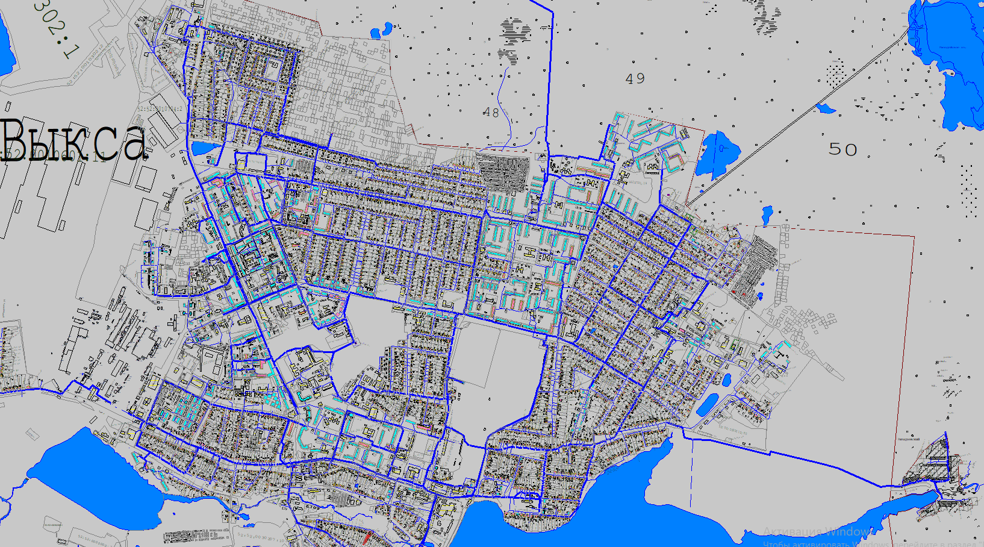

Схема расположения сетей водоснабжения западной части города Выкса
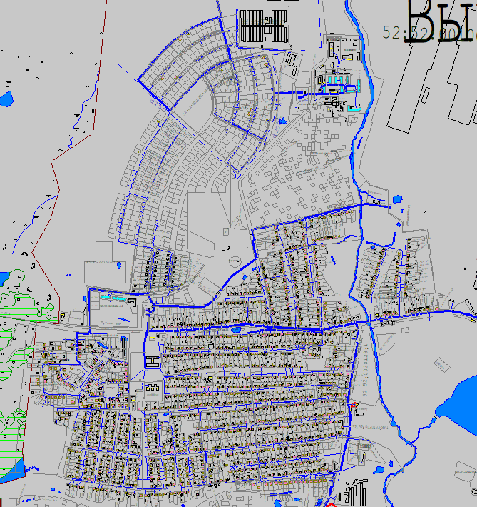

Схема расположения сетей водоснабжения южной части города Выкса
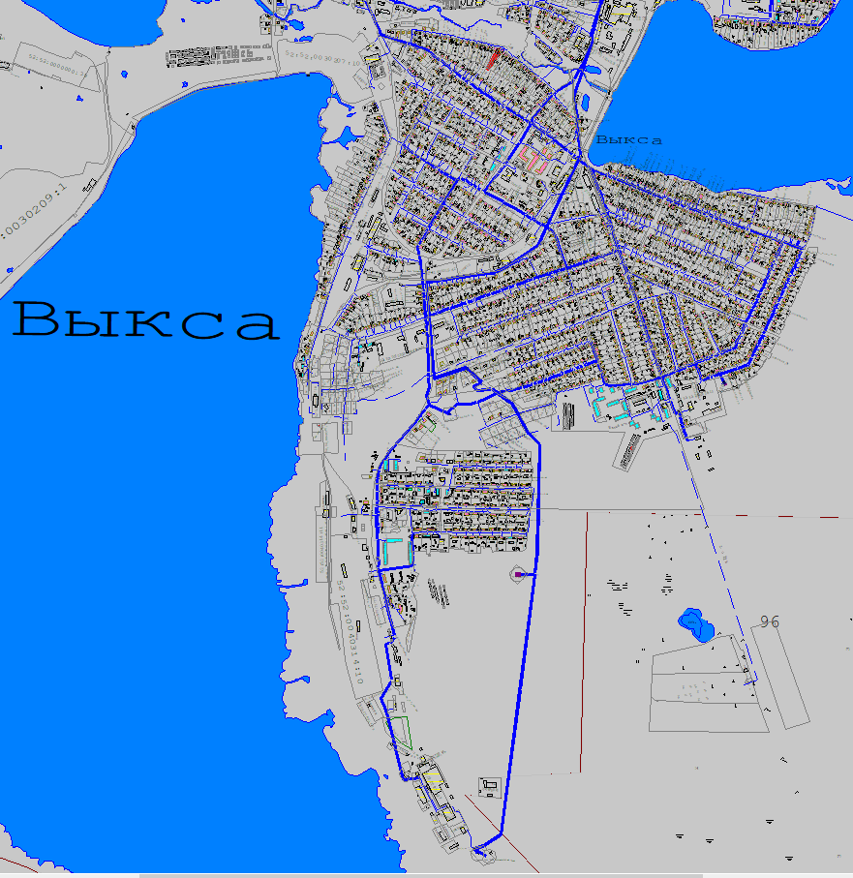

Схема расположения сетей водоснабжения рабочего поселка Досчатое
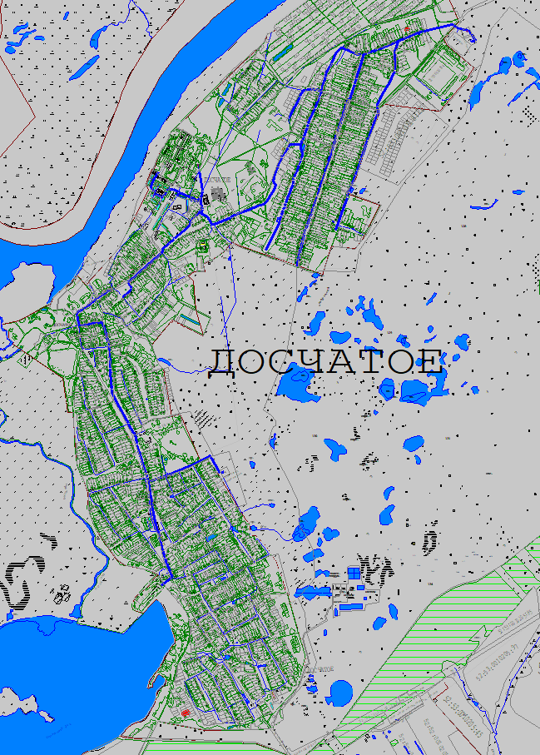

Схема расположения сетей водоснабжения рабочего поселка Шиморское
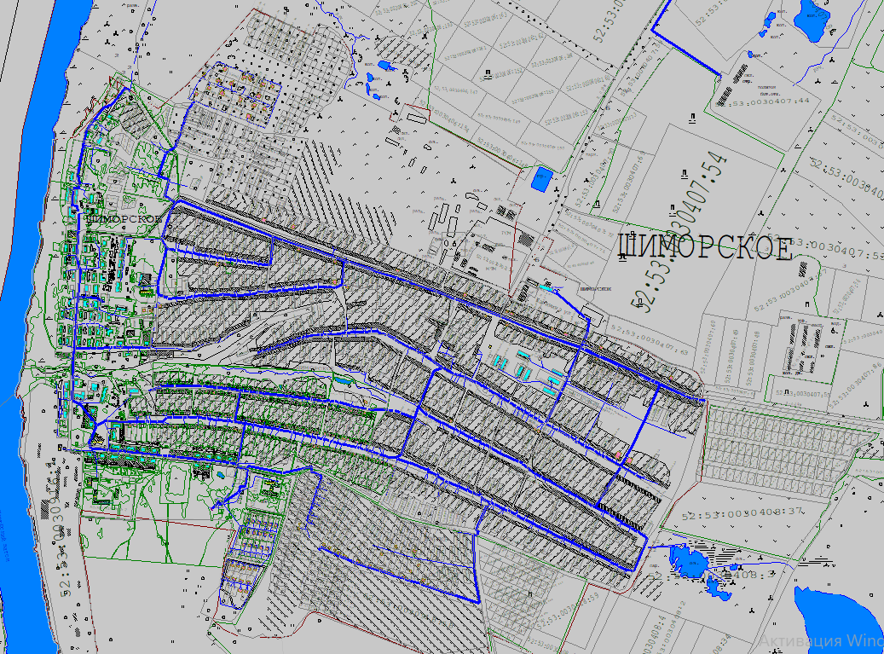

Схема расположения сетей водоснабжения рабочего поселка Виля
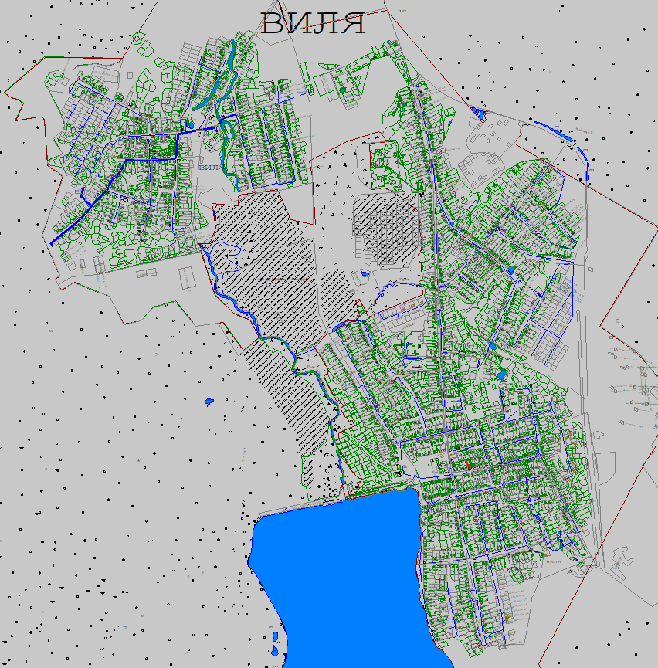

Схема расположения сетей водоснабжения рабочего поселка Ближне-Песочное
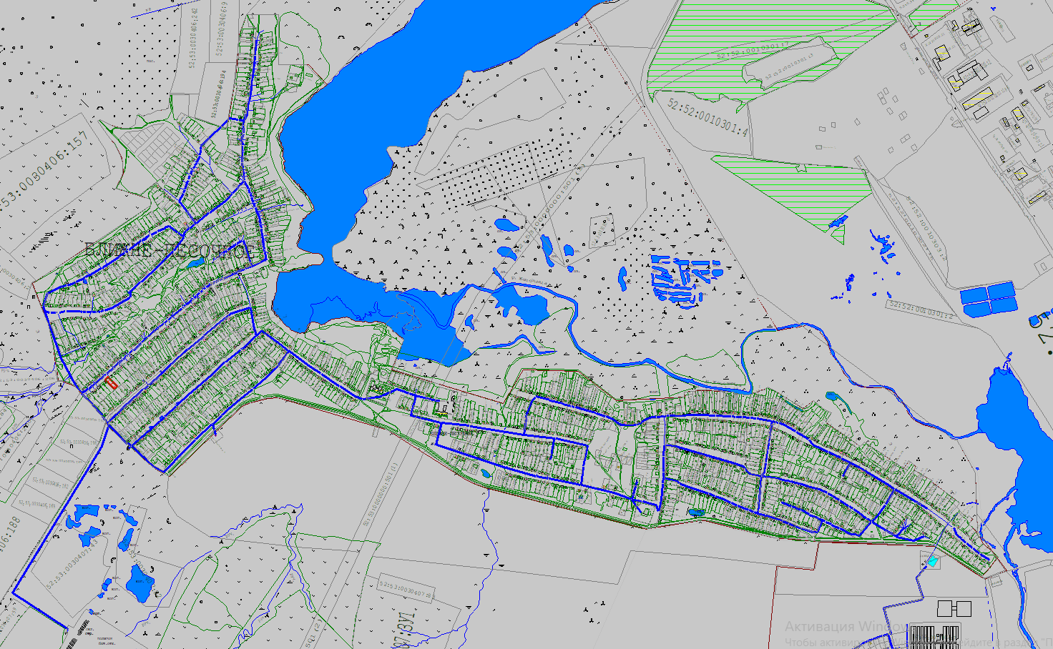

Схема расположения сетей водоснабжения села Борковка
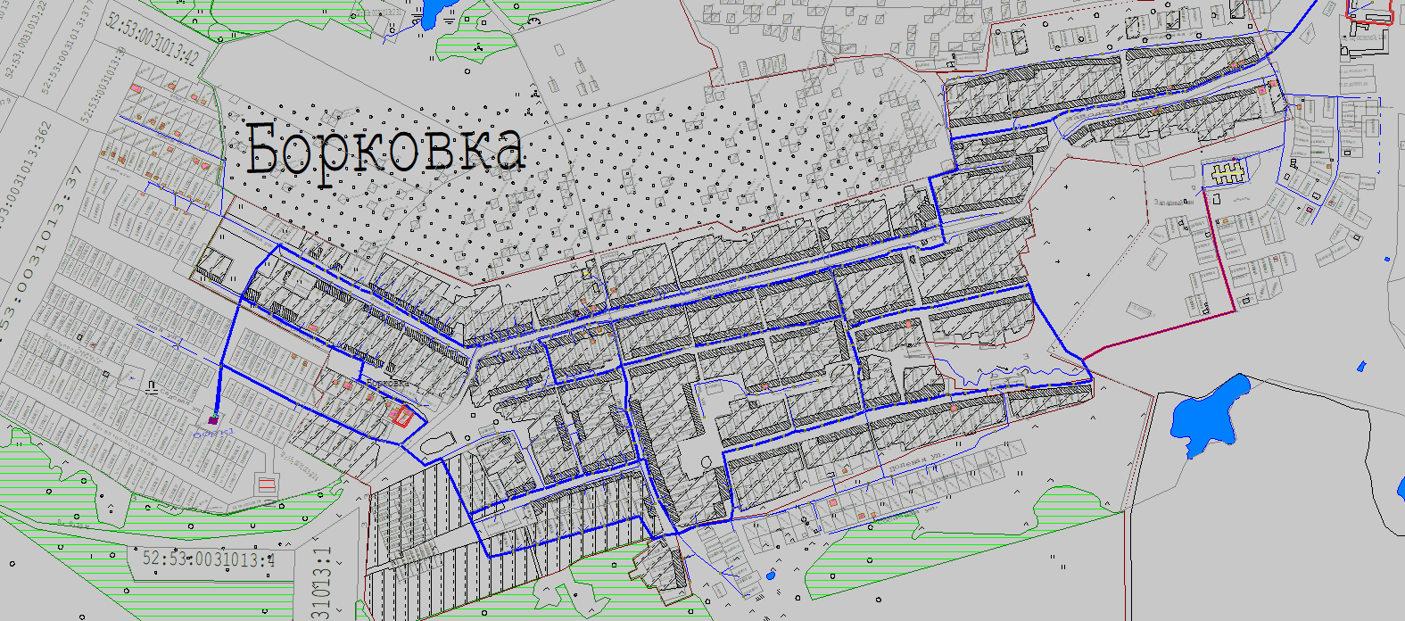

Схема расположения сетей водоснабжения села Мотмос
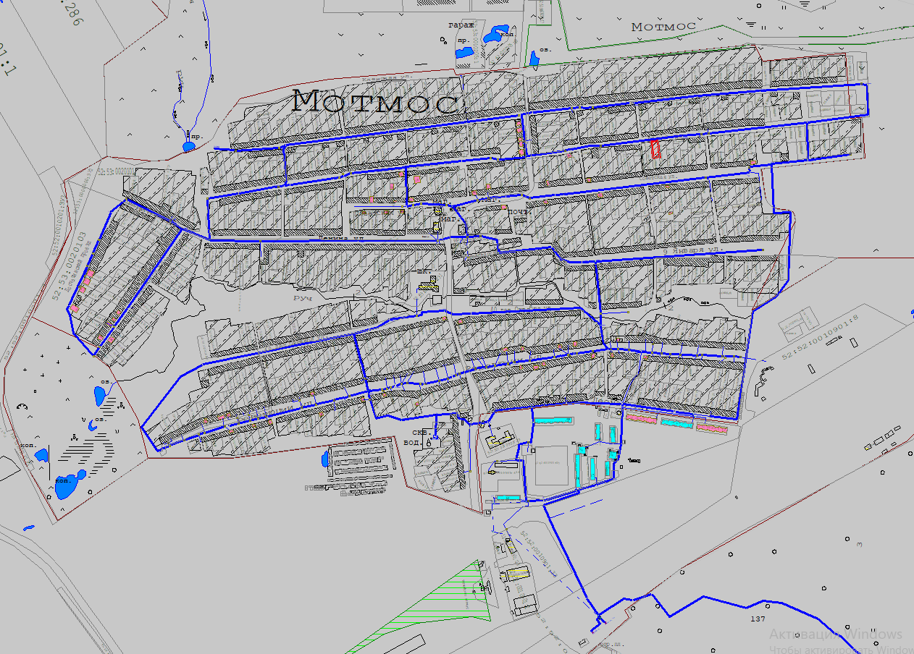

Схема расположения сетей водоснабжения сельского поселка Малиновка
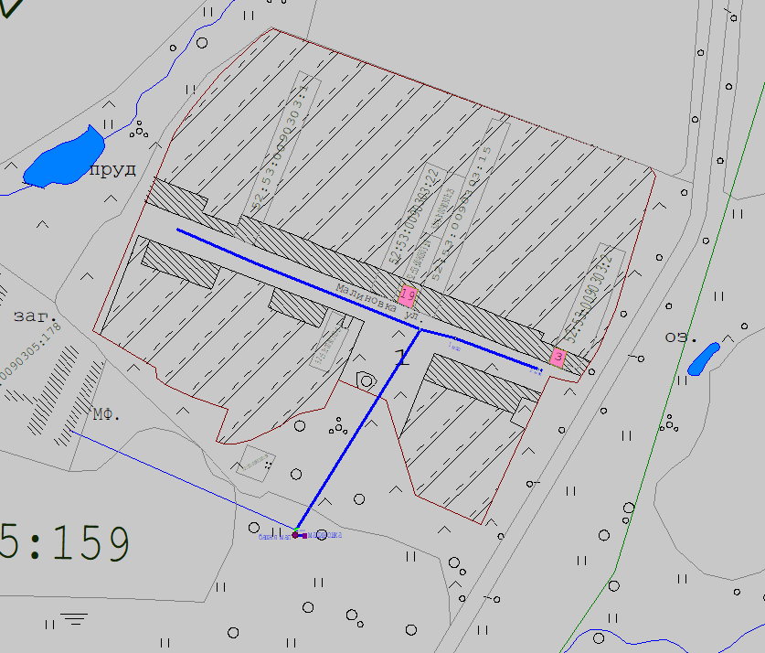

Схема расположения сетей водоснабжения села Туртапка
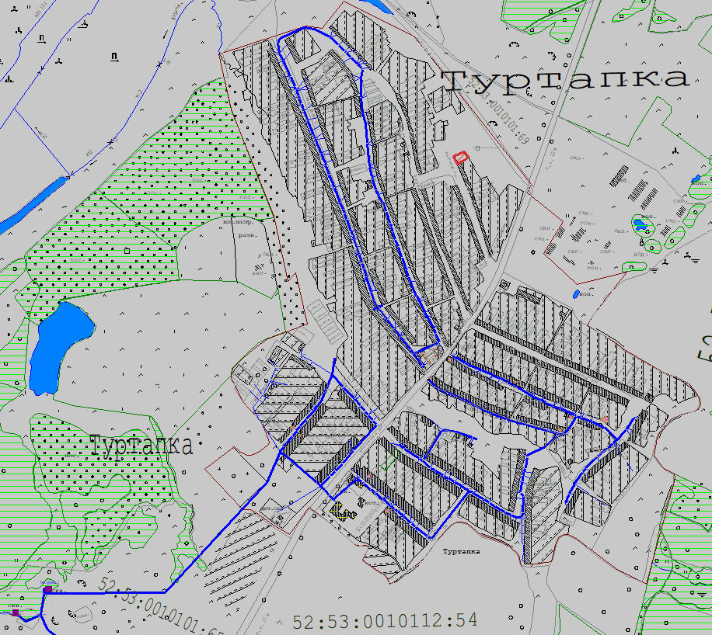

Схема расположения сетей водоснабжения деревни Змейка,
сельского поселка Дружба
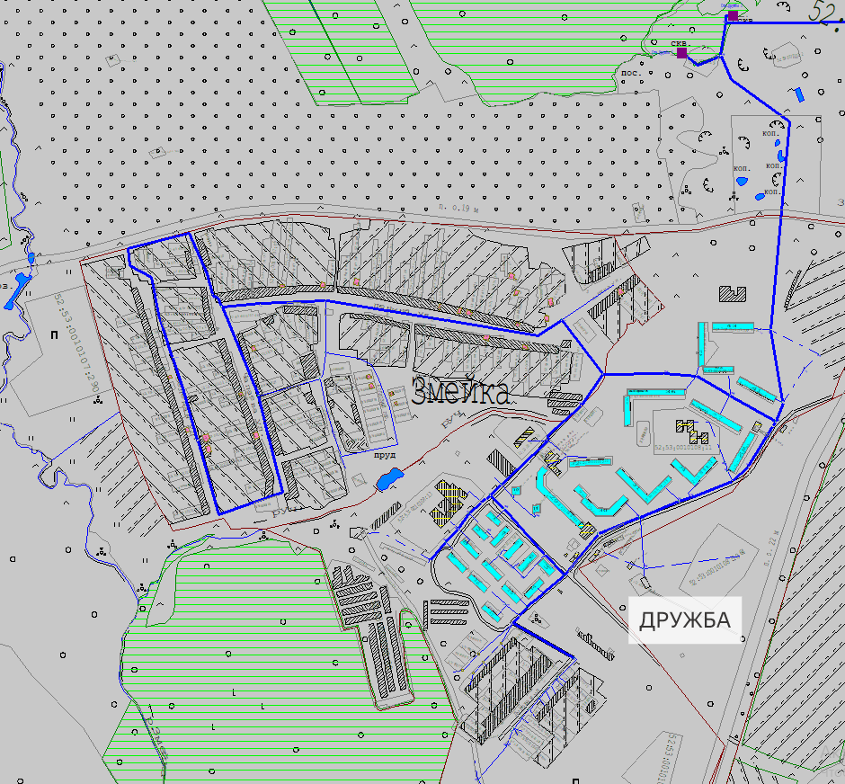

Схема расположения сетей водоснабжения деревни Тамболес
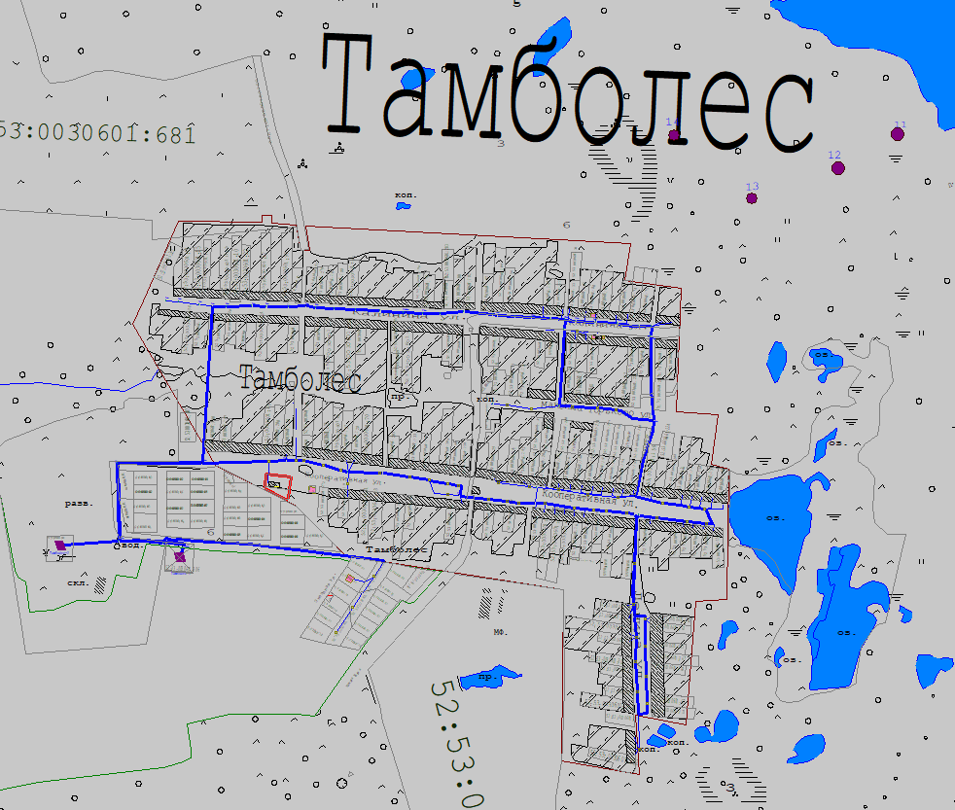

Схема расположения сетей водоснабжения села Верхняя Верея
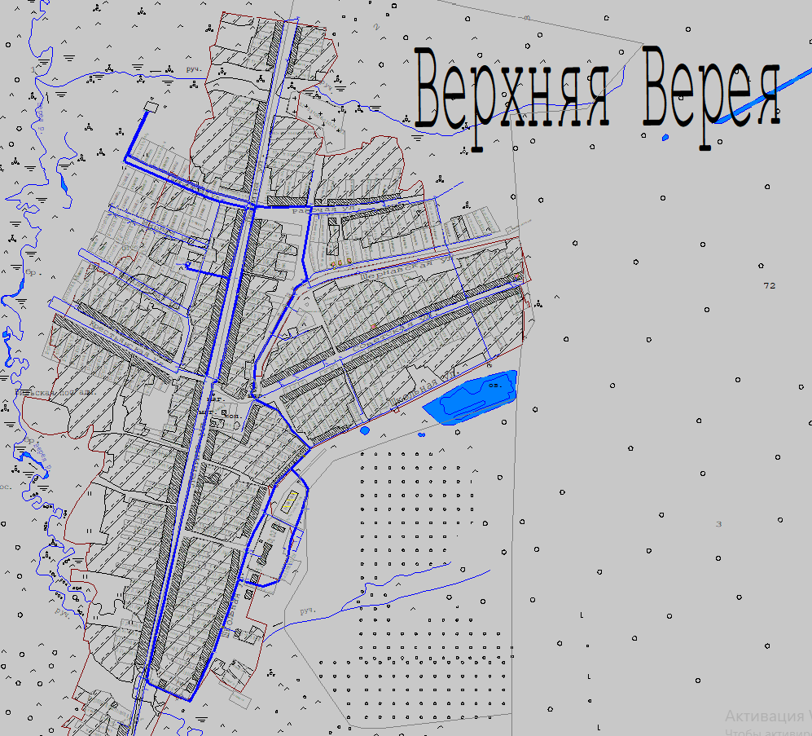

Схема расположения сетей водоснабжения села Чупалейка
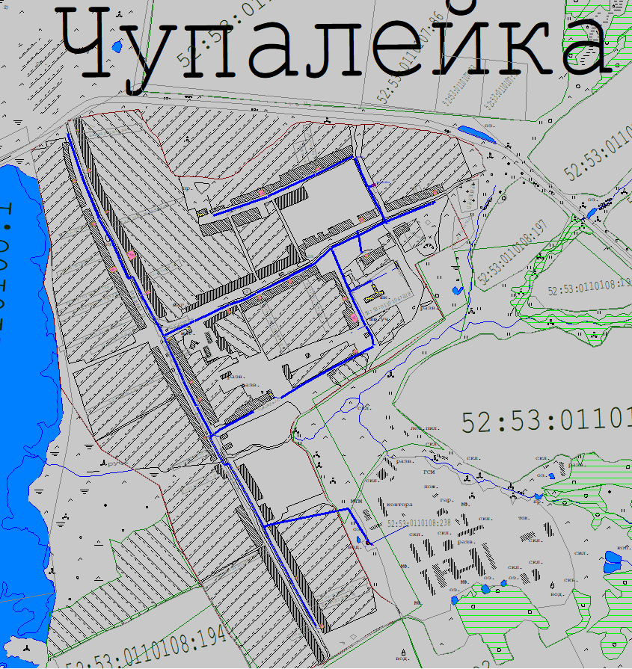

Схема расположения сетей водоснабжения села Нижняя Верея
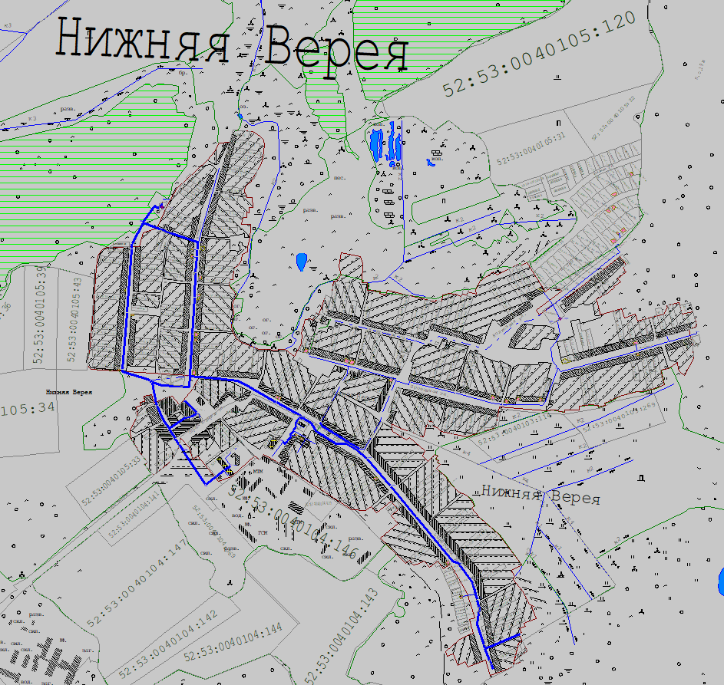

Схема расположения сетей водоснабжения села Новодмитриевка
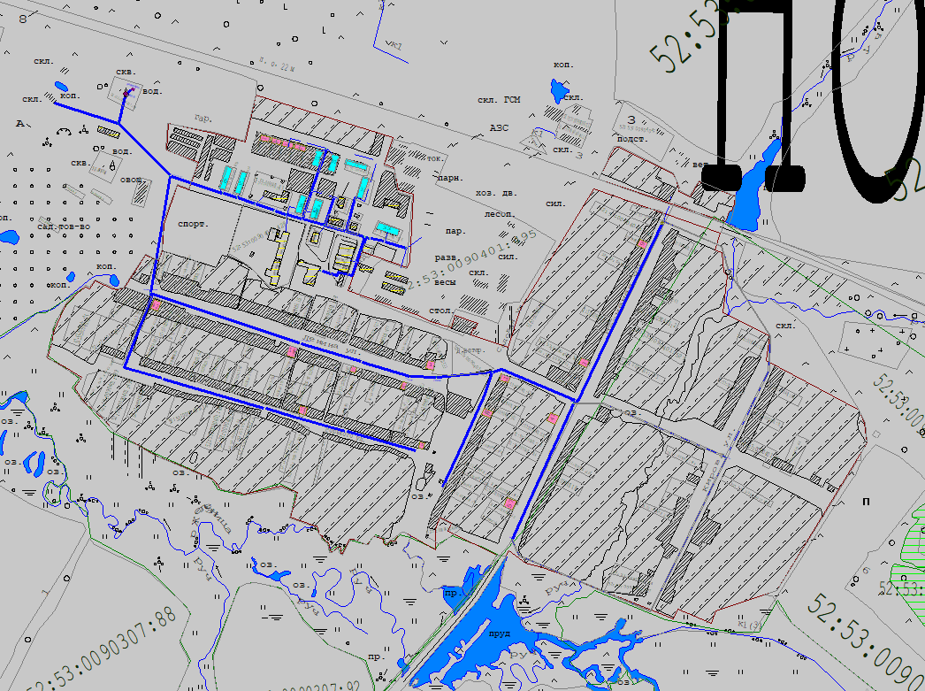

Схема расположения сетей водоснабжения села Сноведь
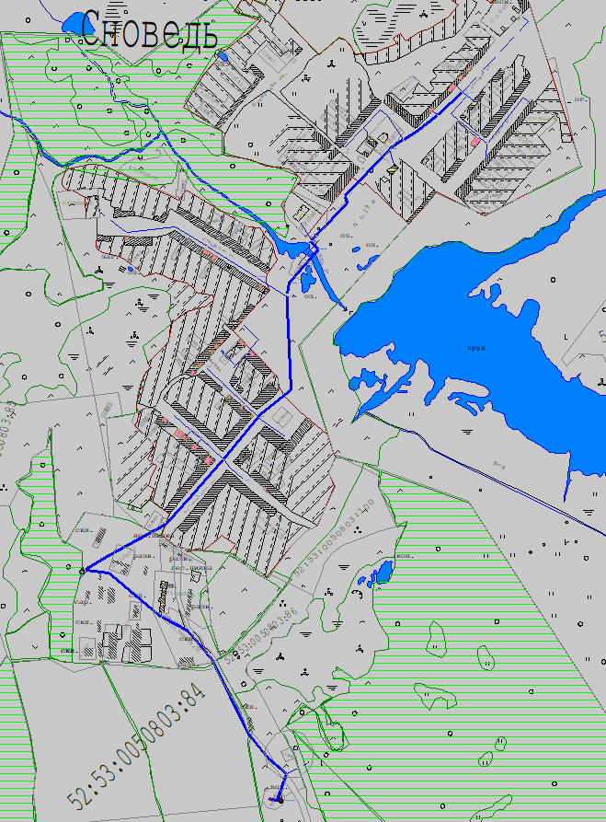

Схема расположения сетей водоснабжения деревни Грязная
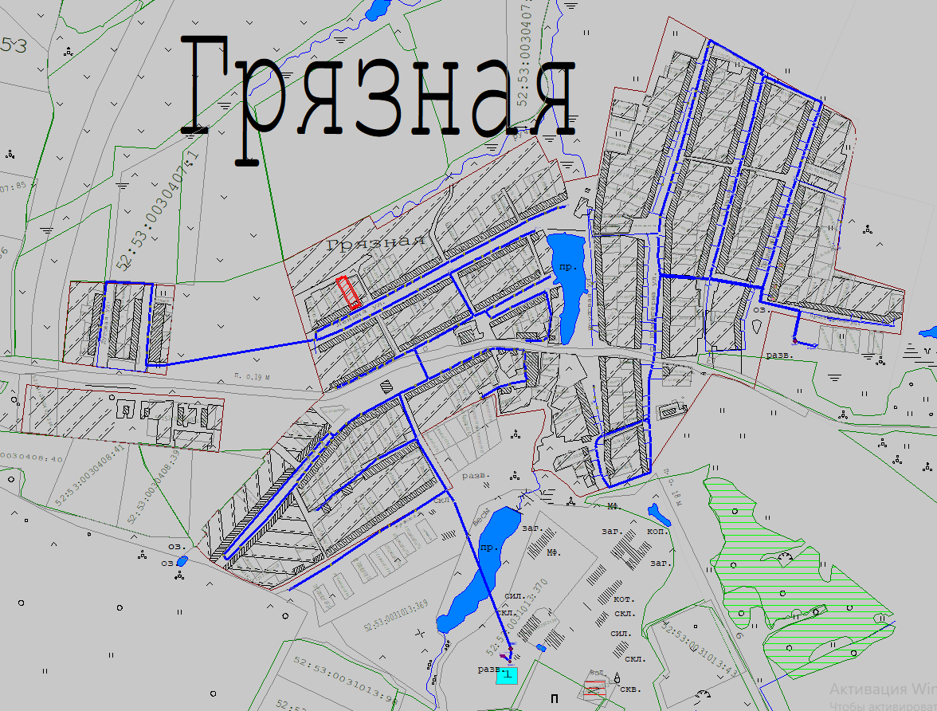

Схема расположения сетей водоснабжения деревни Новая Деревня
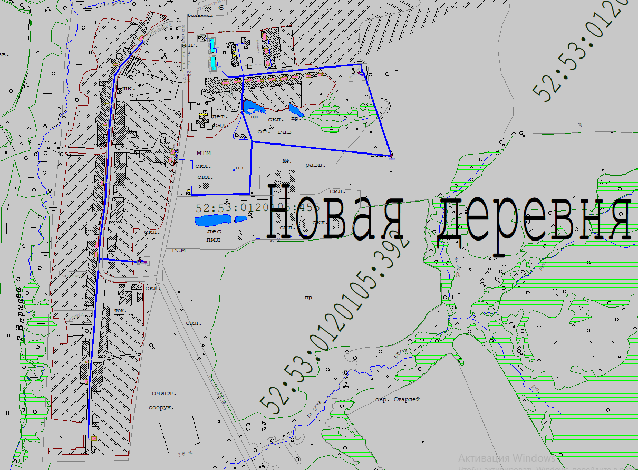
Схема расположения сетей водоснабжения деревни Норковка
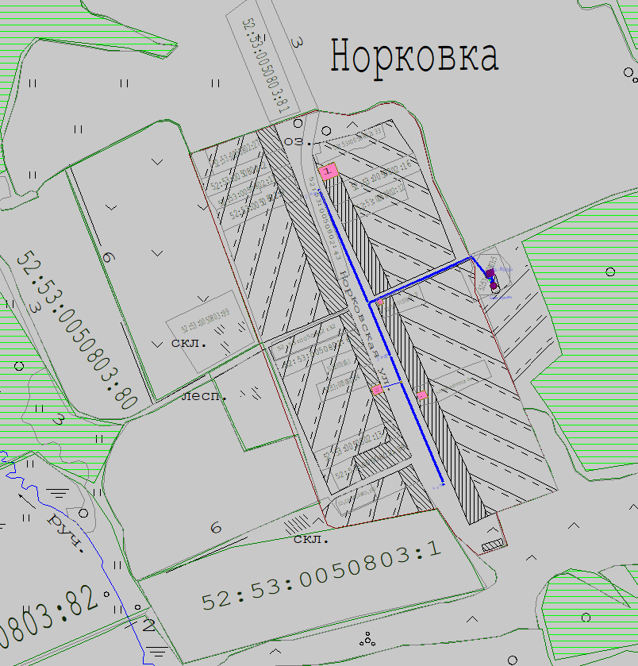

Схема расположения сетей водоснабжения сельского поселка Бакин
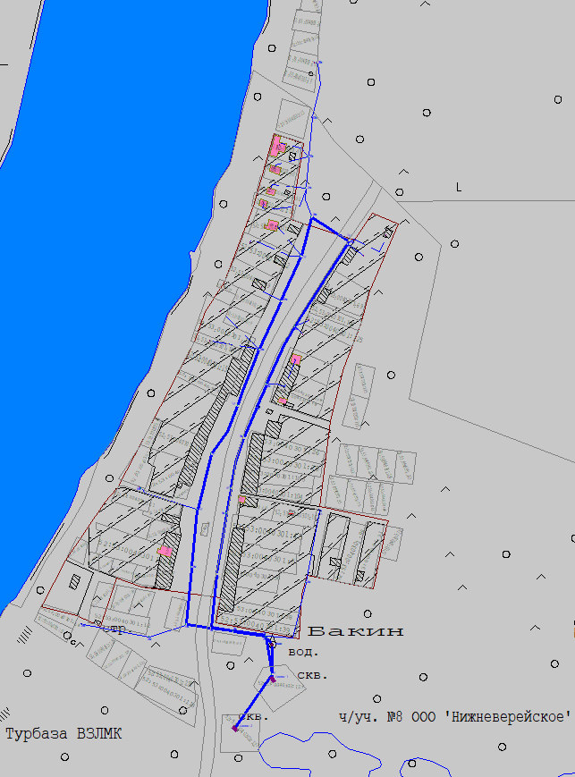

Схема расположения сетей водоснабжения деревни Покровка
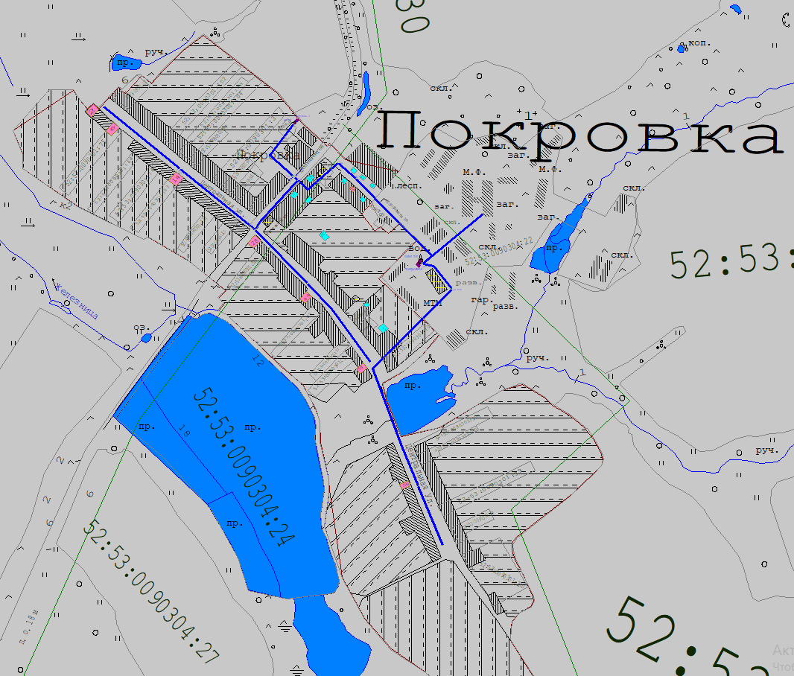

Схема расположения сетей водоснабжения села Полдеревка
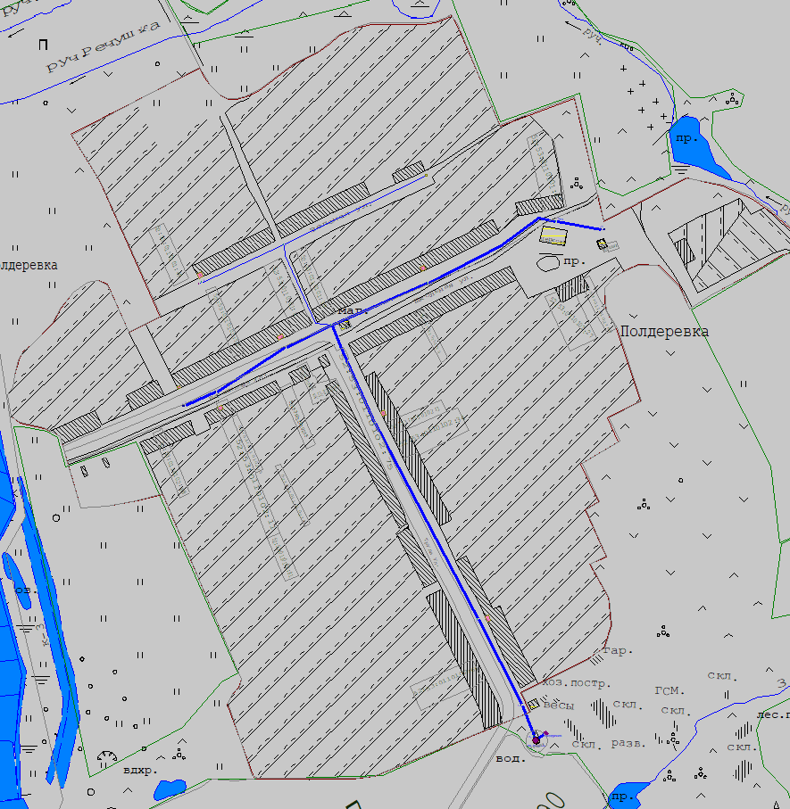

Схема расположения сетей водоснабжения деревни Гагарская
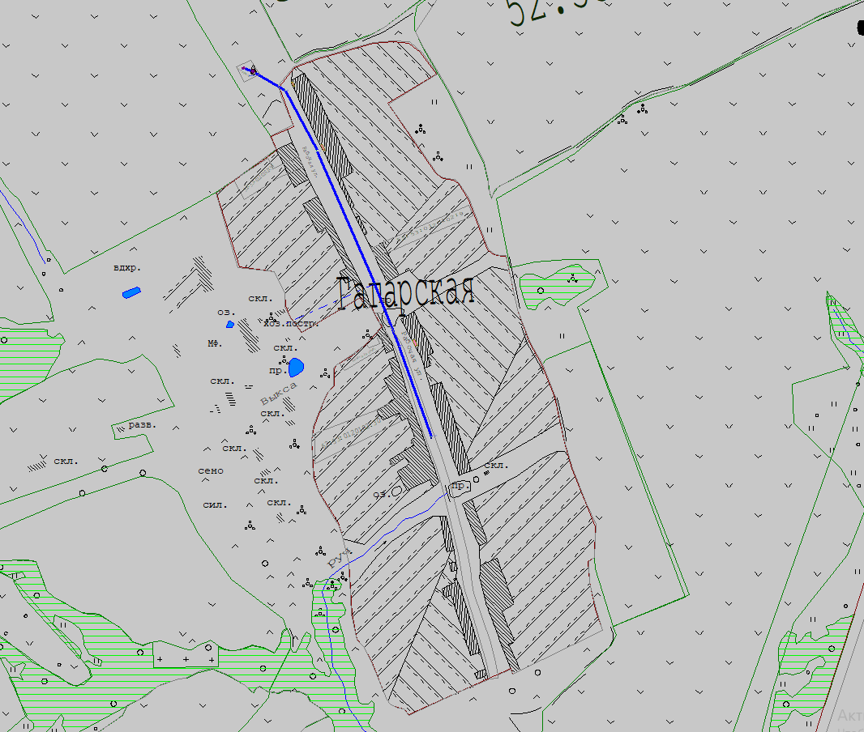

Схема расположения проектируемого объекта: «Единый водозабор с сетями водоснабжения на территории городского округа город Выкса».

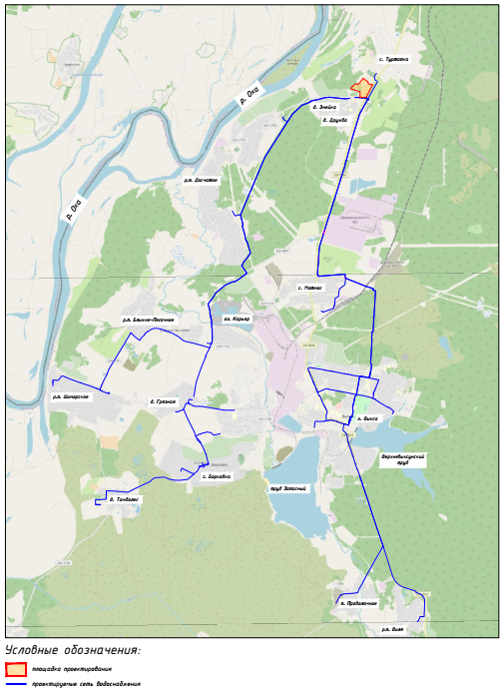

5.ЭКОЛОГИЧЕСКИЕ АСПЕКТЫ МЕРОПРИЯТИЙ ПО СТРОИТЕЛЬСТВУ, РЕКОНСТРУКЦИИ И МОДЕРНИЗАЦИИ ОБЪЕКТОВ ЦЕНТРАЛИЗОВАННЫХ СИСТЕМ ВОДОСНАБЖЕНИЯ

Действующие системы водообеспечения городского округа города Выкса, в настоящие время требуют реконструкции, наращивания мощности. Необходимо повсеместное повышение уровня их технической и санитарно-эпидемиологической надежности, усиления контроля качества воды. Питьевая вода должна быть безопасна в эпидемиологическом и радиационном отношении, безвредна по химическому составу и иметь благоприятные органолептические свойства.
При нарушении норм качества воды при санитарно-эпидемиологической ситуации, при необеспечении населения доброкачественной водой могут быть созданы предпосылки для возникновения и распространения вспышечной инфекционной заболеваемости, передающейся водным путем.
Реализация мероприятий по строительству и реконструкции объектов централизованной системы водоснабжения позволит оперативно и эффективно снизить напряженную обстановку (при случае ее возникновения) и решить проблему обеспечения населения района доброкачественной питьевой водой, улучшить санитарно-эпидемиологическую и экологическую обстановку.

5.1. СВЕДЕНИЯ О МЕРАХ ПО ПРЕДОТВРАЩЕНИЮ ВРЕДНОГО ВОЗДЕЙСТВИЯ НА ВОДНЫЙ БАССЕЙН ПРЕДЛАГАЕМЫХ К СТРОИТЕЛЬСТВУ И РЕКОНСТРУКЦИИ ОБЪЕКТОВ ЦЕНТРАЛИЗОВАННЫХ СИСТЕМ ВОДОСНАБЖЕНИЯ ПРИ СБРОСЕ (УТИЛИЗАЦИИ) ПРОМЫВНЫХ ВОД

Содержание железа на источниках водоснабжения достигает 1,0 мг-экв/л. Данные нарушения носят природный характер. Кроме того, вследствие большого износа трубопроводов и аварийных ситуациях на сетях возникает возможность вторичного загрязнения питьевой воды. С целью ее исключения, ежегодно ведутся работы по установке обновленного насосного оборудования на артезианских скважинах с целью исключения возможности возникновения аварийных ситуаций на источниках водоснабжения и перепадов давления в системе водоснабжения и, как следствие, смене потоков движения воды, что в свою очередь так же приводит к вторичному загрязнению воды. Данные мероприятия позволили уменьшить содержание железа в питьевой воде, подаваемой потребителям в среднем 0,8 мг-экв/л до 0,5 мг-экв/л.
Кроме того, с целью соблюдения требований СанПиН 2.1.3684-21 «Гигиенические нормативы и требования к обеспечению безопасности и (или) безвредности для человека факторов среды обитания» на текущий момент установлены станции обезжелезивания питьевой воды на артезианские скважины: № 17 (с. Мотмос) и № 3 (ул. Зои Космодемьянской), сп. Бакин.
С целью возможности вывода из эксплуатации существующих артезианских скважин и перехода на снабжение потребителей городского округа город Выкса питьевой водой от единого водозабора, в настоящее время администрацией городского округа город Выкса Нижегородской области ведется работа по разработке нового месторождения подземных вод с целью исключения дефицита питьевой воды в часы максимального водопотребления. В рамках данного проекта будут выполнены работы по строительству магистральных кольцевых водопроводных сетей для нормализации давления в системе водоснабжения. Таким образом, будет изменена вся система водоснабжения городского округа город Выкса Нижегородской области.
Проектными решениями предусматривается строительство здания водопроводных очистных сооружений (ВОС) для размещения станции водоподготовки, насосной станции 2-го подъема и УФО-обеззараживания в едином здании с отдельно стоящими четырьмя резервуарами чистой воды (РЧВ). Вода от 25-ти вновь пробуренных водозаборных скважин на площадке единого водозабора, будет поступать на станцию водоподготовки, расположенную в новом здании.
Решения по данному проекту направленные на улучшение качества питьевой воды, могут быть отнесены к мероприятиям по охране окружающей среды и здоровья населения городского округа город Выкса.

5.2. СВЕДЕНИЯ О МЕРАХ ПО ПРЕДОТВРАЩЕНИЮ ВРЕДНОГО ВОЗДЕЙСТВИЯ НА ОКРУЖАЮЩУЮ СРЕДУ ПРИ РАЕЛИЗАЦИИ МЕРОПРИЯТИЙ ПО СНАБЖЕНИЮ И ХРАНЕНИЮ ХИМИЧЕСКИХ РЕАГЕНТОВ, ИСПОЛЬЗУЕМЫХ В ВОДОПОДГОТОВКЕ (ХЛОР И ДР.)

В централизованных системах водоснабжения городского округа город Выкса не применяются технологии очистки, осветления и обесцвечивания исходной воды с применением химических реагентов.
С целью соблюдения требований СанПиН 2.1.3684-21 «Гигиенические нормативы и требования к обеспечению безопасности и (или) безвредности для человека факторов среды обитания» на текущий момент установлены станции обезжелезивания питьевой воды на артезианские скважины: № 17 (с. Мотмос) и № 3 (ул. Зои Космодемьянской), сп. Бакин.

6. ОЦЕНКА ОБЪЕМОВ КАПИТАЛЬНЫХ ВЛОЖЕНИЙ В СТРОИТЕЛЬСТВО, РЕКОНСТРУКЦИЮ И МОДЕРНИЗАЦИЮ ОБЪЕКТОВ ЦЕНТРАЛИЗОВАННЫХ СИСТЕМ ВОДОСНАБЖЕНИЯ

В современных рыночных условиях, в которых работает инвестиционно-строительный комплекс, произошли коренные изменения в подходах к нормированию тех или иных видов затрат, изменилась экономическая основа в строительной сфере.
В настоящее время существует множество методов и подходов к определению стоимости строительства, изменчивость цен и их разнообразие не позволяют на данном этапе работы точно определить необходимые затраты в полном объеме.
В связи с этим, на дальнейших стадиях проектирования требуется детальное уточнение параметров строительства на основании изучения местных условий и конкретных специфических функций строящегося объекта.
Стоимость разработки проектной документации объектов капитального строительства определена на основании «Справочников базовых цен на проектные работы для строительства» (Коммунальные инженерные здания и сооружения, Объекты водоснабжения и канализации). Базовая цена проектных работ (на 1 января 2001 года) устанавливается в зависимости от основных натуральных показателей проектируемых объектов и приводится к текущему уровню цен умножением на коэффициент, отражающий инфляционные процессы на момент определения цены проектных работ для строительства согласно Письму № 1951-ВТ/10 от 12 февраля 2013 года Министерства регионального развития Российской Федерации.
Ориентировочная стоимость строительства зданий и сооружений определена по проектам объектов-аналогов, Каталогам проектов повторного применения для строительства объектов социальной и инженерной инфраструктур, Укрупненным нормативам цены строительства для применения в 2012 году, изданным Министерством регионального развития РФ, по существующим сборникам ФЕР в ценах и нормах 2001 года, а также с использованием сборников УПВС в ценах и нормах 1969 года. Стоимость работ пересчитана в цены 2013 года с коэффициентами согласно: Постановлению № 94 от 11 мая 1983года Государственного комитета СССР по делам строительства; Письму № 14-Д от 06.09.1990г. Государственного комитета СССР по делам строительства; Письму № 15-149/6 от 24.09.1990г. Государственного комитета РСФСР по делам строительства; Письму № 2836-ИП/12/ГС от 03.12.2012г. Министерства регионального развития Российской Федерации; Письму № 21790-АК/Д03 от 05.10.2011г. Министерства регионального развития Российской Федерации.
Расчетная стоимость мероприятий приводится по этапам реализации, приведенным в схеме водоснабжения, с учетом индексов-дефляторов до 2023 года и 2035 года в соответствии с указаниями Минэкономразвития РФ Письмо № 21790-АК/Д03 от 05.10.2011г. «Об индексах цен и индексах-дефляторах для прогнозирования цен».
Определение стоимости на разных этапах проектирования должно осуществляться различными методиками. На предпроектной стадии при обосновании инвестиций определяется предварительная (расчетная) стоимость строительства. Проекта на этой стадии еще нет, поэтому она составляется по предельно укрупненным показателям. При отсутствии таких показателей могут использоваться данные о стоимости объектов-аналогов. При разработке рабочей документации на объекты капитального строительства необходимо уточнение стоимости путем составления проектно-сметной документации. Стоимость устанавливается на каждой стадии проектирования, в связи, с чем обеспечивается поэтапная ее детализация и уточнение. Таким образом, базовые цены устанавливаются с целью последующего формирования договорных цен на разработку проектной документации и строительства.
В расчетах не учитывались: стоимость резервирования и выкупа земельных участков и недвижимости для государственных и муниципальных нужд; стоимость проведения топографо-геодезических и геологических изысканий на территориях строительства; стоимость мероприятий по сносу и демонтажу зданий и сооружений на территориях строительства; стоимость мероприятий по реконструкции существующих объектов; оснащение необходимым оборудованием и благоустройство прилегающей территории; особенности территории строительства.
Таблица 39
Оценка капитальных вложений в реконструкцию существующих объектов централизованных систем водоотведения

№ п/п | Полное наименование недвижимого имущества | Адрес местонахождения | Технические характеристики | Сроки выполнения | Стоимость выполнения работ, тыс. руб., без НДС
1 | Водопроводные сети | Нижегородская область, город Выкса, рп. Досчатое, ул. Набережная | 700 м | 2027 г. | 2836,00
2 | Водопроводные сети | Нижегородская область, город Выкса, рп. Досчатое, ул. Харитошкина, ул. Шаталова, ул. Максима Горького, ул. Лесная, ул. Октябрьская, ул. Школьная, ул. Островского, ул. Речная | 750 м | 2027 г. | 2836,00
3 | Артезианская скважина питьевой воды | Нижегородская область, рп. Ближне-Песочное, ул. Новая слобода соор.29-С | 17,5 м² | 2028 г. | 5428,00
4 | Водопроводные сети | Нижегородская область, г. Выкса, рп. Ближне-Песочное ул. Новая Слобода до ул. Ленина | 980 м | 2028 г. | 5428,00
5 | Водопроводная сеть | Нижегородская область, г. Выкса, ул. Козерадского, ул. Восточная, ул. Лизы Чайкиной, ул. Зои Космодемьянской, ул. Лесная, ул. Чайковского, ул. Депутатская, ул. Краснофлотская, ул. Труда, ул. Богдана, ул. Чапаева, ул. Орджоникидзе, кв. Лесной, ул. Докучаева, ул. Попова, ул. Проезжая, пер. Богдана Хмельницкого, ул. Запрудная, ул. Белякова, ул. Романова | 800 м | 2029 г. | 4538,00
6 | Станция очистки питьевой воды производительностью 100м3/ч | Нижегородская область, г. Выкса, Проммикрорайон №13 г. Выкса Проммикрорайон №13 участок Выкса-Промышленная | — | 2030 г. | 4538,00
7 | Водопроводная сеть | Нижегородская область, г. Выкса, ул. Лужки, ул. Володарского, ул. Челюскина, ул. 30 Лет Комсомола, пер. Садовый, ул. Войкова, пер. Войкова, ул. Зеленая, пер. Зеленый, ул. Гастелло, ул. Школьная, ул. Лазо, ул. Новая Слобода, ул. Комсомольская, ул. Тюрина, ул. 40 Лет Октября, ул. Парашютная, ул. Борковский проезд, ул. Павлика Морозова, ул. Федеративная, ул. Выксунская, ул. Дзержинского, пер. Дзержинского, ул. Окская, ул. Металлургов, ул. Окская, м-он Молодежный, п. Строитель, ул. Молодежная | 750 м | 2031 г. | 4538,00
8 | Водопровод | Нижегородская область, г. Выкса, с. Нижняя Верея, ул. Полевая | 600 м | 2032 г. | 4538,00
9 | Водопровод | Нижегородская область, г. Выкса, с. Нижняя Верея, ул. Школьная | 815 м | 2032 г. | 4538,00
10 | Сооружение артезианской скважины№11 | Нижегородская область, г. Выкса, рп. Досчатое, ул. Сосновая соор.7-С | 15,5 м² | 2033 г. | 4538,00
11 | Водопроводная сеть | Нижегородская область, г. Выкса, м-он Центральный, Красная площадь, ул. Академика Королева, пл. Металлургов, ул. Ленина, ул. Почтовая, ул. Шлаковая, ул. Шевченко, ул. Нижнепрудная, пер. Новопрудный, ул. Степана Разина, ул. 1 Мая, пер. Трасформаторный, пер. Песчаный | 700 м | 2034 г. | 4538,00
12 | Водопроводная сеть | Нижегородская область, г. Выкса, м-он Южный, ул. Салтанова, ул. Циолковского, ул. Грибоедова, ул. Ватутина, ул. Крылова, ул. Тургенева, ул. Тимирязева, ул. Некрасова, ул. Рабочая, пер. Набережный, ул. Горького, ул. Набережная, водовод от скважины мясокомбината до НС 13 | 700 м | 2035 г. | 4538,00

7. ПЛАНОВЫЕ ЗНАЧЕНИЯ ПОКАЗАТЕЛЕЙ РАЗВИТИЯ

ЦЕНТРАЛИЗОВАННЫХ СИСТЕМ ВОДОСНАБЖЕНИЯ

Основные направления, принципы, задачи и целевые показатели развития централизованной системы водоснабжения:
- обеспечение экологической безопасности системы водоснабжения и уменьшения техногенного воздействия на окружающую среду;
- увеличение мощности систем водоснабжения;
- расширение территории обслуживания и оказания услуг водоснабжения для обеспечения перспективного строительства на территории городского округа город Выкса;
- расширение территории обслуживания и оказания услуг водоснабжения для существующей застройки.
За счет развития централизованной системы водоснабжения обеспечить достижения следующих показателей.
Таблица 40

№п/п | Группы | Целевые показатели
1 | Надежность (бесперебойность) снабжения потребителей товарами (услугами) | - круглосуточное бесперебойное обеспечение услугами водоснабжения населения городского округа город Выкса;  -снижение аварийности на сетях водоснабжения
2 | Доступность товаров и услуг для потребителей (в том числе обеспечение новых потребителей) | - обеспечение подключения новых потребителей к системам водоснабжения;  - увеличение доли населения, имеющего доступ к централизованному водоснабжению
3 | Обеспечение пожарной безопасности | - обеспечение водой в достаточном количестве, с требуемым ее напором, необходимым количеством ПГ

7.1. ПОКАЗАТЕЛИ КАЧЕСТВА ВОДЫ

Питьевая вода должна быть безопасна в эпидемическом и радиационном отношении, безвредна по химическому составу и иметь благоприятные органолептические свойства.
Существуют основные показатели качества питьевой воды. Их условно можно разделить на группы:
- органолептические показатели (запах, привкус, цветность, мутность);
- токсикологические показатели (алюминий, свинец, мышьяк, фенолы, пестициды):
- показатели, влияющие на органолептические свойства воды (рН, жесткость общая, железо, марганец, нитраты, кальций, магний, окисляемость перманганатная, сульфиды);
- химические свойства, образующиеся при обработке воды (хлор остаточный свободный, хлороформ, серебро);
- микробиологические показатели (термотолерантные колиформы Е.coli, ОМЧ).
Качество питьевой воды должно соответствовать гигиеническим требованиям предъявляемых к качеству воды централизованных систем питьевого водоснабжения, изложенным в СанПиН 2.1.4.3684-21 «Санитарно-эпидемиологические требования к содержанию территорий городских и сельских поселений, к водным объектам, питьевой воде и питьевому водоснабжению, атмосферному воздуха, почвам, жилым помещениям, эксплуатации производственных, общественных помещений, организации и проведению санитарно-противоэпидемических (профилактических) мероприятий» и СанПиН 2.1.4.3685-21 «Гигиенические нормативы и требования к обеспечению безопасности и (или) безвредности для человека факторов обитания среды».
Результаты лабораторных санитарно-гигиенических исследований централизованного водоснабжения муниципального образования

7.2. ПОКАЗАТЕЛИ НАДЕЖНОСТИ И БЕСПЕРЕБОЙНОСТИ ВООСНАБЖЕНИЯ

Показатель надежности и бесперебойности водоснабжения определяется отдельно для централизованных систем горячего водоснабжения и для централизованных систем холодного водоснабжения. Показателем надежности и бесперебойности водоснабжения является количество перерывов в подаче воды, зафиксированных в местах исполнения обязательств организацией, осуществляющей холодное водоснабжение, возникших в результате аварий, повреждений и иных технологических нарушений на объектах централизованной системы холодного водоснабжения, принадлежащих организации, осуществляющей холодное водоснабжение, в расчете на протяженность водопроводной сети в год (ед./км).
В городском округе город Выкса ожидается улучшение показателя надежности водоснабжения за счет замены водопроводов, исчерпавших свой эксплуатационный ресурс.

7.3. ПОКАЗАТЕЛИ ЭФФЕКТИВНОСТИ ИСПОЛЬЗОВАНИЯ РЕСУРСОВ,
В ТОМ ЧИСЛЕ УРОВЕНЬ ПОТЕРЬ ВОДЫ

Своевременное выявление аварийных участков трубопроводов и их замена, а также замена устаревшего, высокоэнергопотребляемого оборудования позволит уменьшить потери воды в трубопроводах при транспортировке, что увеличит эффективность ресурсов водоснабжения.
Предусмотренные в разрабатываемой схеме мероприятия позволяют снизить уровень потерь воды при ее транспортировке, обеспечить бесперебойное снабжение городского округа питьевой водой, отвечающей требованиям нормативов качества, гарантирует повышение надежности работы системы водоснабжения и удовлетворение потребностей потребителей (по объему и качеству услуг), а также, предполагает модернизацию и инженерно-техническую оптимизацию системы водоснабжения, с учетом современных требований, и предполагает возможность подключения новых абонентов на территориях перспективной застройки.
На конец расчетного периода необходимо 100% обеспечение населения коммерческими приборами учета воды, а также замена отдельных изношенных участков водопровода, для уменьшения потерь в сетях и более рационального использования водных ресурсов.

8. ПЕРЕЧЕНЬ ВЫЯВЛЕННЫХ БЕСХОЗЯЙНЫХ ОБЪЕКТОВ ЦЕНТРАЛИЗОВАННЫХ СИСТЕМ ВОДОСНАБЖЕНИЯ И ПЕРЕЧЕНЬ ОРГАНИЗАЦИЙ, УПОЛНОМОЧЕННЫХ НА ИХ ЭКСПЛУАТАЦИЮ

В результате проведенной инвентаризации на территории городского округа город Выкса выявлены бесхозяйные объекты водоснабжения. Обслуживание и эксплуатацию бесхозяйных объектов водоснабжения осуществляет гарантирующая организация АО «Выксунский Водоканал».

Таблица 41
Бесхозяйные объекты водоснабжения

№ п/п | Полное наименование недвижимого имущества | Адрес местонахождения | Характеристика
1 | Сеть холодного водоснабжения | Нижегородская область, г. Выкса,  пер. Демьяновский, от дома № 1 до дома № 22 | 166 м

